分野間連携データ基盤

基本設計書

第4.0版



変更来歴

| # | 版数 | 発行年月日 | 変更内容 |
| --- | --- | --- | --- |
|  | 0.9 | 2020/6/10 | 2020/06/10SPDレビュー実施済み 2020/9末版の要件とする。 |
|  | 1.0 | 2020/6/26 | 2020年9月版基本設計書　初版 |
|  | 2.0 | 2020/11/20 | 2020年度版基本設計書　初版  原本性保証に関する記述を来歴管理と名称を変更し、構成を修正  利用者コネクタ、提供者コネクタにて検索を行うI/Fをカタログ検索I/Fに統一  利用者コネクタのデータ取得I/Fを データ取得I/F(CADDE) と データ取得I/F(NGSI)に分割  2020年9月時点で機能追加されずに、2021年3月時点で追加される内容について、2020年9月時点で開発対象外である旨の削除  認証認可I/Fの追加  誤字修正 |
|  | 3.0 | 2021/9/14 | 2021年度版基本設計書　初版  2.データ連携基盤の概要に目的、目標、業務の要件を追加  2.2.用語を見直し、IDやトークンなどを追加  0.  分野間データ連携基盤を利用した業務の全体像における利用契約の詳細を追加し、色分けによる識別を除去  2.3.2.データ利用者が行う業務を追加  2.3.3.データ提供者が行う業務を追加  2.3.4.分野間データ連携基盤運用者が行う業務を追加  2.4.分野間データ連携基盤が取り扱うデータを追加  2.5.業務フローに2.5.1.利用準備、2.5.4.利用契約を追加  2.6.システムフローに2.6.1.利用準備、2.6.4.利用契約を追加  0.  データ提供、2.5.3.データ発見、2.5.5.データ取得・連携、2.6.2.データ提供、2.6.3.データ発見、2.6.5.データ取得・連携  を公開データ、限定提供データ(契約無)、限定提供データ(契約有)のパターンごとに分離し、契約管理周りの業務、認証認可周りの業務を追加  3.1.全体構成の支援サービス群に契約管理、カタログ作成ツールを追加し、来歴管理IF周りを修正  2020年9月末版開発対象、2021年3月末版開発対象を削除し、2022年3月末版開発対象を追加  3.3.前提条件の限定提供データについて、契約有無を開発対象に修正  7.支援サービス群に契約管理サービス、認証認可サービスを開発対象に変更、SaaS版カタログ作成ツールを開発対象として追加  7.2.契約管理、7.3.認証・認可、7.4.来歴管理を追加  7.3認証・認可に機能一覧、内部ソフトウェア構成、外部公開API一覧を記載 |
|  | 3.1 | 2021/10/18 | フォーマットをワードに変更  業務フローと合わせ、すべての連携データを記載 |
|  | 4.0 | 2022/10/31 | 2022年度版基本設計書　初版   1. 外部IdP対応   　2.5.業務フローおよび2.6.システムフローに外部IdPの記載を追記   1. 認証機能と認可機能の分離   　認証認可を認証・認可とし、認証サービスの認証機能、認可サービスの認可機能、認可GWに分離   1. 来歴管理の認証対応   　2.6.システムフローの来歴管理サービスへの要求時に認証トークンを追加   1. ロケーションサービス構築   3.システム構成および7.支援サービス群支援サービス群にロケーションサービスを追記  　2.6.システムフローにてロケーションサービス使用箇所を追加   1. リダイレクト対応   　5.提供者コネクタおよび6.利用者コネクタの対応データにリダイレクトの対応状況を記載   1. 利用終了業務   　2.3.分野間データ連携基盤を利用した業務の全体像、2.5.業務フロー、2.6.システムフローに利用終了を追記   1. 分野間データ連携基盤を利用した業務の全体像   　2.3.1.分野間データ連携基盤の登場人物を追加   1. 分野間データ連携基盤が取り扱うデータ   　2.4.2.データの表現を修正  2.4.3.アカウント情報および2.4.4.認可情報を追加   1. カタログおよびデータの取得条件   　2.6.8.分野間データ連携基盤のカタログおよびデータの取得条件についての章を追加   1. コネクタが連係するAPI   　5.6.提供者コネクタと連携するAPIを追加  　6.7.利用者コネクタと連携するAPIを追加   1. ID仕様   　3.5.ID仕様の表を概要説明と使用箇所に分離 |
|  | 4.1 | 2023/2/28 | 1. 利用者コネクタから来歴検索、履歴ID検索機能を削除   来歴検索、履歴ID検索はコネクタを介さず、来歴管理サーバに問い合わせるように修正   1. CADDE利用申請時に、CADDEユーザ登録申請を追加 2. 利用者トークンを認証トークンへ統一 3. データ取得時に行っているリソース検索を明記 4. 利用者コネクタ側での利用者トークンから認証トークンを取得する処理を削除 5. 提供者コネクタ側での認可トークンを検証する処理を削除 6. 認可GWを削除 7. 提供者コネクタのコネクタ内設定データに、CKAN認可設定、データ取得時のリソース検索設定、取引市場使用有無、来歴使用有無を追加 |

目次

1. はじめに 1

1.1. ドキュメント体系 1

1.2. 適用範囲 1

2. データ連携基盤の概要 2

2.1. 目的 2

2.2. 用語 3

2.3. 分野間データ連携基盤を利用した業務の全体像 6

2.3.1. 分野間データ連携基盤の登場人物 10

2.3.2. データ利用者が行う業務 11

2.3.3. データ提供者が行う業務 12

2.3.4. 分野間データ連携基盤運用者が行う業務 13

2.4. 分野間データ連携基盤が取り扱うデータ 14

2.4.1. データカタログ 14

2.4.2. データ 15

2.4.3. アカウント情報 16

2.4.4. 認可情報 17

2.5. 業務フロー 18

2.5.1. 利用準備 19

2.5.2. データ提供 22

2.5.3. データ発見 25

2.5.4. 利用契約 28

2.5.5. データ取得・連携 29

2.5.6. 来歴確認 32

2.5.7. 利用終了 34

2.6. システムフロー 36

2.6.1. 利用準備 39

2.6.2. データ提供 43

2.6.3. データ発見 48

2.6.4. 利用契約 57

2.6.5. データ取得・連携 59

2.6.6. 来歴確認 67

2.6.7. 利用終了 70

2.6.8. 分野間データ連携基盤のカタログおよびデータの取得条件について 72

3. システム構成 73

3.1. 全体構成 73

3.2. 責任範囲 74

3.3. 前提条件 75

3.3.1. コネクタの利用形態 75

3.3.2. 取り扱いデータ 80

3.3.3. コネクタ外の前提条件 83

3.3.4. コネクタの動作条件 83

3.4. 開発前提条件 83

3.5. ID仕様 84

3.6. リソースURL 86

4. システムシーケンス 87

5. 提供者コネクタ 88

5.1. 内部ソフトウェア構成 88

5.2. 提供者コネクタ機能 89

5.3. 提供者コネクタ内のコンテナ間通信API 90

5.4. コネクタ内設定データ 91

5.5. 対応データ 92

5.6. 提供者コネクタと連携するAPI 93

6. 利用者コネクタ 95

6.1. 内部ソフトウェア構成 95

6.2. 利用者コネクタ機能 96

6.3. 外部公開API 96

6.4. 利用者コネクタ内のコンテナ間通信API 97

6.5. コネクタ内管理情報 98

6.6. 対応データ 100

6.7. 利用者コネクタと連携するAPI 101

7. 支援サービス群 104

7.1. ロケーションサービス 105

7.2. 契約管理 105

7.3. 認証・認可 105

7.4. 来歴管理 105

8. 使用ソフトウェア 106

# はじめに

## ドキュメント体系

構成ファイル一覧を記載する。

表 ‑1基本設計書構成ファイル一覧

| # | ドキュメント名 |
| --- | --- |
|  | 基本設計書(docx) |
|  | 基本設計書_別紙1_処理シーケンス(docx) |
|  | 基本設計書_別紙2_コンフィグパラメータ一覧(xlsx) |
|  | 基本設計書_別紙3_利用者コネクタ_外部公開API(html) |

## 適用範囲

本書は2023年3月版の基本設計を対象とする。

本書には以下の内容について記載する。

表 ‑1共通項目一覧

| # | 項目 | 内容 |
| --- | --- | --- |
|  | データ連携基盤の概要 | データ連携基盤の概要について記載する。 |
|  | システム構成 | 分野間データ連携基盤のシステム構成について記載する。 |
|  | システムシーケンス | 分野間データ連携基盤のシステムシーケンスについて記載する。 |
|  | 提供者コネクタ | 分野間データ連携基盤のサブシステム（提供者コネクタ）について記載する。 |
|  | 利用者コネクタ | 分野間データ連携基盤のサブシステム（利用者コネクタ）について記載する。 |
|  | 支援サービス群 | 分野間データ連携基盤のサブシステム（支援サービス群）について記載する。 |
|  | 使用ソフトウェア | 分野間データ連携基盤で使用するソフトウェアについて記載する。 |

# データ連携基盤の概要

## 目的

分野間データ連機基盤（Connector Architecture for Decentralized Data Exchange。略はCADDE）では、分野間でのデータ提供者とデータ利用者の相互運用を向上させるために、データ利用者及びデータ提供者側の情報システムにコネクタを導入し、コネクタ間の仕様インタフェースを共通化する。このコネクタを利用することで、取引相手側の情報システムの仕様を気にすることなく、分野を横断したデータの検索、データ連携の契約、データ取得、データ加工、データの履歴確認を可能とすることを目指している。

データ利用者がデータ検索する際にはデータカタログを利用する。データカタログは、データの概要情報や利用条件などのメタデータをまとめたものである。分野間のデータ取引では、組織間のデータの取引を想定しており、有償のデータである場合には、データの取引前に実際のデータを閲覧できないため、データ利用者のデータ検索、データ理解、購入の意思決定に必要な情報が含まれることが求められる。データの検索を実行する場合には、データ提供者とデータ利用者の間でデータカタログの情報のやりとりが行われ、コネクタ間の相互運用性の担保のために共通の形式・語彙で記述されたデータカタログ（以下、共通形式データカタログ）であることが必要である。

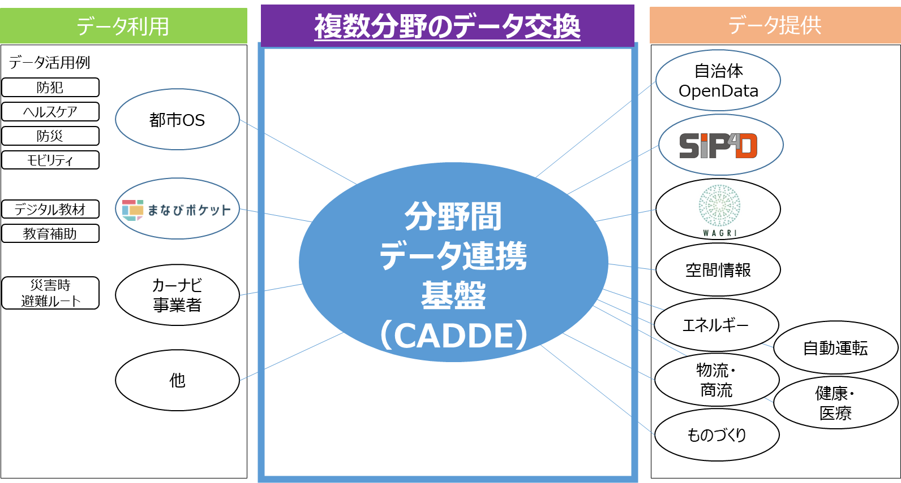

図 ‑1 データ連携基盤の全体像

## 用語

表 ‑1 用語一覧

| # | 用語 | 略号 | 分類 | 説明 |
| --- | --- | --- | --- | --- |
|  | Connector Architecture for Decentralized Data Exchange  (ジャッデ) | CADDE | アーキテクチャ | データ利用者とデータ提供者の「コネクタ」が相互に繋がり、分散型のデータ交換を実現するアーキテクチャ。 |
|  | 支援サービス群 | － | アーキテクチャ | データ交換を支援するサービス群。コネクタから接続可能なネットワーク上に配置。 |
|  | 横断検索サイト | － | サービス | 支援サービス群の1つ。データカタログのダイジェストを管理し、検索する基本サービス。 |
|  | データカタログサイトリポジトリ | － | サービス | 横断検索サイトがカタログ情報を収集するためのCKANサイト情報を保持するリポジトリ。 |
|  | 認証・認可サービス | － | サービス | データ提供者やデータ利用者、コネクタや他の支援サービス群のシステムを認証・認可する基本サービス。 |
|  | 契約管理サービス | － | サービス | 支援サービス群の1つ。利用者と提供者の間でデータ取得に関する契約を管理するサービス。 |
|  | ロケーションサービス | － | サービス | 支援サービス群の1つ。CADDEユーザID(提供者)と提供者アクセスURLや認可サーバURLを変換するサービス。 |
|  | データ提供者システム | － | システム | データを提供するシステム全体。データのカタログサイト、データを管理、提供するサーバを含む。 |
|  | データ利用者システム | － | システム | データを利用するシステム全体。データ利用者コネクタが公開するAPIを利用するシステム。 |
|  | コネクタ | － | システム | 分散型のデータ交換を実現するためにデータ利用者側とデータ提供者側にそれぞれ実装され直接通信を行う。データカタログ検索、契約、データ交換、原本性保証のI/F機能を有する。 |
|  | データ利用者コネクタ | － | 機能 | データ利用者システムに設置するコネクタ。データ提供者コネクタと連携しデータ提供者システムからデータを取得する。 |
|  | データ提供者コネクタ | － | 機能 | データ提供者システムに設置するコネクタ。データ利用者コネクタと連携しデータ提供者システムのデータを提供する。 |
|  | 横断検索機能 | － | 機能 | 様々なデータ提供者が提供する分野の異なるデータを分野横断的に一度に検索すること。 |
|  | データカタログ管理機能 | － | 機能 | 検索用データカタログに基づき、横断検索サイトからダイジェストを取得、データ提供者からデータカタログを検索する機能。 |
|  | データ連携契約機能 | － | 機能 | データ利用者-データ提供者間でデータ連携契約を締結する機能。 |
|  | データ交換記録機能 | － | 機能 | データ取得/提供の記録を作成、データセットの原本性や交換履歴を取得する機能。 |
|  | 来歴管理呼び出し機能 | － | 機能 | 来歴管理機能を呼び出し、結果を返す機能 |
|  | 認証機能 | － | 機能 | データ提供者やデータ利用者、コネクタや他の支援サービス群のシステムを認証する機能。 |
|  | 認可機能 | － | 機能 | データ提供者システムへのリクエストに対し、認可を確認する機能。データ提供者システムに配置する。 |
|  | データカタログ作成機能 | － | 機能 | CKANカタログの作成を支援する機能。 |
|  | データカタログ作成ツール | － | 機能 | CKANカタログの作成を支援するWebアプリケーション。 |
|  | CKAN | － | 機能 | オープンソースのDMS (Data Management System)であり、主にオープンデータのデータハブやポータルサイトのために開発され世界的に広く利用されている。(https://ckan.org/) |
|  | 拡張CKAN | － | 前提ソフトウェア | CKANプラグインや項目拡張など実施したCKAN。 |
|  | Data Catalog Vocabulary | DCAT | 前提ソフトウェア | ウェブ上で公開されたデータカタログ間の相互運用性の促進を目的とするRDFの語彙。 |
|  | ckanext-dcat | － | 仕様 | CKANの項目をDCATの項目に変換するためのプラグイン（機能拡張）。CKANで提供される標準APIとは別に、DCAT変換用のエンドポイントが提供される。  (https://github.com/ckan/ckanext-dcat) |
|  | Next Generation Service Interfaces | NGSI | 前提ソフトウェア | OMA（Open Mobile Alliance）によって標準化されたネットワークAPIの国際標準規格。NGSIのデータモデルは「エンティティ（実体）」と、その属性情報であるコンテキスト情報から構成され、異なるアプリケーションのデータ連携を可能とする。 |
|  | 横断検索カタログ  （一般公開用カタログ） | － | 用語 | 横断検索サイトが各データ提供者システムのCKANサイトから収集したCKANカタログ情報。 |
|  | 詳細検索カタログ  （限定公開用カタログ） | － | 用語 | 各データ提供者システムのCKANサイトが保持するCKANカタログ情報。 |
|  | 提供データ | － | 用語 | データ利用者に提供するデータ。アクセス制御によって公開データ、限定提供データが存在する。 |
|  | サンプルデータ | － | 用語 | 提供データを元にデータ利用者がデータの内容を確認できるようにするためのサンプル。アクセス制御によって公開データ、限定提供データが存在する。 |
|  | 公開データ | － | 用語 | アクセス制御なく、誰でも取得できるデータ。 |
|  | 限定提供データ(契約無) | － | 用語 | データ利用者が契約を行わずに取得できるデータ。 |
|  | 限定提供データ(契約有) | － | 用語 | データ利用者がデータ提供者と契約を介して取得できるデータ。 |
|  | CADDEユーザID | － | 用語 | CADDEを利用するユーザを一意に識別するためのID |
|  | CADDEユーザID(利用者) | － | 用語 | CADDE内のデータ利用者を一意に識別するためのID。CADDEユーザIDを使用。 |
|  | CADDEユーザID(提供者) | － | 用語 | CADDE内のデータ提供者を一意に識別するためのID。CADDEユーザIDを使用。 |
|  | 利用者コネクタID | － | 用語 | データ利用者コネクタを一意に識別するためのID。 |
|  | 提供者コネクタID | － | 用語 | データ提供者コネクタを一意に識別するためのID。 |
|  | 取引ID | － | 用語 | あるデータ利用者とあるデータ提供者の間であるデータセットの利用に関して締結された情報契約締結単位で振られるID。 |
|  | 契約管理システムID | － | 用語 | CADDE内の契約管理サービスを一意に識別するためのID。 |
|  | 来歴管理システムID | － | 用語 | CADDE内の来歴管理サービスを一意に識別するためのID。 |
|  | 詳細検索用データセットID | － | 用語 | カタログを一意に識別するためのID。 |
|  | 交換実績記録用リソースID | － | 用語 | データの来歴を一意に識別するためのID。 |
|  | リソースURL | － | 用語 | データを取得するときにアクセスするURL。  配信のアクセスURLまたは配信のダウンロードURL。 |
|  | 認証トークン | － | 用語 | データ利用者が認証機能から取得し、利用者コネクタが認証機能に対して認証する際に使用するトークン。 |
|  | 認可トークン | － | 用語 | 提供者コネクタが認証トークンを元に取得し、認可機能に対して認可確認する際に使用するトークン。 |

## 分野間データ連携基盤を利用した業務の全体像

データ利用者およびデータ提供者が分野間データ連携基盤を介して利用準備からサービス提供するまでの業務の流れを以下に示す。

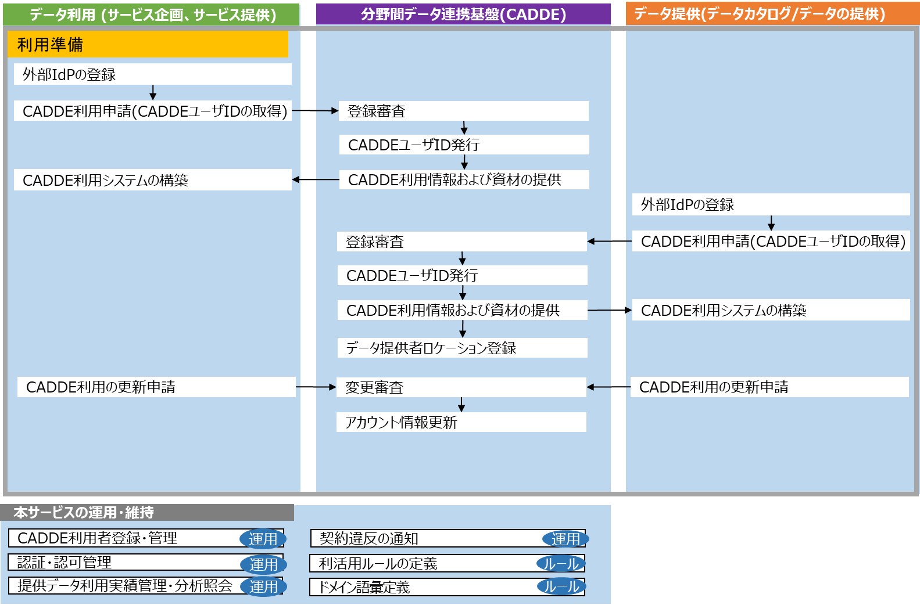

図 ‑1 業務の全体像1

1. 利用準備

外部IdPを利用するデータ利用者およびデータ提供者は事前に外部IdPの登録を行う。

データ利用者およびデータ提供者は分野間データ連携を行うため利用申請を行う。

分野間データ連携基盤は登録審査後にアカウントを発行し、CADDE利用情報および資材を提供する。データ提供者の利用申請時にはロケーションを登録する。

データ利用者およびデータ提供者は提供された情報および資材を用いて、CADDEを利用するためのシステムを構築する。

また、データ利用者およびデータ提供者は、申請情報に更新があった場合、分野間データ連携基盤に更新申請を行う。分野間データ連携基盤は、変更審査後、アカウント情報を更新する。

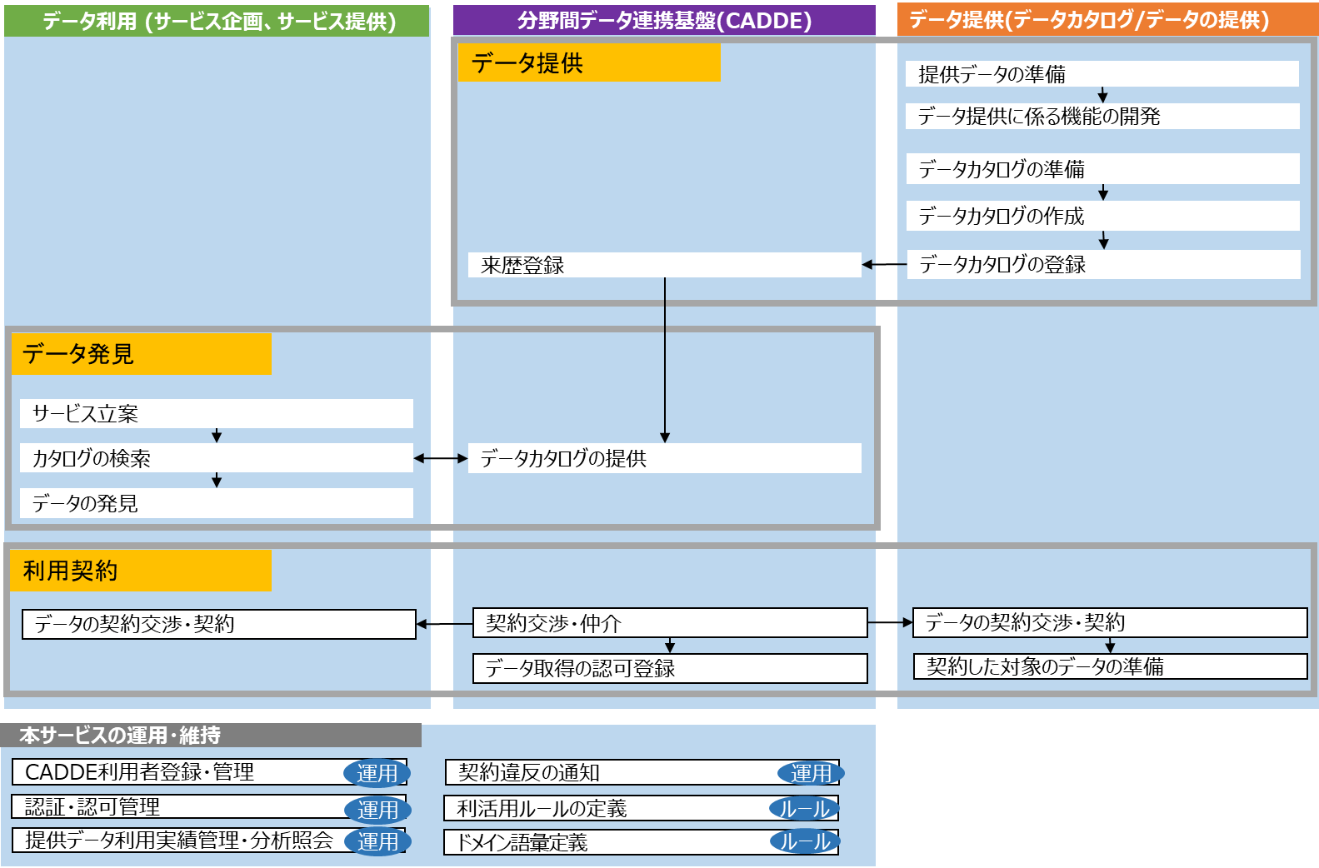

図 ‑2 業務の全体像2

1. データ提供

データ提供者は提供するデータおよびデータカタログを準備し、データカタログを登録する。登録されたデータカタログは分野間データ連携基盤を介してデータ利用者に提供する。また、データカタログ登録時にデータの来歴を登録する。

1. データ発見

データ利用者は必要とするデータを発見するため、分野間データ連携基盤を介してデータカタログを取得する。

1. 利用契約

データ利用者が必要とするデータが契約を伴うデータであった場合、データ利用者とデータ提供者との間で利用契約を行う。利用契約後、データ提供者はデータ利用者に提供するためのデータを準備する。また、分野間データ連携基盤は、データ利用者がデータを取得できるように、契約に基づいた認可情報を登録する。

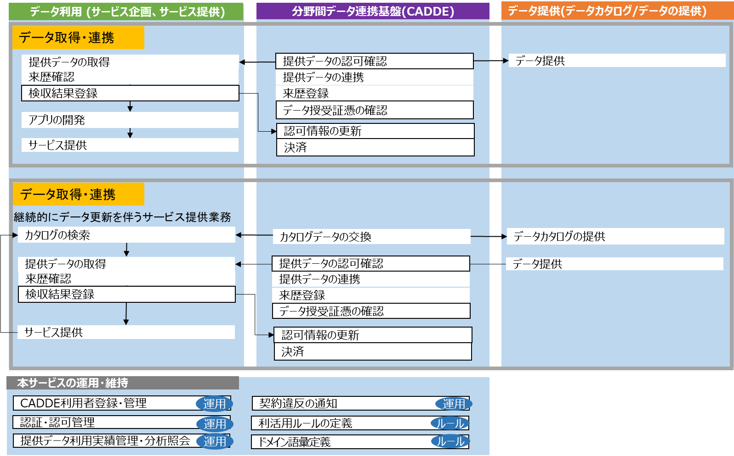

図 ‑3 業務の全体像3

1. データ取得・連携

データ利用者は分野間データ連携基盤を介してデータを取得する。契約を伴うデータの場合、分野間データ連携基盤は認可情報を確認し、データ授受証憑を確認する。また、データ取得時にデータの来歴を登録する。

データ利用者は取得したデータを用いてサービスを提供する。契約を伴うデータを取得した場合、データ利用者は検収結果の登録を行う。

データ取得・連携の業務は、データ利用者側で1回取得したデータからサービス提供を行う場合と、継続的にデータを取得してサービス提供を行う場合の2種類がある。

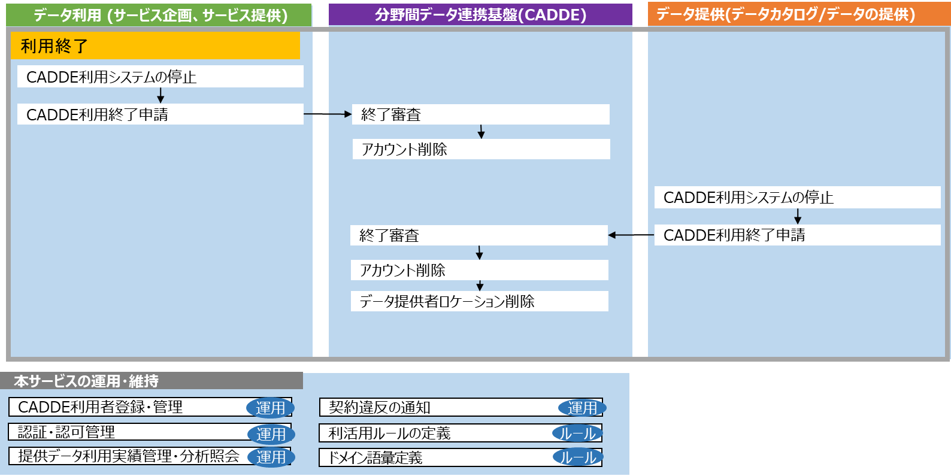

図 ‑4 業務の全体像4

1. 利用終了

データ利用者およびデータ提供者が分野間データ連携基盤の利用を終了するために、CADDE利用システムを停止し、分野間データ連携基盤に対し、利用終了申請を行う。

分野間データ連携基盤は、終了審査後、アカウントの削除を行う。データ提供者の利用停止時にはロケーションを削除する。

### 分野間データ連携基盤の登場人物

分野間データ連携基盤には、データ利用者、データ提供者、分野間データ連携基盤の運用管理者などの登場人物が存在する。以下に登場人物の一覧と、分野間データ連携基盤内での役割を定義する。

表 ‑1 登場人物一覧

| # | 登場人物 | 概要 |
| --- | --- | --- |
|  | CADDE運用管理者 | 分野間データ連携基盤の支援サービスを運用・管理し、データ利用者、データ提供者に分野間データ連携基盤のサービスを提供する。 |
|  | データ利用者 | サービスを提供するためサービスを立案し、分野間データ連携基盤を利用してデータを取得し、活用する。  データ利用者には、組織、個人、組織内の個人が存在する。  分野間データ連携基盤ではユーザに位置付けられ、組織、個人、組織内個人に関わらず、CADDEユーザIDが割り当てられ、一意に識別される。 |
|  | データ提供者 | 分野間データ連携基盤を利用してデータを公開し、データ利用者に対してデータを提供する。  データ提供者には、組織、個人、組織内の個人が存在する。  分野間データ連携基盤ではユーザに位置付けられ、組織、個人、組織内個人に関わらず、CADDEユーザIDが割り当てられ、一意に識別される。 |

### データ利用者が行う業務

業務の全体像から、データ利用者が行う業務の一覧を以下に示す。

表 ‑2 データ利用者側業務一覧

| # | 業務要件 | 概要 |
| --- | --- | --- |
|  | CADDE利用準備 | 分野間データ連携基盤を利用するためにCADDE利用申請、契約アカウント登録を行う。 |
|  | データ発見 | サービスを提供するためサービスを立案し、提供データのカタログを検索してサービスで必要なデータを見つける。 |
|  | 利用契約 | データ利用に特定な契約が必要なデータの連携を実現するための契約を行う。 |
|  | データ取得・連携 | サービス提供に必要な機能を開発し、データ提供者の提供データを分野間データ連携基盤経由で取得して、サービスを提供する。 |
|  | 来歴確認 | 取得した提供データの来歴を確認し、来歴が不透明でないか確認する。 |
|  | ~~データ利用終了~~ | ~~終了業務は2022年度下期~~ |
|  | 利用契約終了 | 提供データを取得し、対価の支払いを行う。データ提供者側で対価の確認できたことで利用契約を終了する。 |
|  | CADDE利用終了 | 分野間データ連携基盤の利用を終了するために、CADDE利用終了申請、契約アカウント等の削除を行う。 |

### データ提供者が行う業務

業務の全体像から、データ提供者が行う業務の一覧を以下に示す。

表 ‑3 データ提供者側業務一覧

| # | 業務要件 | 概要 |
| --- | --- | --- |
|  | CADDE利用準備 | 分野間データ連携基盤を利用するためにCADDE利用申請、契約アカウント登録を行う。 |
|  | データ提供 | データ利用者に利用してもらう提供データを準備し、提供するための機能を開発する。提供するデータのデータカタログを登録する。 |
|  | データ発見 | 事前に準備したデータカタログをカタログのデータ交換経由で利用者へ提供する。 |
|  | 利用契約 | データ利用に特定な契約が必要なデータの連携を実現するための契約を行い、契約に基づいたデータを準備する。 |
|  | データ取得・連携 | データ利用者が必要とするデータを提供する。 |
|  | ~~データ利用終了~~ | ~~終了業務は2021年度下期~~ |
|  | 利用契約終了 | データ利用者よってデータが取得され、対価の支払いが行われたことを確認し、利用契約を終了する。 |
|  | CADDE利用終了 | 分野間データ連携基盤の利用を終了するために、CADDE利用終了申請、契約アカウント等の削除を行う。 |

### 分野間データ連携基盤運用者が行う業務

業務の全体像から、分野間データ連携基盤の運用管理者が行う業務の一覧を以下に示す。

表 ‑4 運用管理者側業務一覧

| # | 業務要件 | 概要 |
| --- | --- | --- |
|  | CADDE利用準備 | CADDE利用申請者の本人確認を行い、ユーザアカウントおよび契約アカウントの登録を行う。  CADDE利用に必要な情報および資材の提供を行う。  データ提供者から横断検索用CKANのURLを横断検索サーバに登録する。 |
|  | ~~データ提供~~ | ~~運用管理業務は2021年度下期~~ |
|  | ~~利用契約~~ | ~~運用管理業務は2021年度下期~~ |
|  | データ取得・連携 | データ利用者がデータ取得した際の問い合わせに対して対応を行う。 |
|  | ~~データ利用終了~~ | ~~終了業務は2021年度下期~~ |
|  | ~~利用契約終了~~ | ~~終了業務は2021年度下期~~ |
|  | CADDE利用終了 | CADDE利用終了申請の本人確認を行い、ユーザアカウントおよび契約アカウントの削除を行う。  データ提供者からの横断検索用CKANのURLおよびクローリング済みのカタログ情報を削除する。 |

## 分野間データ連携基盤が取り扱うデータ

### データカタログ

取り扱うデータカタログの種別、配置場所、取得方法、アクセシビリティを以下に示す。

表 ‑1 データカタログの配置場所とアクセシビリティ

| # | データカタログ種別 | 配置場所 | アクセス可能ユーザ | 取得方法 | 認可有無  認可方法 |
| --- | --- | --- | --- | --- | --- |
|  | 横断カタログ | 横断検索サーバ | インターネットに接続している全ユーザ | * 横断検索サーバから取得 * CADDE(利用者コネクタ)経由で取得 | 無 |
|  | 詳細カタログ | 各データ提供者環境 | CADDE利用ユーザ | * CADDE(利用者コネクタ、提供者コネクタ)経由で取得 | 有  ※提供者によるアクセス認可 |

### データ

データには、データ利用者が取得する判断を行うためのサンプルデータと、取得したい提供データの2種類がある。データ提供者が分野間データ連携基盤を介して提供し、データ利用者が分野間データ連携基盤を介して取得する。

分野間データ連携基盤で取り扱うデータの種別とアクセス制御との対応を以下に示す。

表 ‑2 分野間データ連携基盤におけるデータ種別

| # | データ種別 | 概要 | アクセス制御との対応 |
| --- | --- | --- | --- |
|  | 提供データ | 分野間データ連携基盤を介してデータ利用者がサービスを提供するために取得するデータ | 公開データ  限定公開データ(契約無)  限定公開データ(契約有) |
|  | サンプルデータ | 提供データから作成されたデータ  契約管理システム上で契約前に参照可能なデータ | 公開データ  限定公開データ(契約無) |

#### アクセス制御

取り扱うデータの配置場所、取得方法、アクセシビリティを以下に示す。

表 ‑3 データの配置場所とアクセシビリティ

| # | データ種別 | 配置場所 | アクセス可能ユーザ | 取得方法 | 認可有無  認可方法 |
| --- | --- | --- | --- | --- | --- |
|  | 公開データ | 各データ提供者環境 | インターネットに接続している全ユーザ | * データ管理サーバから直接取得 * CADDE(利用者コネクタ)経由で取得 | 無 |
|  | CADDE利用ユーザ | * CADDE(利用者コネクタ、提供者コネクタ)経由で取得 |
|  | 限定提供データ(契約無) | 各データ提供者環境 | CADDE利用ユーザ | * CADDE(利用者コネクタ、提供者コネクタ)経由で取得 | 有  ※提供者によるアクセス認可 |
|  | 限定提供データ(契約有) | 各データ提供者環境 | CADDE利用ユーザかつ契約管理システムでデータ契約締結済みユーザ | * CADDE(利用者コネクタ、提供者コネクタ)経由で取得 | 有  ※契約締結後、契約管理システムによる認可 |

### アカウント情報

分野間データ連携基盤は、ユーザ認証やデータを取得する際に行う認可確認のためのデータ利用者およびデータ提供者のアカウントの情報を管理する。

アカウント情報として管理する情報を以下に示す。

表 ‑4 分野間データ連携基盤におけるアカウント情報

| # | 項目 | 概要 | 備考 |
| --- | --- | --- | --- |
|  | CADDEユーザID | 分野間データ連携基盤内でデータ利用者またはデータ提供者を一意に判別するID | - |
|  | 所属組織 | データ利用者またはデータ提供者が所属する組織を分野間データ連携基盤内で一意に識別する情報。組織アカウントのCADDEユーザID | - |
|  | IAL/AAL | 該当アカウントのセキュリティ保証レベル | - |
|  | 氏名 | 該当アカウントの発行者の氏名 | 認証・認可機能では使用しない |
|  | メールアドレス | 該当アカウントの発行者の連絡先メールアドレス | 認証・認可機能では使用しない |
|  | 契約管理サービスアカウント | データ利用者とデータ提供者が契約管理サービスを介して契約を行う際に使用するアカウント | - |
|  | 来歴管理サービスアカウント | データの来歴を記録する際に、データを取得したデータ利用者、データを提供したデータ提供者と提供データを紐づけるためのアカウント | - |

### 認可情報

分野間データ連携基盤は、データを取得する際に行う認可確認のためのデータ利用者およびデータ提供者のアカウントの情報と紐づいた認可情報を管理する。

認可情報として管理する情報を以下に示す。

表 ‑5 分野間データ連携基盤におけるアカウント情報

| # | 項目 | 利用方法 |
| --- | --- | --- |
|  | CADDEユーザID(利用者) | データ取得に対するアクセス権を付与する対象 |
|  | CADDEユーザID(提供者) | データ取得に対するアクセス権を設定する対象 |
|  | リソースURL | データ取得に対するアクセス権が付与される対象 |
|  | 取引ID | データ利用者とデータ提供者間で利用契約時に契約管理サービスが発行するID |
|  | 契約形態 | データ利用者とデータ提供者間で利用契約時に取り交わした契約の種別。22年度では未使用 |
|  | 契約管理サービスURL | データ取得時にデータ利用者側およびデータ提供者側から証憑を通知する宛先URL |

## 業務フロー

データ利用者、データ提供者の行う業務のフローを記載する。

表 ‑1 業務フロー一覧

| # | 業務フロー | 提供データ | フロー概要 |
| --- | --- | --- | --- |
|  | CADDE利用準備(データ利用者側) | － | データ利用者が分野間データ連携基盤を使用するための準備を行う。 |
|  | CADDE利用準備(データ提供者側) | － | データ提供者が分野間データ連携基盤を使用するための準備を行う。 |
|  | データ提供 | 公開データ | データ提供者が公開データを公開するための業務を行う。 |
|  | 限定提供データ(契約無) | データ提供者が限定提供データ(契約無)を公開するための業務を行う。 |
|  | 限定提供データ(契約有) | データ提供者が限定提供データ(契約有)を公開するための業務を行う。 |
|  | データ発見 | 公開データ | データ利用者がサービスに使用する公開データを発見するための業務を行う。 |
|  | 限定提供データ(契約無) | データ利用者がサービスに使用する限定提供データ(契約無)を発見するための業務を行う。 |
|  | 限定提供データ(契約有) | データ利用者がサービスに使用する限定提供データ(契約有)を発見するための業務を行う。 |
|  | 利用契約 | 限定提供データ(契約有) | データ利用者とデータ提供者間で限定提供データ(契約有)を取引するための契約業務を行う。 |
|  | データ取得・連携 | 公開データ | データ利用者がサービスに使用する公開データを取得するための業務を行う。 |
|  | 限定提供データ(契約無) | データ利用者がサービスに使用する限定提供データ(契約無)を取得するための業務を行う。 |
|  | 限定提供データ(契約有) | データ利用者がサービスに使用する限定提供データ(契約有)を取得するための業務を行う。 |
|  | 来歴確認(データ利用者側) | － | データ利用者が、取得したデータの来歴を確認し、来歴が不透明でないか確認する業務を行う。 |
|  | 来歴確認(データ提供者側) | － | 全体像にないため、業務用途不明 |
|  | CADDE利用終了(データ利用者側) | － | データ利用者が分野間データ連携基盤を利用終了するための業務を行う。 |
|  | CADDE利用終了(データ提供者側) | － | データ提供者が分野間データ連携基盤を利用終了するための業務を行う。 |

### 利用準備

#### データ利用者

以下に、データ利用者における利用準備の業務フローを以下に示す。

また、分野間データ連携基盤の運用管理者の業務フローも本項で説明する。

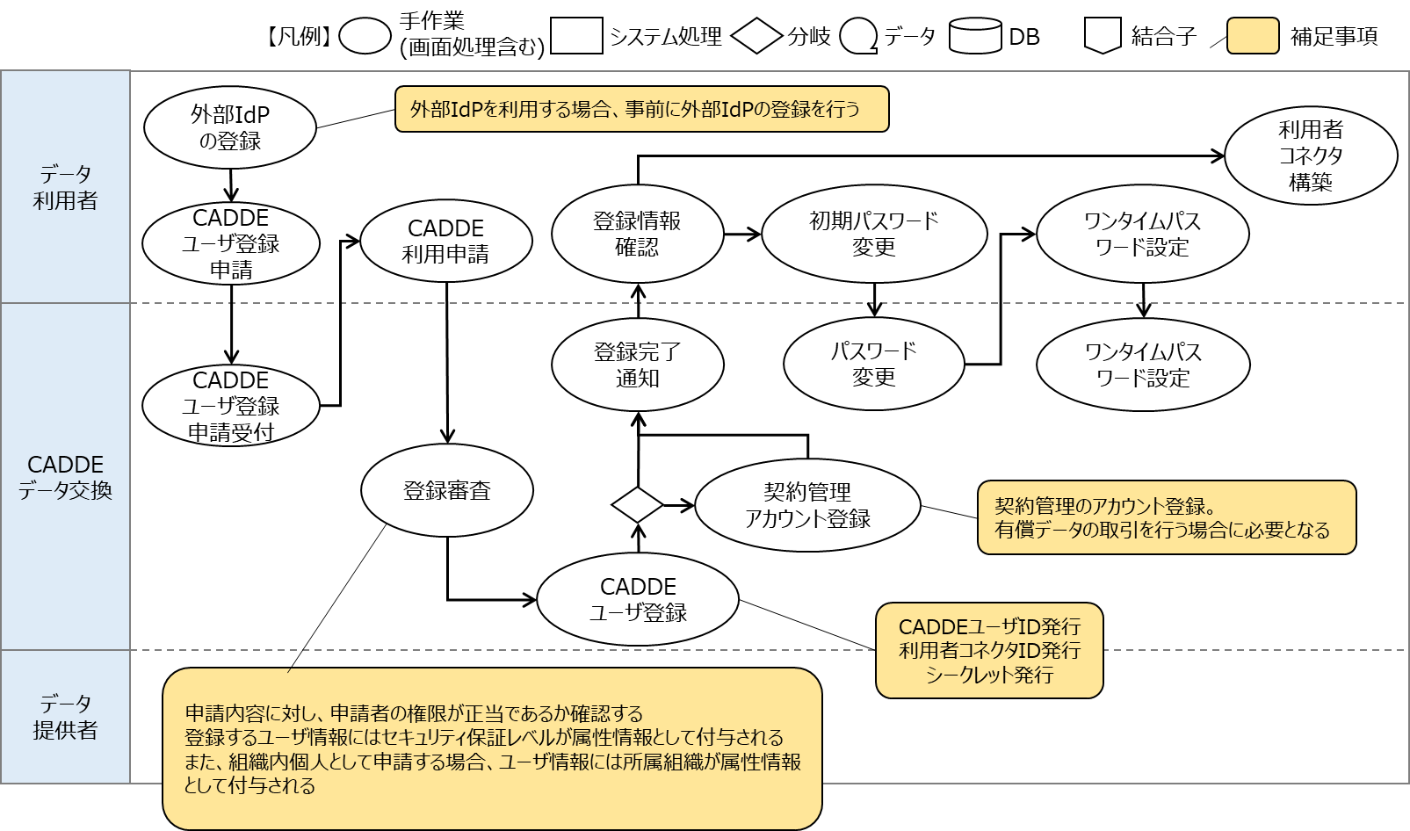

図 ‑1 データ利用者の利用準備業務フロー

* データ利用者は外部IdPを利用する場合、事前に外部IdPの登録を行う。
* データ利用者は分野間データ連携基盤を使用する際にCADDEユーザ登録申請を行う。
* 分野間データ連携基盤はデータ利用者からのCADDEユーザ登録申請を受け付ける。
* データ利用者はCADDEユーザ登録申請受付後、CADDE利用申請を行う。
* 分野間データ連携基盤はデータ利用者からのCADDE利用申請を審査し、CADDEユーザを登録する。CADDEユーザ登録により、CADDEユーザID(利用者)、利用者コネクタID、シークレットを発行する。
* 分野間データ連携基盤は申請内容に応じて、契約管理アカウント登録を行う。
* 分野間データ連携基盤はCADDE利用申請に対するCADDEユーザ登録が完了後に、データ利用者に対して登録完了を通知する。
* データ利用者は登録完了通知により分野間データ連携基盤から提供された登録情報を確認し、初期パスワードおよびワンタイムパスワードの設定を行う。
* データ利用者は分野間データ連携基盤から提供された利用者コネクタを手順に従って利用者環境内に構築する。

#### データ提供者

以下に、データ提供者における利用準備の業務フローを以下に示す。

また、分野間データ連携基盤の運用管理者の業務フローも本項で説明する。

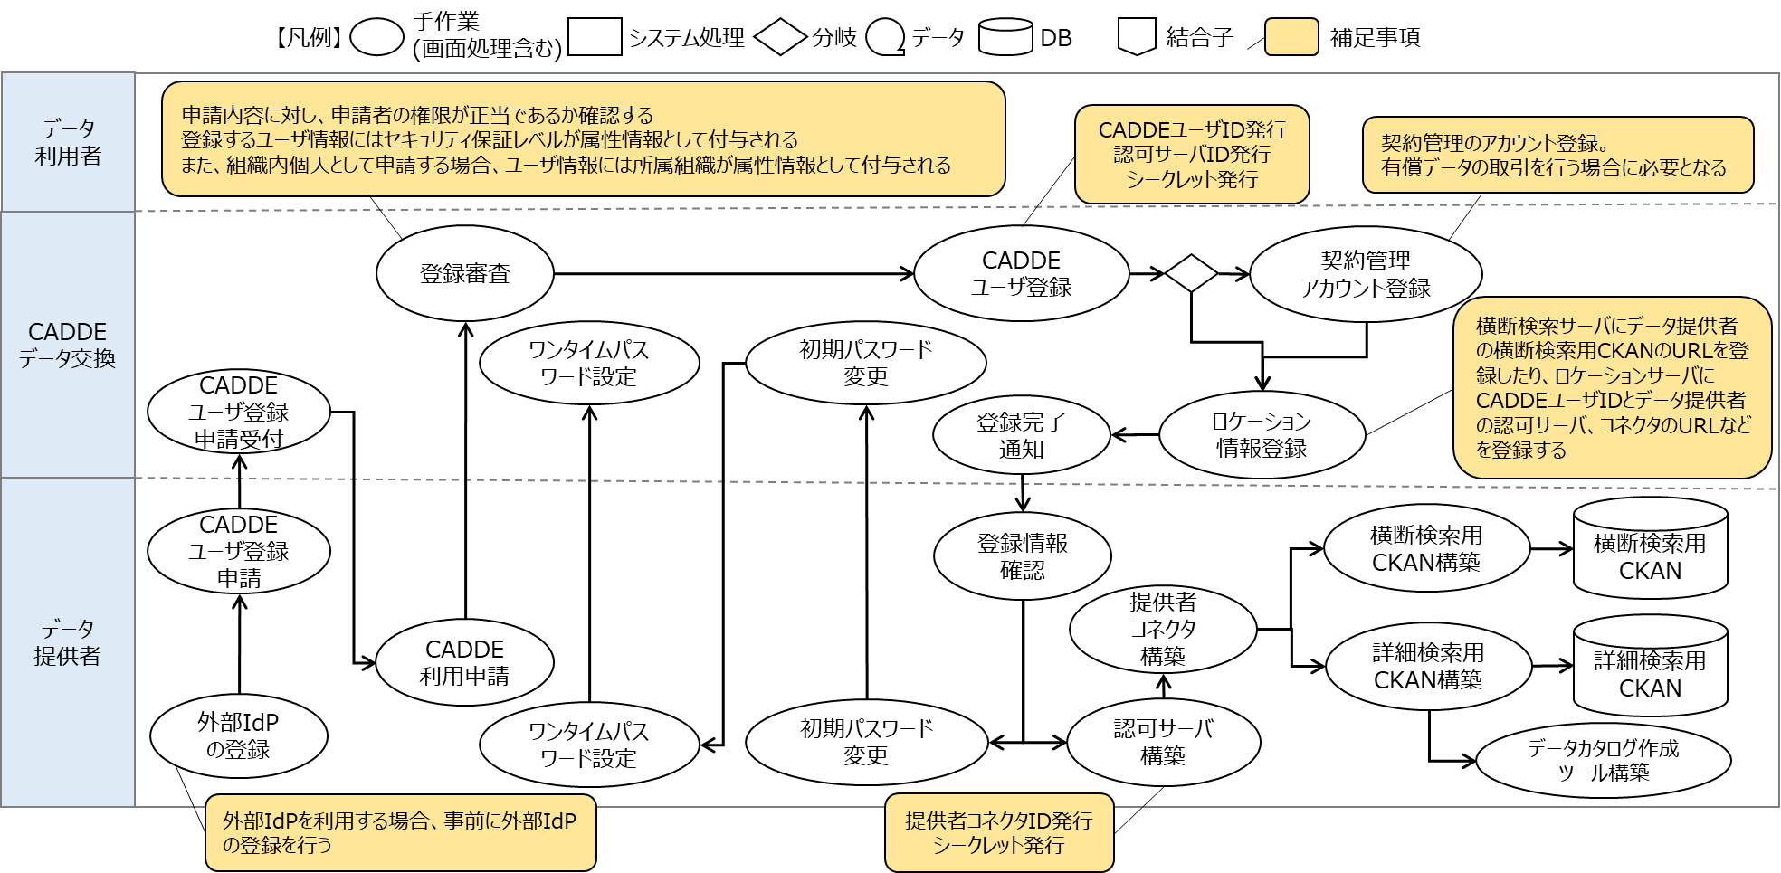

図 ‑2 データ提供者の利用準備業務フロー

* データ提供者は外部IdPを利用する場合、事前に外部IdPの登録を行う。
* データ提供者は分野間データ連携基盤を使用する際にCADDEユーザ登録申請を行う。
* 分野間データ連携基盤はデータ利用者からのCADDEユーザ登録申請を受け付ける。
* データ利用者はCADDEユーザ登録申請受付後、CADDE利用申請を行う。
* 分野間データ連携基盤はデータ提供者からのCADDE利用申請を審査し、CADDEユーザを登録する。CADDEユーザ登録により、CADDEユーザID(提供者)、認可サーバID、シークレットを発行する。
* 分野間データ連携基盤は申請内容に応じて、契約管理アカウント登録を行う。
* 分野間データ連携基盤はCADDE利用申請に対するCADDEユーザ登録が完了後に、データ利用者に対して登録完了を通知する。
* 分野間データ連携基盤は、データ提供者の横断検索用CKANからカタログ情報をクローリングするために、横断検索用CKANのURLの登録や、データ利用者に対してカタログ検索やデータ取得のアクセス先URLを提示するためにロケーション情報の登録を行う。
* データ提供者は登録完了通知により分野間データ連携基盤から提供された登録情報を確認し、初期パスワードおよびワンタイムパスワードの設定を行う。
* データ提供者は分野間データ連携基盤から提供された認可サーバおよび提供者コネクタを手順に従って提供者環境内に構築する。
* 提供者環境内に横断検索用CKANを構築する。また、限定提供データ(契約無)または限定提供データ(契約有)を取り扱う場合、詳細検索用CKANを構築する。

#### 更新申請

組織情報を追加・削除などユーザ情報に変更があった場合、データ利用者またはデータ提供者の更新申請の業務フローを以下に示す。

また、分野間データ連携基盤の運用管理者の業務フローも本項で説明する。

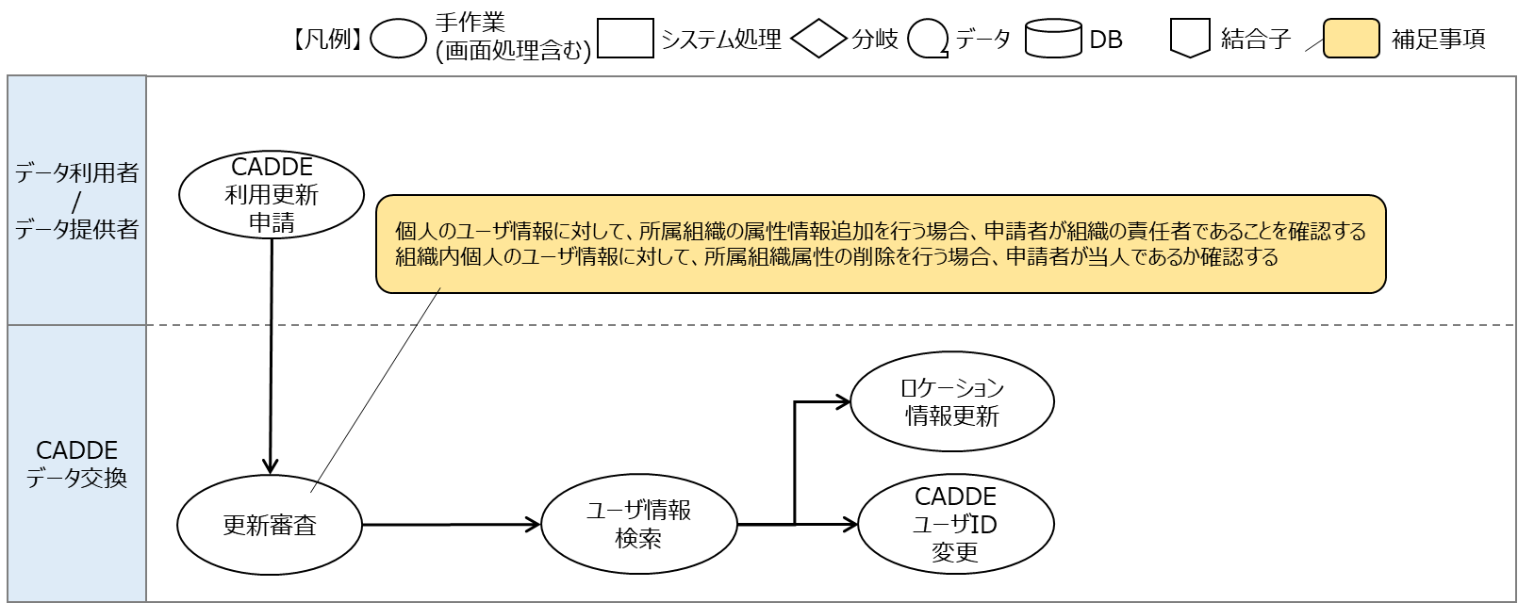

図 ‑3 更新申請の業務フロー

* データ利用者またはデータ提供者はアカウント情報を更新する際には利用更新申請を行う。
* 分野間データ連携基盤はデータ利用者またはデータ提供者からのCADDE利用更新申請を審査し、該当するアカウント情報を検索する。
* 分野間データ連携基盤は更新申請内容に応じて、CADDEユーザID情報の変更やロケーション情報の更新を行う。

### データ提供

#### 公開データ

以下に、公開データのデータ提供の業務フローを以下に示す。

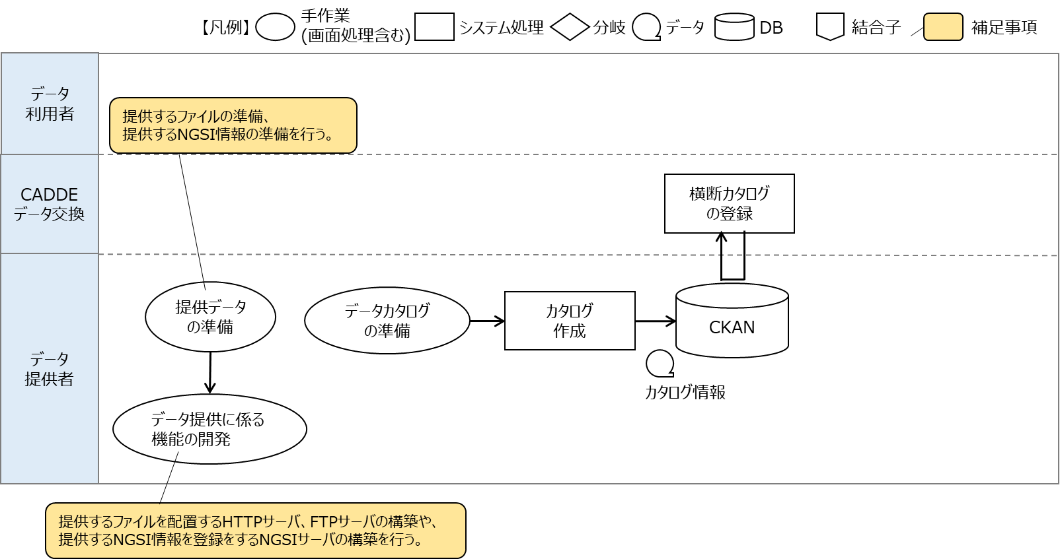

図 ‑4 公開データのデータ提供業務フロー

* データ提供者は提供するデータの準備を行い、データ提供に係る機能(データ管理)を開発する。
* データ提供者は、提供するデータを検索するためのデータカタログを作成し、横断検索用CKANに登録する。
* 分野間データ連携基盤は、横断検索用CKANに登録されたカタログ情報をクローリングし、保持する。

#### 限定提供データ(契約無)

限定提供データ(契約無)のデータ提供の業務フローを以下に示す。

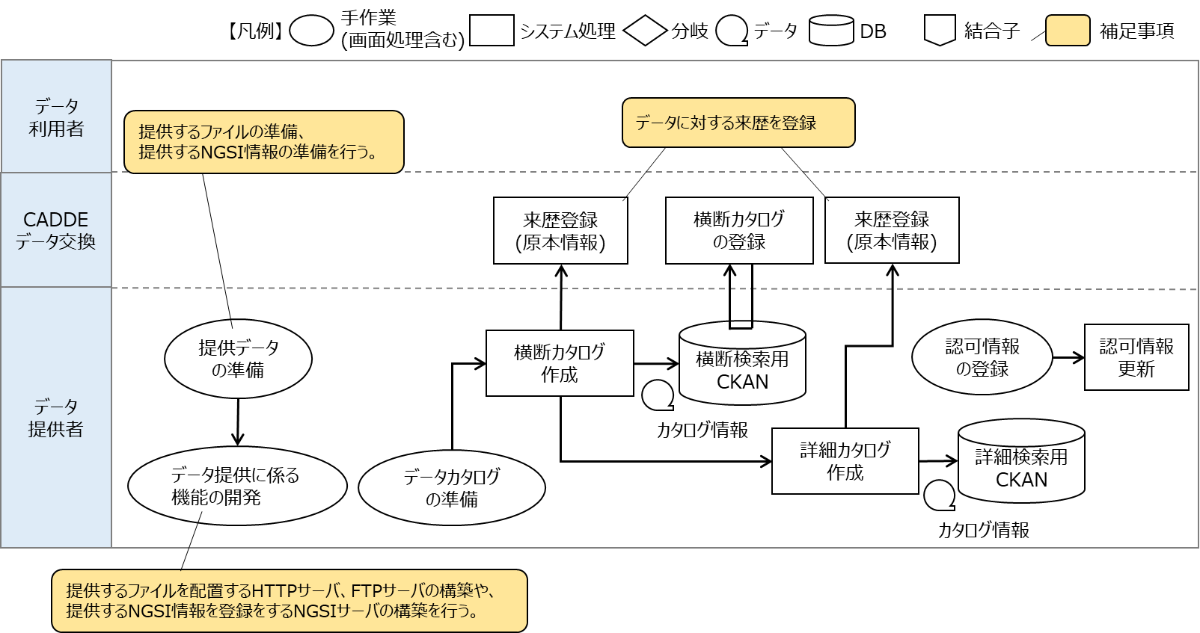

図 ‑5 限定提供データ(契約無)のデータ提供業務フロー

* データ提供者は提供するデータの準備を行い、データ提供に係る機能(データ管理)を開発する。
* データ提供者は、提供するデータを検索するためのデータカタログを作成し、横断検索用CKAN・詳細検索用CKANに登録する。
* データカタログ登録時、分野間データ連携基盤にデータに対する来歴登録を行う。
* 分野間データ連携基盤は、横断検索用CKANに登録されたカタログ情報をクローリングし、保持する。
* データ提供者は、提供するデータカタログおよびデータの認可情報を登録する。

#### 限定提供データ(契約有)

限定提供データ(契約有)のデータ提供の業務フローを以下に示す。

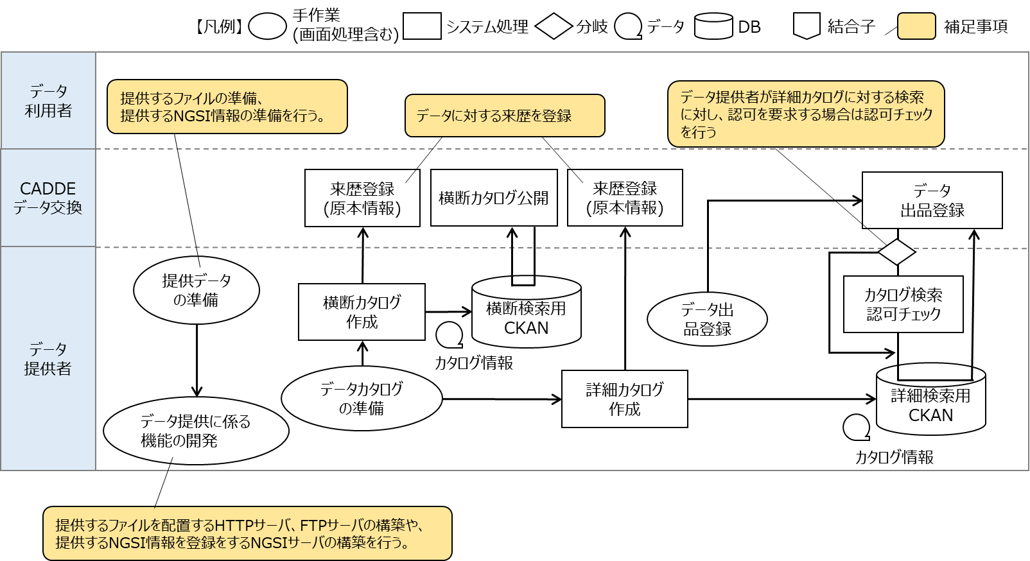

図 ‑6 限定提供データ(契約有)のデータ提供業務フロー

* データ提供者は提供するデータの準備を行い、データ提供に係る機能(データ管理)を開発する。
* データ提供者は、提供するデータを検索するためのデータカタログを作成し、横断検索用CKAN・詳細検索用CKANに登録する。
* データカタログ登録時、分野間データ連携基盤にデータに対する来歴登録を行う。
* 分野間データ連携基盤は、横断検索用CKANに登録されたカタログ情報をクローリングし、保持する。
* データ提供者は、提供するデータの出品登録を行う。
* 分野間データ連携基盤は、出品登録されたデータカタログを取得し、保持する。この際、データ提供者が詳細カタログに対して認可を必要とする場合、認可チェックを行う。

### データ発見

#### 公開データ

公開データのデータ発見の業務フローを以下に示す。

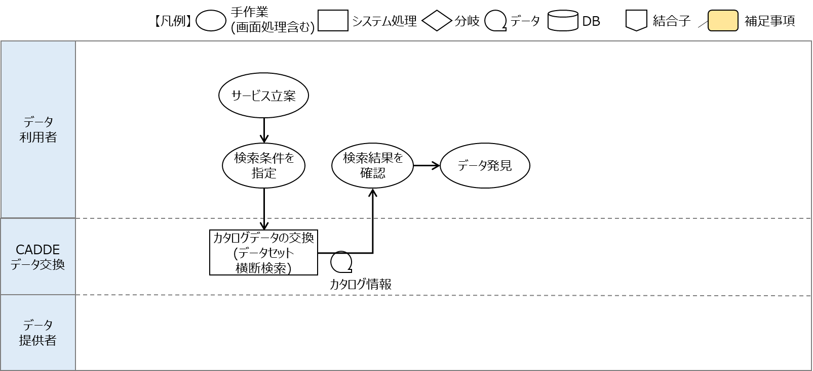

図 ‑7公開データのデータ発見業務フロー

* データ利用者はサービスを立案する
* データ利用者はサービスに使用するデータを探すため、データカタログを検索する。
* 分野間データ連携基盤は、検索要求に対してクローリングされたデータカタログから検索結果のデータカタログの情報をデータ利用者に返却する。
* データ利用者はデータカタログの検索結果を確認し、目的のデータを発見する。

#### 限定提供データ(契約無)

限定提供データ(契約無)のデータ発見の業務フローを以下に示す。

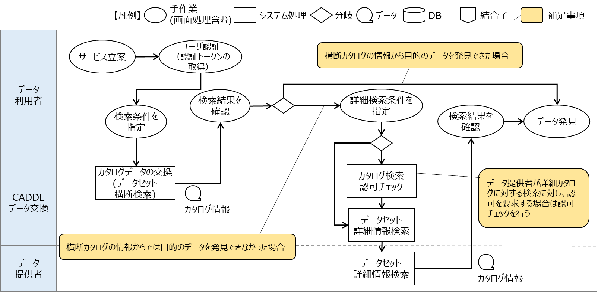

図 ‑8 限定提供データ(契約無)のデータ発見業務フロー

* データ利用者はサービスを立案する
* データ利用者はサービスに使用するデータを探すため、ユーザ認証後データカタログを検索する。
* 分野間データ連携基盤は、検索要求に対してクローリングされたデータカタログから検索結果のデータカタログの情報をデータ利用者に返却する。
* データ利用者は検索結果を確認し、目的のデータが発見できなかった場合、詳細なカタログの情報を取得するために詳細検索を行う。
* 分野間データ連携基盤は、詳細検索要求に対してデータ提供者側のデータカタログから検索結果のデータカタログの情報をデータ利用者に返却する。
* データ利用者はデータカタログの検索結果を確認し、目的のデータを発見する。

#### 限定提供データ(契約有)

限定提供データ(契約有)のデータ発見の業務フローを以下に示す。

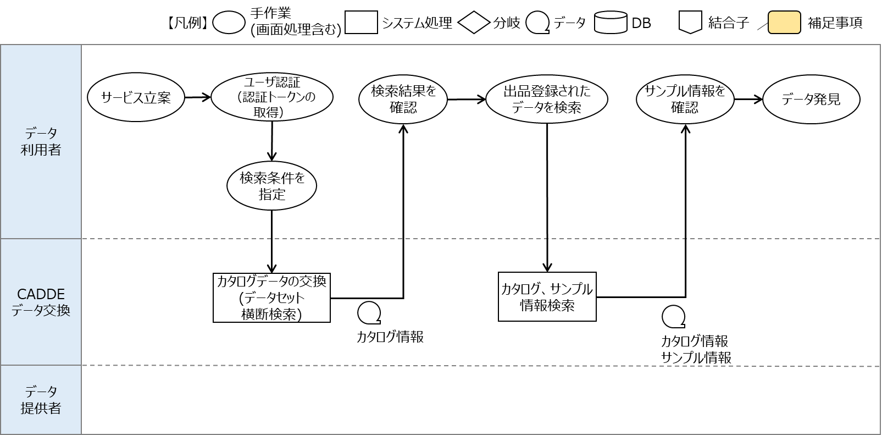

図 ‑9 限定提供データ(契約有)のデータ発見業務フロー

* データ利用者はサービスを立案する
* データ利用者はサービスに使用するデータを探すため、ユーザ認証後データカタログを検索する。
* 分野間データ連携基盤は、検索要求に対してクローリングされたデータカタログから検索結果のデータカタログの情報をデータ利用者に返却する。
* データ利用者は検索結果を確認し、出品登録されたデータを検索する。
* 分野間データ連携基盤は、出品登録によりクローリングしたデータカタログから検索結果のデータカタログの情報およびサンプルデータをデータ利用者に返却する。
* データ利用者はデータカタログ、サンプル情報の検索結果を確認し、目的のデータを発見する。

### 利用契約

利用契約の業務フローを以下に示す。

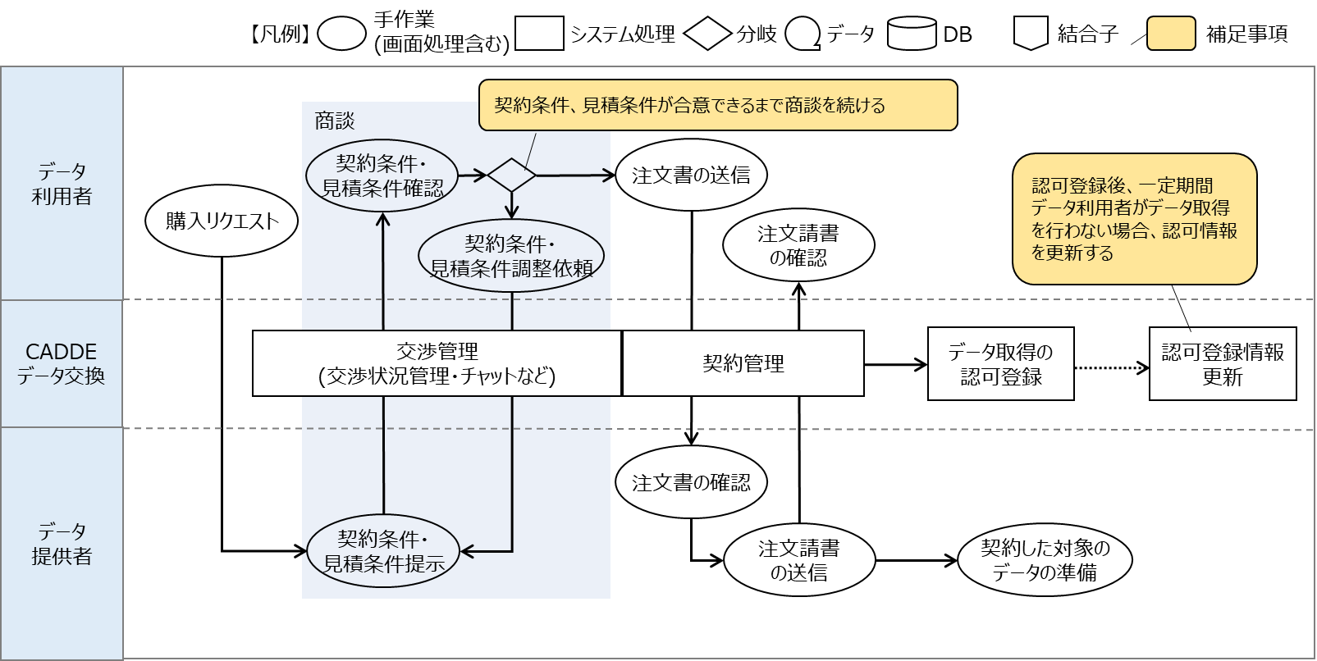

図 ‑10 利用契約の業務フロー

* データ利用者はデータ発見にて取得したデータカタログのデータに対し、購入リクエストを行う。
* データ提供者は購入リクエストに対し、分野間データ連携基盤を介して、契約条件および見積条件を提示する。
* データ利用者は提示された契約条件および見積条件を確認する。
* データ利用者とデータ提供者は契約条件および見積条件が合意できるまで調整を行う。
* データ利用者は契約条件および見積条件に合意した後、分野間データ連携基盤を介して、注文書を送信する。
* データ提供者は注文書を確認する。
* データ提供者は、分野間データ連携基盤を介して、注文請書を返却する。
* データ提供者は契約対象のデータの準備を行う。
* 分野間データ連携基盤は注文請書を受けた際、契約が行われたデータに対し、認可情報の登録を行う。

### データ取得・連携

#### 公開データ

公開データのデータ取得・連携の業務フローを以下に示す。

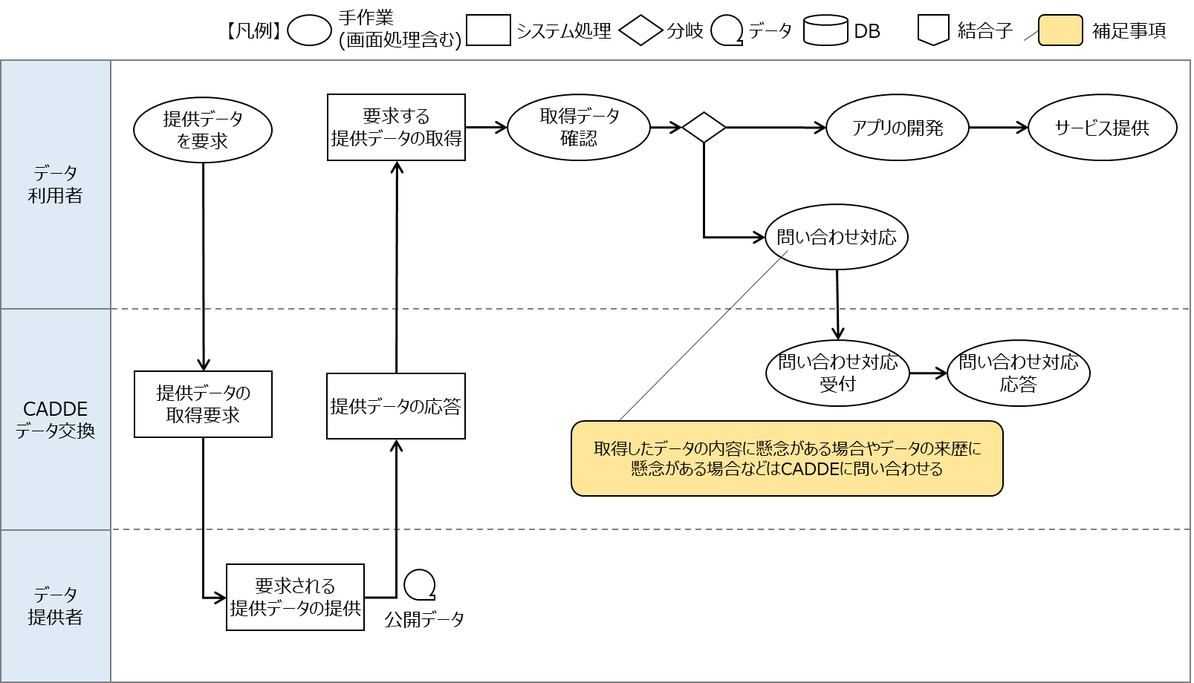

図 ‑11 公開データのデータ取得・連携業務フロー

* データ利用者は、分野間データ連携基盤に対し、データ発見にて取得したデータカタログのデータの取得を要求する。
* 分野間データ連携基盤は、データ利用者からのデータ取得要求に対し、データ提供者からデータを取得し、返却する。
* データ利用者はデータを取得し、確認する。取得したデータの内容に懸念がある、または、データの来歴に懸念がある場合、分野間データ連携基盤に問い合わせる。
* 分野間データ連携基盤は問い合わせを受け付け、応答する。
* データ利用者は取得したデータを用いてアプリを開発し、立案したサービスを提供する。

#### 限定提供データ(契約無)

限定提供データ(契約無)のデータ取得・連携の業務フローを以下に示す。

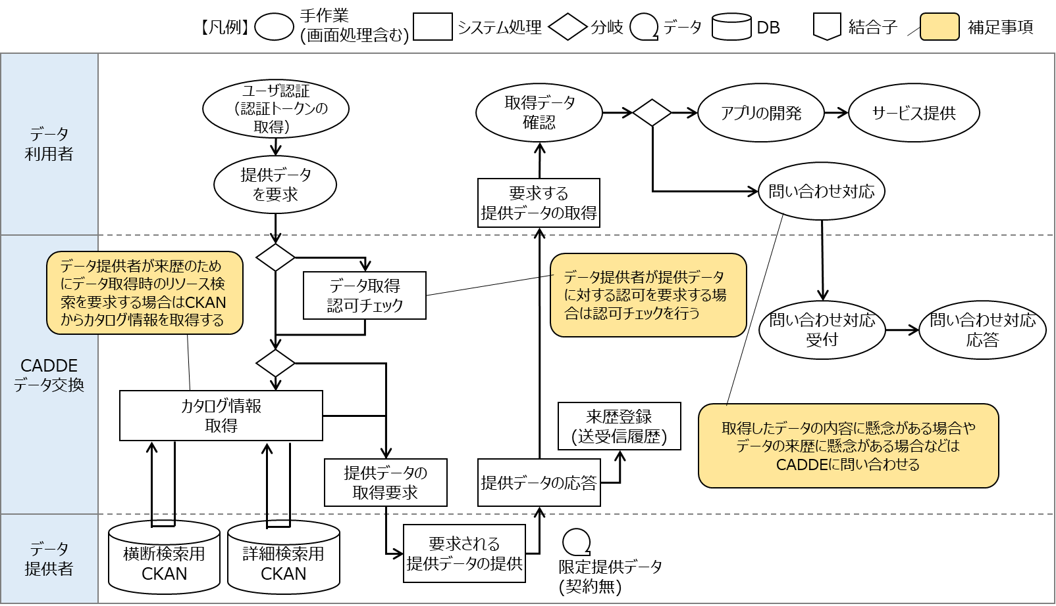

図 ‑12 限定提供データ(契約無)のデータ取得・連携業務フロー

* データ利用者は、ユーザ認証後、分野間データ連携基盤に対し、データ発見にて取得したデータカタログのデータの取得を要求する。
* 分野間データ連携基盤は、データ利用者からのデータ取得要求に対し、データ提供者からデータを取得して返却する。データを取得する際に、認可を要求する場合には認可チェックを行う。また、来歴を記録するためにデータ取得時のカタログ検索を要求する場合はデータ提供者の横断検索用CKAN、詳細検索用CKANからカタログ情報を取得する。
* 分野間データ連携基盤は、送受信履歴の来歴登録を行い、データを返却する。
* データ利用者はデータを取得し、確認する。取得したデータの内容に懸念がある、または、データの来歴に懸念がある場合、分野間データ連携基盤に問い合わせる。
* 分野間データ連携基盤は問い合わせを受け付け、応答する。
* データ利用者は取得したデータを用いてアプリを開発し、立案したサービスを提供する。

#### 限定提供データ(契約有)

限定提供データ(契約有)のデータ取得・連携の業務フローを以下に示す。

また、利用契約の業務フローも本項で説明する。

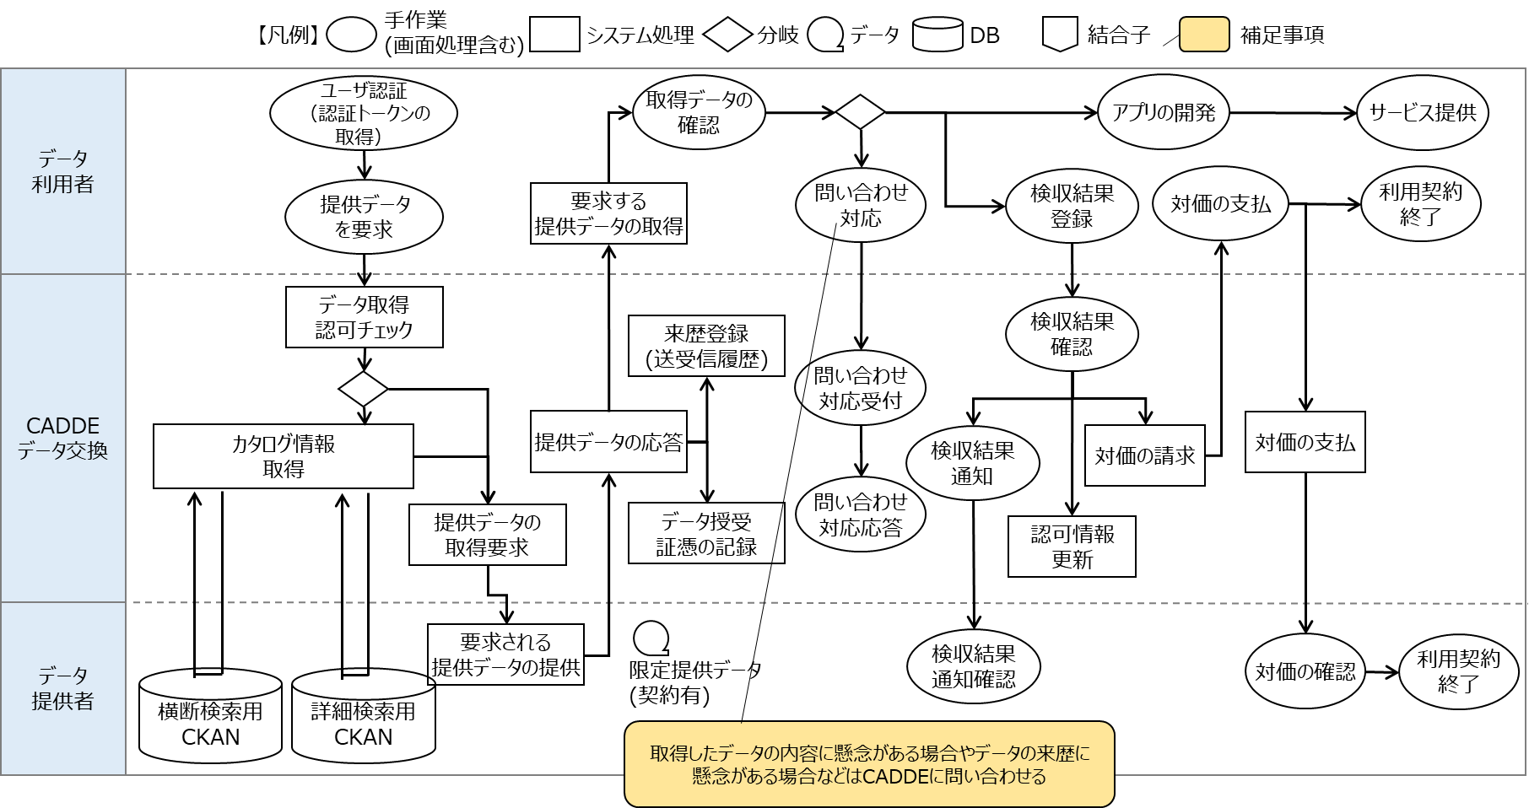

図 ‑13 限定提供データ(契約有)のデータ取得・連携業務フロー

* データ利用者は、ユーザ認証後、分野間データ連携基盤に対し、データ発見にて取得したデータカタログのデータの取得を要求する。
* 分野間データ連携基盤は、データ利用者からのデータ取得要求に対し、認可チェックを行う。また、来歴を記録するためにデータ取得時のカタログ検索を要求する場合はデータ提供者の横断検索用CKAN、詳細検索用CKANからカタログ情報を取得する。
* 分野間データ連携基盤は、送受信履歴の来歴登録およびデータ授受証憑の記録を行い、データを取得して返却する。
* データ利用者はデータを取得し、確認する。取得したデータの内容に懸念がある、または、データの来歴に懸念がある場合、分野間データ連携基盤に問い合わせる。
* 分野間データ連携基盤は問い合わせを受け付け、応答する。
* データ利用者は、取得したデータの検収結果を登録する。
* 分野間データ連携基盤はデータ利用者からの検収結果を確認し、データ提供者に検収結果を通知する。また、検収対象のデータの認可情報を更新し、データ利用者に対価を請求する。
* データ提供者は、分野間データ連携基盤から通知された検収結果を確認する。
* データ利用者は、分野間データ連携基盤からの請求に対し、対価を支払う。
* 分野間データ連携基盤は、データ利用者から支払われた対価をデータ提供者に通知する。
* データ提供者は、分野間データ連携基盤から通知された対価を確認し、利用契約を終了とする。
* データ利用者は取得したデータを用いてアプリを開発し、立案したサービスを提供する。

### 来歴確認

#### データ利用者

以下に、データ利用者における来歴確認の業務フローを以下に示す。

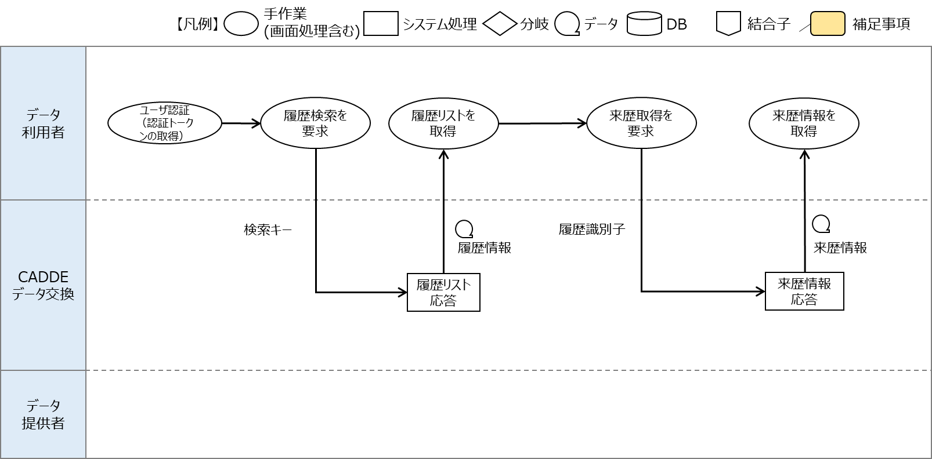

図 ‑14 データ利用者の来歴確認業務フロー

* データ利用者はユーザ認証を行う。
* ユーザ認証後、データ利用者は分野間データ連携基盤に対して履歴検索を要求する。
* 分野間データ連携基盤は履歴リストを取得し返却する。
* データ利用者は、履歴リストを取得して確認し、分野間データ連携基盤に対して来歴取得を要求する。
* 分野間データ連携基盤は来歴情報を取得し返却する。
* データ利用者は、来歴情報を取得し確認する。

#### データ提供者

以下に、データ提供者における来歴確認の業務フローを以下に示す。

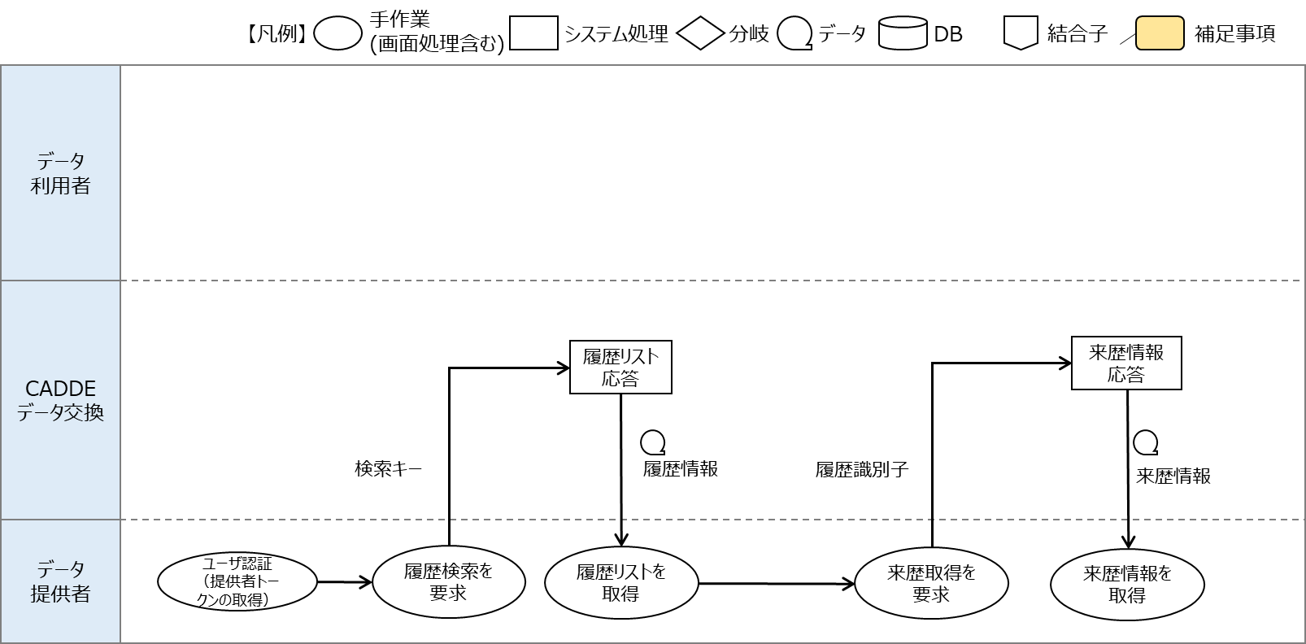

図 ‑15 データ提供者の来歴確認業務フロー

* データ提供者はユーザ認証を行う。
* ユーザ認証後、データ提供者は分野間データ連携基盤に対して履歴検索を要求する。
* 分野間データ連携基盤は履歴リストを取得し返却する。
* データ利用者は、履歴リストを取得して確認し、分野間データ連携基盤に対して来歴取得を要求する。
* 分野間データ連携基盤は来歴情報を取得し返却する。
* データ提供者は、来歴情報を取得し確認する。

### 利用終了

#### データ利用者

以下に、データ利用者における利用終了の業務フローを以下に示す。

また、分野間データ連携基盤の運用管理者の業務フローも本項で説明する。

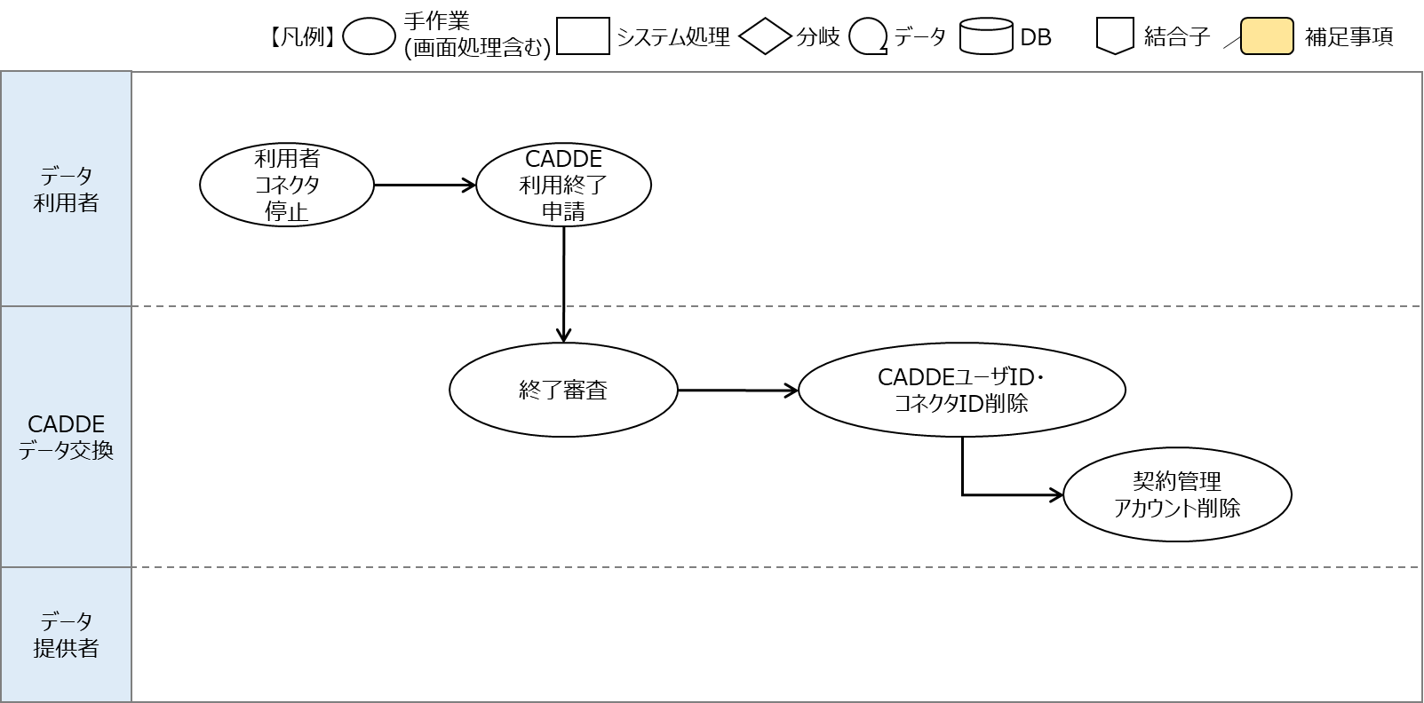

図 ‑16 データ利用者の利用終了業務フロー

* データ利用者は利用者コネクタを停止し、分野間データ連携基盤にCADDE利用終了申請を行う。
* 分野間データ連携基盤はデータ利用者からのCADDE利用終了申請を審査し、CADDEユーザID(利用者)、利用者コネクタIDを削除する。
* 分野間データ連携基盤は申請内容に応じて、契約管理アカウント削除を行う。

#### データ提供者

以下に、データ提供者における利用終了の業務フローを以下に示す。

また、分野間データ連携基盤の運用管理者の業務フローも本項で説明する。

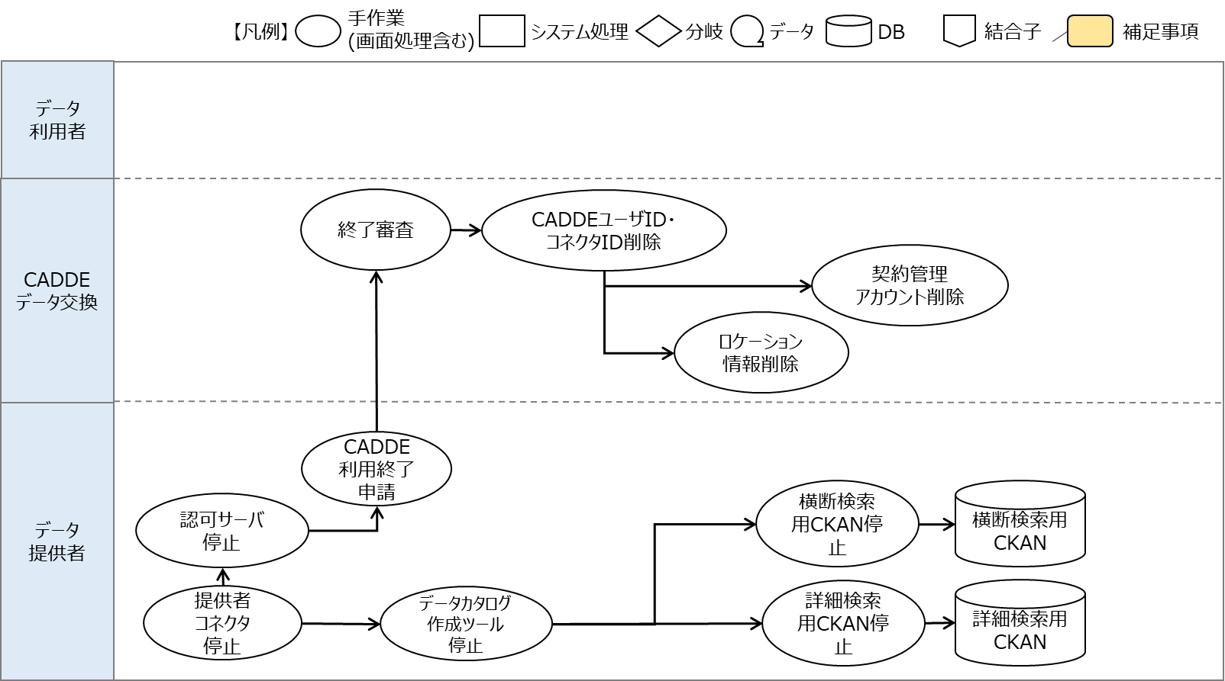

図 ‑17 データ提供者の利用終了業務フロー

* データ提供者は提供者コネクタ、認可サーバ、データカタログ作成ツール、横断検索用CKAN、詳細検索用CKANを停止し、分野間データ連携基盤にCADDE利用終了申請を行う。
* 分野間データ連携基盤はデータ提供者からのCADDE利用終了申請を審査し、CADDEユーザID(提供者)、提供者コネクタIDを削除する。
* 分野間データ連携基盤は申請内容に応じて、契約管理アカウント削除を行う。
* 分野間データ連携基盤は、データ提供者の横断検索用CKANからカタログ情報をクローリングするために、横断検索用CKANのURLの削除や、データ利用者に対してカタログ検索やデータ取得のアクセス先URLを提示するためにロケーション情報の削除を行う。

## システムフロー

分野間データ連携基盤はデータ利用者環境に配置されるコネクタ(利用者コネクタ)、データ提供者環境に配置されるコネクタ(提供者コネクタ)、支援サービス群で構成される。業務フローから、分野間データ連携基盤が処理する内容をシステムフローに示す。

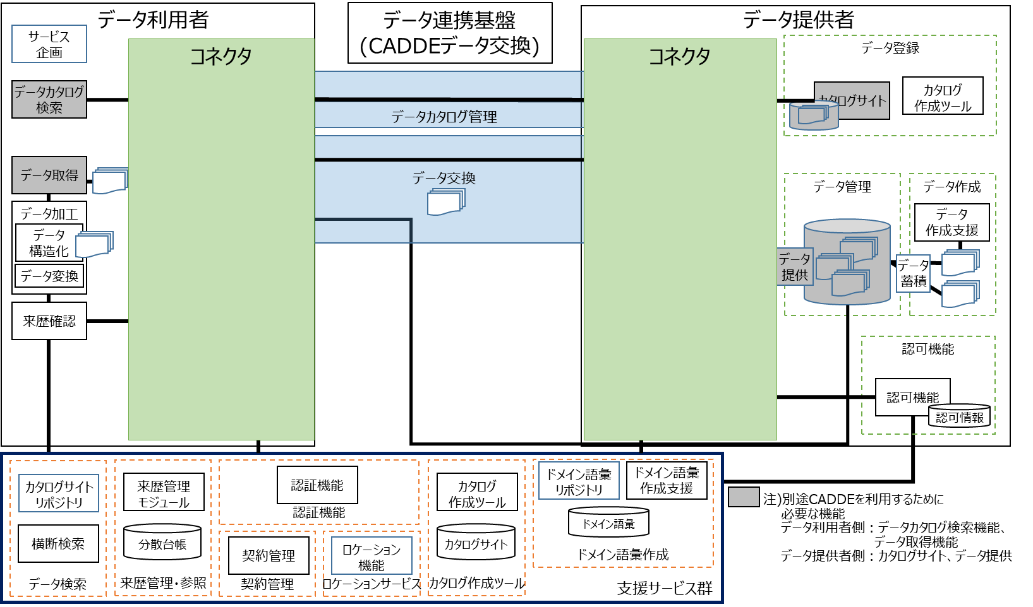

図 ‑1システム構成図

表 ‑1 システムフロー一覧

| # | システムフロー | 提供データ | フロー概要 |
| --- | --- | --- | --- |
|  | 利用準備(データ利用者側) | - | 分野間データ連携基盤はデータ利用者からの利用申請からCADDEユーザID(利用者)、WebAppID、利用者コネクタID、シークレットを払い出す。  独自IDを管理する支援サービス群を組み込む場合、分野間データ連携基盤のCADDEユーザID(利用者)と支援サービスの独自IDを連携する。 |
|  | 利用準備(データ提供者側) | - | 分野間データ連携基盤はデータ提供者からの利用申請からCADDEユーザID(提供者)、提供者コネクタID、シークレットを払い出す。  独自IDを管理する支援サービス群を組み込む場合、分野間データ連携基盤のCADDEユーザID(提供者)と支援サービスの独自IDを連携する。 |
|  | データ提供 | 公開データ | 分野間データ連携基盤はデータ提供者環境の横断カタログを格納するカタログサイトからデータカタログを収集し、支援サービス群内の横断検索サーバにデータカタログを格納する。 |
|  | 限定提供データ(契約無) | 分野間データ連携基盤はデータ提供者環境の横断カタログを格納するカタログサイトからデータカタログを収集し、支援サービス群内の横断検索サーバにデータカタログを格納する。  分野間データ連携基盤はデータ提供者によるカタログ作成時に新規の来歴を登録する。  分野間データ連携基盤はデータ提供者からの提供するデータの認可情報を登録する。 |
|  | 限定提供データ(契約有) | 分野間データ連携基盤はデータ提供者環境の横断カタログを格納するカタログサイトからデータカタログを収集し、支援サービス群内の横断検索サーバにデータカタログを格納する。  分野間データ連携基盤はデータ提供者によるカタログ作成時に新規の来歴を登録する。  分野間データ連携基盤はデータ提供者からの提供するデータの認可情報を登録する。  分野間データ連携基盤はデータ提供者からのデータ出品を受け付け、サンプル情報を登録し、認証・認可処理を行ってデータ提供者環境から提供されるデータカタログを取得してCADDE内に格納する。 |
|  | データ発見 | 公開データ | 分野間データ連携基盤はデータ利用者からのデータカタログ検索要求に応じて横断検索サーバからデータカタログを検索し、データカタログを返却する。 |
|  | 限定提供データ(契約無) | 分野間データ連携基盤はデータ利用者からのデータカタログ検索要求に応じて横断検索サーバからデータカタログを検索し、データカタログを返却する。  分野間データ連携基盤はデータ利用者からの詳細なデータカタログ検索要求に応じて、認証・認可処理を行ってデータ提供者環境からデータカタログを検索し、データカタログを返却する。 |
|  | 限定提供データ(契約有) | 分野間データ連携基盤はデータ利用者からのデータカタログ検索要求に応じて横断検索サーバからデータカタログを検索し、データカタログを返却する。  分野間データ連携基盤はデータ利用者からの詳細なデータカタログ検索要求に応じて、認証・認可処理を行ってCADDE内からデータカタログ・サンプルデータを検索し、データカタログを返却する。 |
|  | 利用契約 | 限定提供データ(契約有) | 分野間データ連携基盤はデータ利用者とデータ提供者間のデータの取引を行うための交渉管理機能を提供する。  分野間データ連携基盤はデータ利用者とデータ提供者の間で行われたデータ取引の情報を認可情報として登録する。 |
|  | データ取得・連携 | 公開データ | 分野間データ連携基盤はデータ利用者からのデータ取得要求に対して、データ提供者環境からデータを取得し、返却する。 |
|  | 限定提供データ(契約無) | 分野間データ連携基盤はデータ利用者からのデータ取得要求に対して、認証・認可処理を行ってデータ提供者環境からデータを取得し、返却する。  データを返却する際にデータ利用者側、データ提供者側それぞれで来歴を記録する。 |
|  | 限定提供データ(契約有) | 分野間データ連携基盤はデータ利用者からのデータ取得要求に対して、認証・認可処理を行ってデータ提供者環境からデータを取得し、返却する。  データを返却する際にデータ利用者側、データ提供者側それぞれで来歴およびデータ送受信履歴を記録する。 |

### 利用準備

#### データ利用者

以下に、データ利用者における利用準備のシステムフローを図示する。

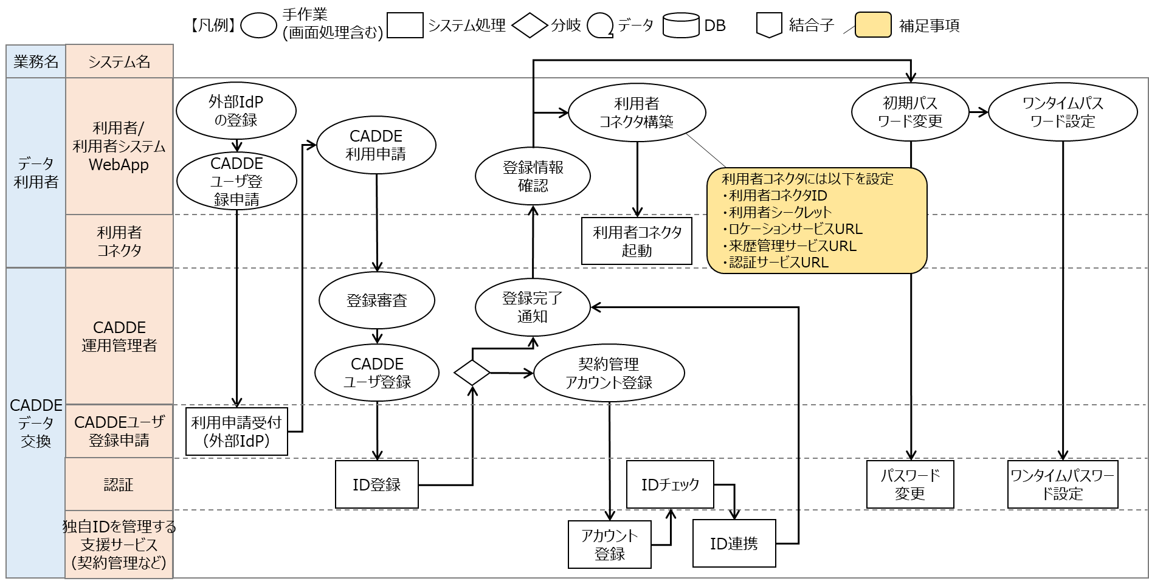

図 ‑2 データ利用者の利用準備システムフロー

* データ利用者は外部IdPを利用する場合、事前に外部IdPの登録を行う。
* データ利用者は分野間データ連携基盤を使用する際にCADDEユーザ登録申請を行う。
* 分野間データ連携基盤のCADDEユーザ登録申請は、データ利用者からのCADDEユーザ登録申請を受け付ける。
* データ利用者はCADDEユーザ登録申請受付後、CADDE利用申請を行う。
* 分野間データ連携基盤のCADDE運用管理者はデータ利用者からの利用申請を審査し、CADDEユーザを登録する。CADDEユーザ登録により、CADDEユーザID(利用者)、利用者コネクタID、シークレットを発行する。また、申請内容に応じて契約管理アカウント登録を行う。
* 分野間データ連携基盤の独自IDを管理する支援サービス群は、契約管理アカウント登録に対し、認証機能にCADDEユーザID(利用者)を問い合わせる。問い合わせが成功した場合、CADDEユーザID(利用者)と独自IDを連携する。
* 分野間データ連携基盤のCADDE運用管理者はID登録および契約管理アカウント登録完了後に、データ利用者に対して登録完了を通知する。
* データ利用者は登録完了通知により分野間データ連携基盤から提供された登録情報を確認し、提供された手順に従って、分野間データ連携基盤の認証機能に対して初期パスワードの変更およびワンタイムパスワードの設定を行う。また、分野間データ連携基盤から提供された利用者コネクタを手順に従って利用者環境内に構築する。

#### データ提供者

以下に、データ提供者における利用準備のシステムフローを図示する。

1. データ提供者の利用準備のシステムフロー(1/2)

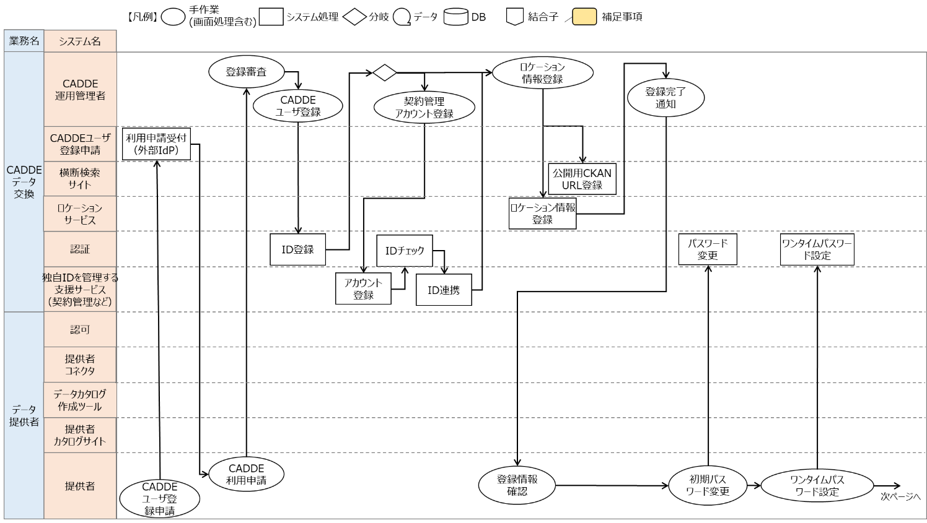

図 ‑3 データ提供者の利用準備システムフロー(1/2)

* データ提供者は分野間データ連携基盤を使用する際にCADDEユーザ登録申請を行う。
* 分野間データ連携基盤のCADDEユーザ登録申請は、データ利用者からのCADDEユーザ登録申請を受け付ける。
* データ提供者はCADDEユーザ登録申請受付後、CADDE利用申請を行う。
* 分野間データ連携基盤のCADDE運用管理者はデータ提供者からの利用申請を審査し、認証機能にCADDEユーザID(提供者)を登録する。
* 分野間データ連携基盤のCADDE運用管理者は申請内容に応じて契約管理アカウント登録を行う。
* 分野間データ連携基盤の独自IDを管理する支援サービス群は、契約管理アカウント登録に対し、認証機能にCADDEユーザID(提供者)を問い合わせる。問い合わせが成功した場合、CADDEユーザID(提供者)と独自IDを連携する。
* 分野間データ連携基盤のCADDE運用管理者はデータ提供者のロケーション情報を横断検索サイトおよびロケーションサービスに登録し、データ利用者に対して登録完了を通知する。
* データ提供者は登録完了通知により分野間データ連携基盤から提供された登録情報を確認し、分野間データ連携基盤の認証機能に対して初期パスワードの変更およびワンタイムパスワードの設定を行う。

1. データ提供者の利用準備のシステムフロー(2/2)

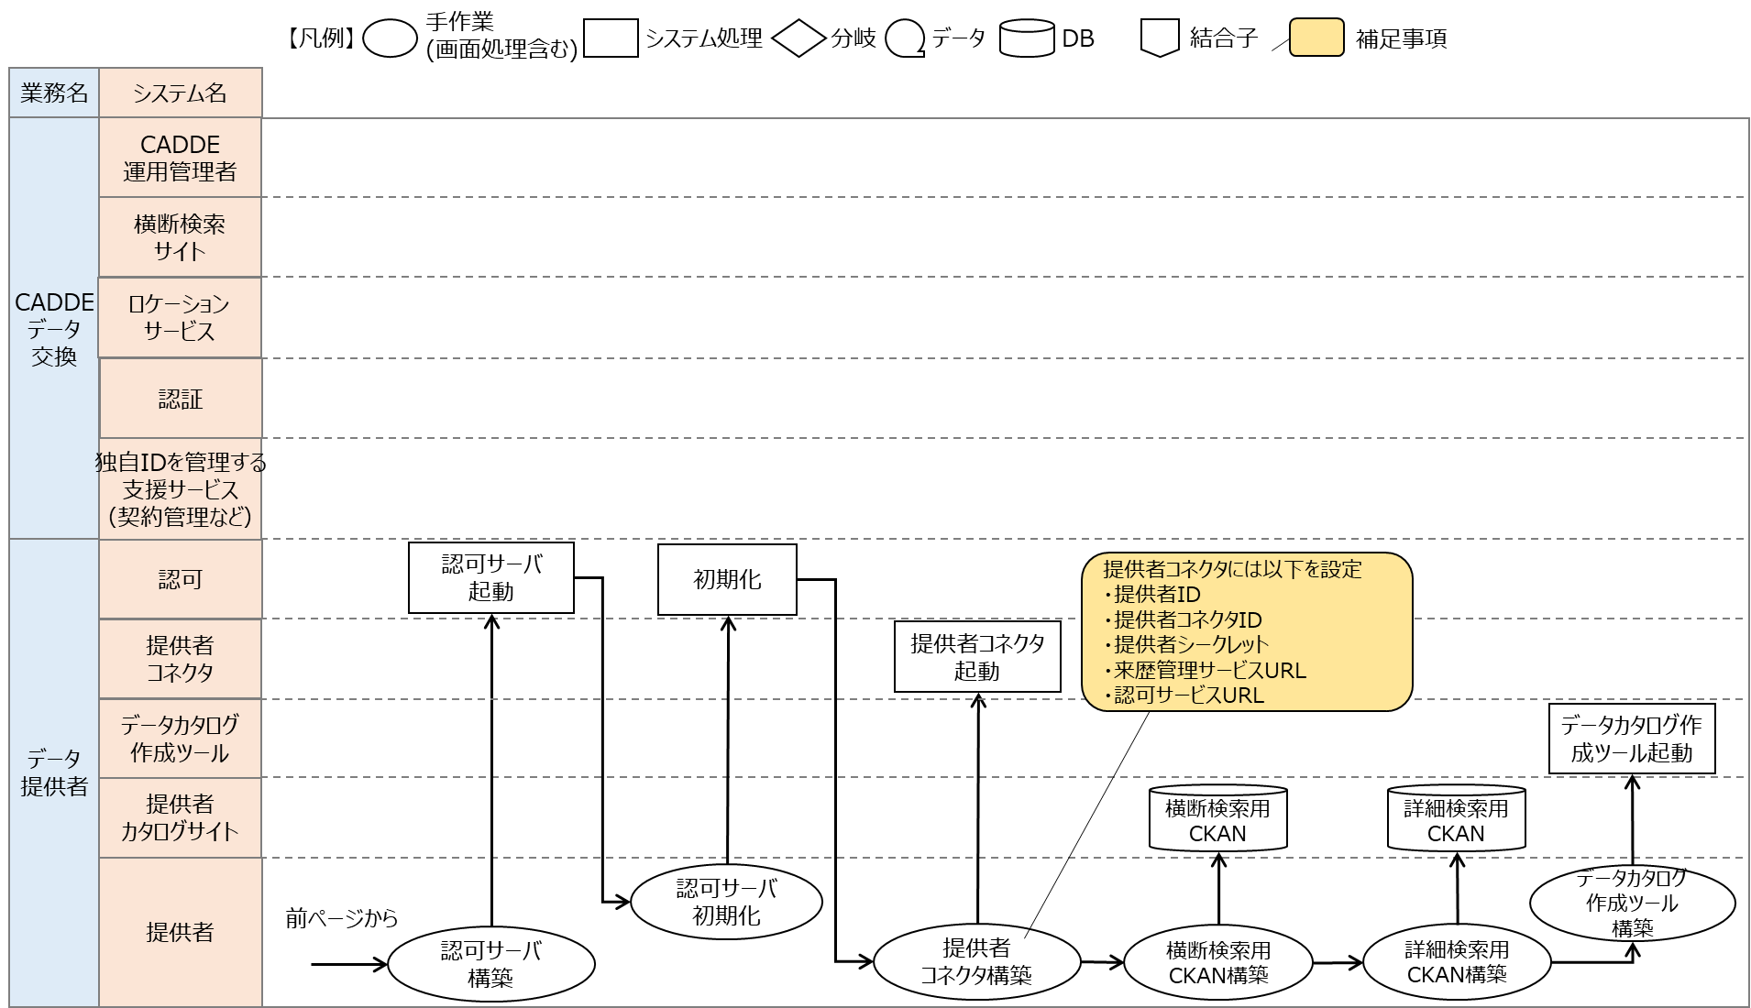

図 ‑4 データ提供者の利用準備システムフロー(2/2)

* データ提供者は分野間データ連携基盤から提供された認可サーバを手順に従って提供者環境内に構築し、初期化を行う。
* データ提供者は分野間データ連携基盤から提供された提供者コネクタを手順に従って提供者環境内に構築する。
* データ提供者は提供者環境内に横断検索用CKANを構築する。また、限定提供データ(契約無)または限定提供データ(契約有)を取り扱う場合、詳細検索用CKANを構築する。
* データ提供者は分野間データ連携基盤から提供されたデータカタログ作成ツールを手順に従って提供者環境内に構築する。

#### 更新申請

以下に、CADDE利用におけるの更新申請のシステムフローを図示する。

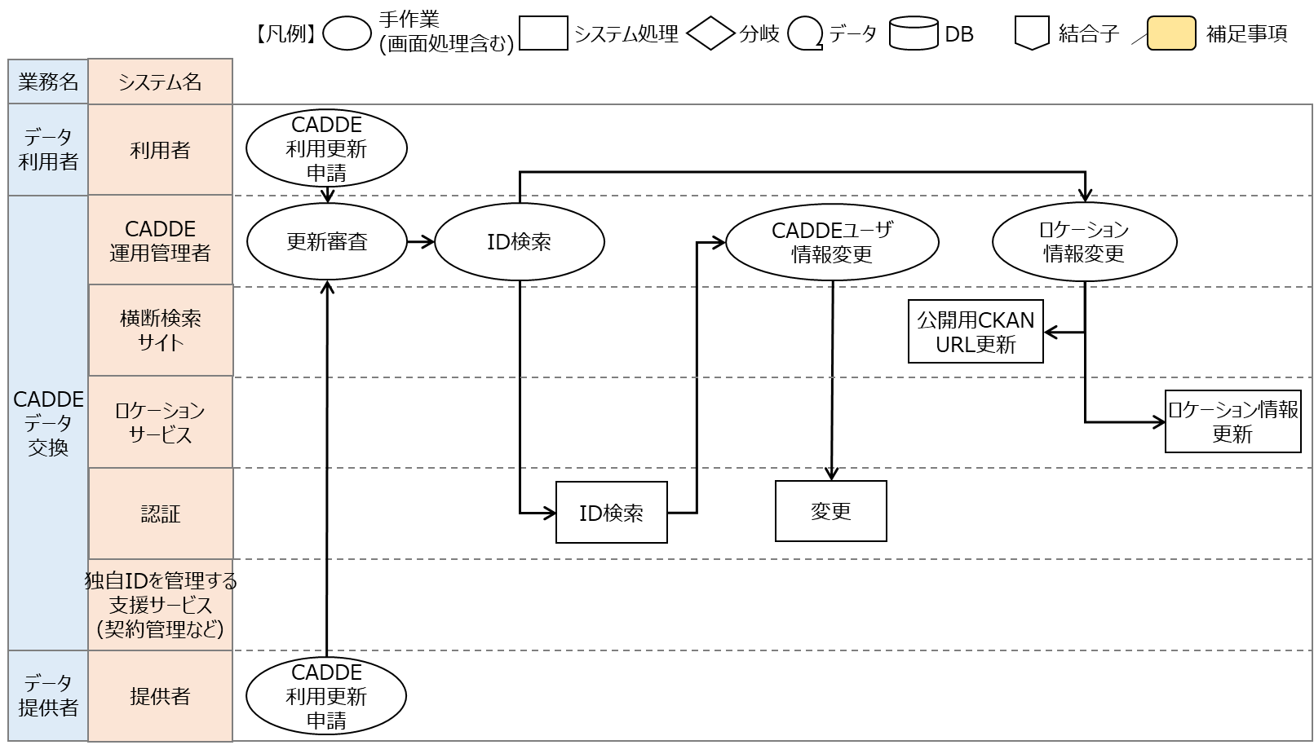

図 ‑5 更新申請のシステムフロー

* データ利用者またはデータ提供者はアカウント情報を更新する際には利用更新申請を行う。
* 分野間データ連携基盤はデータ利用者またはデータ提供者からのCADDE利用更新申請を審査し、該当するCADDEユーザIDを認証機能から検索し、更新する。
* データ提供者からの更新申請の場合、分野間データ連携基盤は更新申請内容に応じて、横断検索サイトに対し公開用CKAN URLの更新や、ロケーションサービスに対しロケーション情報の更新を行う。

### データ提供

#### 公開データ

以下に、公開データのデータ提供のシステムフローを図示する。

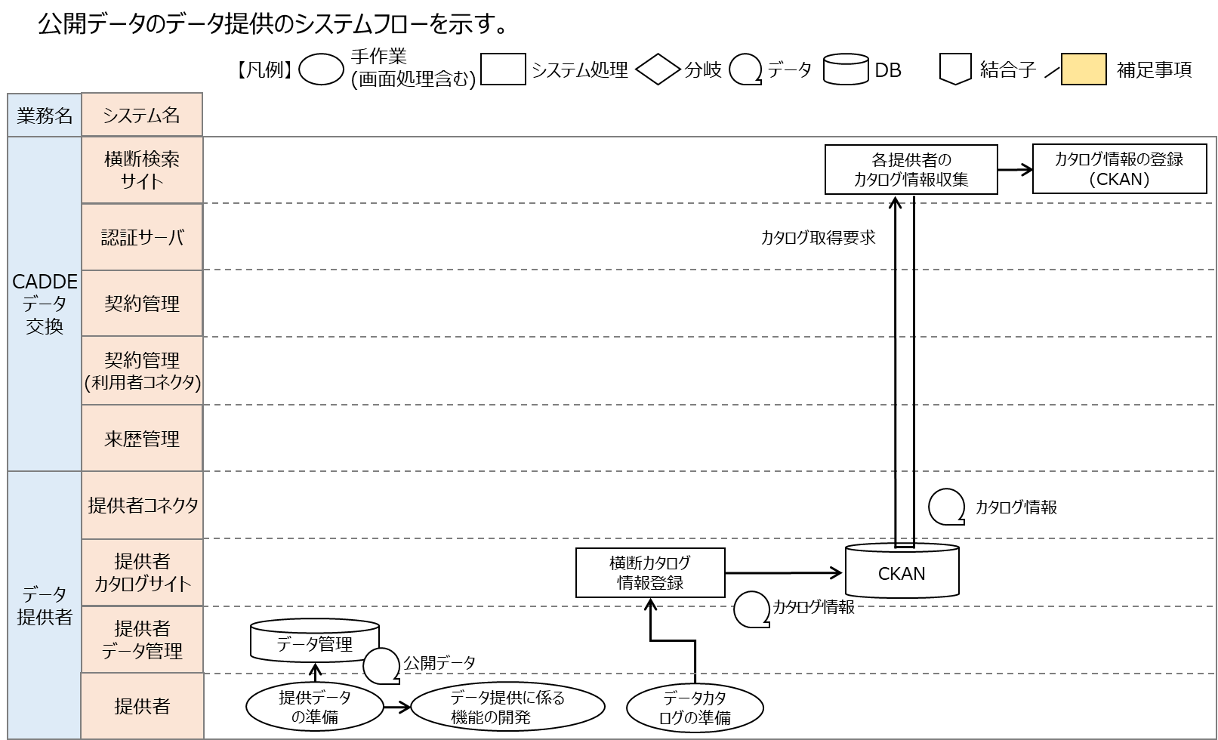

図 ‑6 公開データのデータ提供システムフロー

* データ提供者は提供するデータの準備を行い、データ提供に係る機能(データ管理)を開発する。
* データ提供者は、提供するデータを検索するためのデータカタログを作成し、横断検索用CKANに登録する。
* 分野間データ連携基盤の横断検索サイトは、横断検索用CKANに登録されたカタログ情報をクローリングし、保持する。

#### 限定提供データ(契約無)

以下に、限定提供データ(契約無)のデータ提供のシステムフローを図示する。

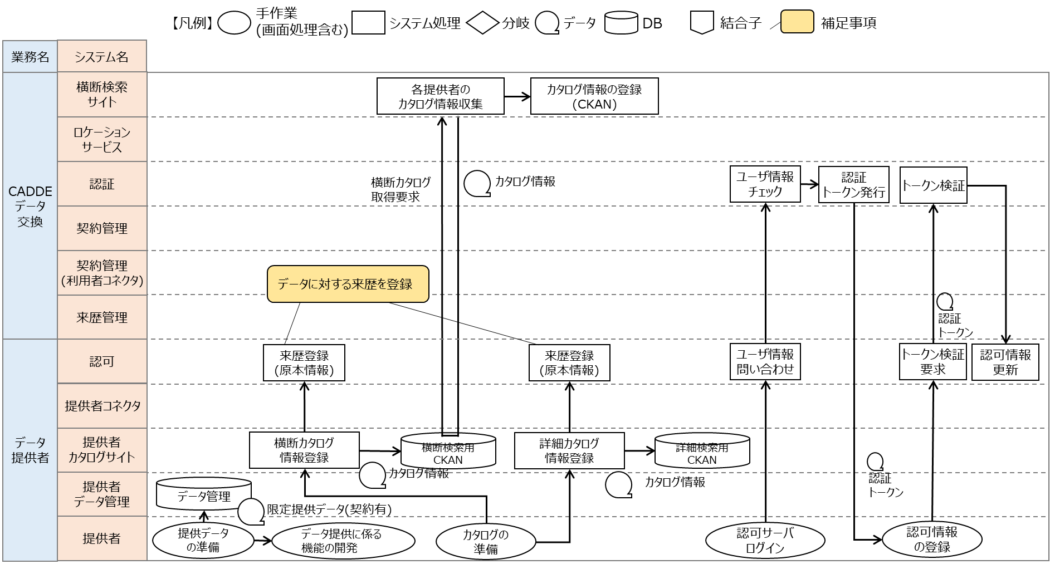

図 ‑7 限定提供データ(契約無)のデータ提供システムフロー

* データ提供者は提供するデータの準備を行い、データ提供に係る機能(データ管理)を開発する。
* データ提供者は、提供するデータを検索するためのデータカタログを作成し、横断検索用CKAN・詳細検索用CKANに登録する。
* データカタログ登録時、分野間データ連携基盤にデータに対する来歴登録を行う。
* 分野間データ連携基盤の横断検索サイトは、横断検索用CKANに登録されたカタログ情報をクローリングし、保持する。
* データ提供者は、認可機能に対してログインする。
* 認可機能は、分野間データ連携基盤の認証機能にユーザ情報を問い合わせてチェックし、認証トークンを発行する。
* 認証トークン発行後、データ提供者は認可機能に対し、提供するデータカタログおよびデータの認可情報登録を要求する。
* 認可機能は、分野間データ連携基盤の認証機能にトークンの検証を要求し、トークン検証結果に問題がなければ、認可情報を登録する。

#### 限定提供データ(契約有)

以下に、限定提供データ(契約有)のデータ提供のシステムフローを図示する。

1. 限定提供データ(契約有)のデータ提供のシステムフロー(1/3)

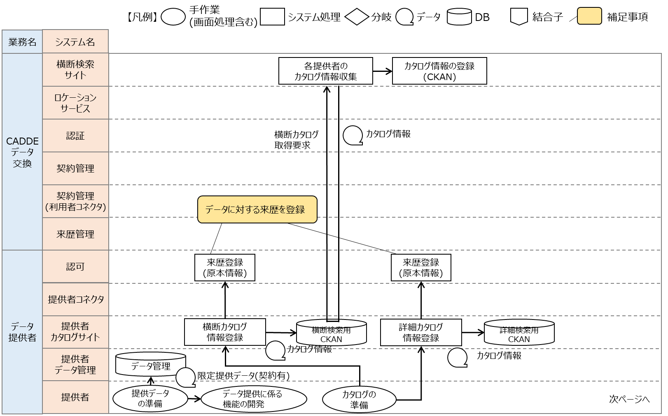

図 ‑8 限定提供データ(契約有)のデータ提供システムフロー(1/3)

* データ提供者は提供するデータの準備を行い、データ提供に係る機能(データ管理)を開発する。
* データ提供者は、提供するデータを検索するためのデータカタログを作成し、横断検索用CKAN・詳細検索用CKANに登録する。
* データカタログ登録時、分野間データ連携基盤にデータに対する来歴登録を行う。
* 分野間データ連携基盤の横断検索サイトは、横断検索用CKANに登録されたカタログ情報をクローリングし、保持する。
* データ提供者は、提供するデータの出品登録を行う。
* 分野間データ連携基盤の契約管理サービスは、データ提供者からの出品登録を受け付け、サンプル情報を登録する。

1. 限定提供データ(契約有)のデータ提供のシステムフロー(2/3)

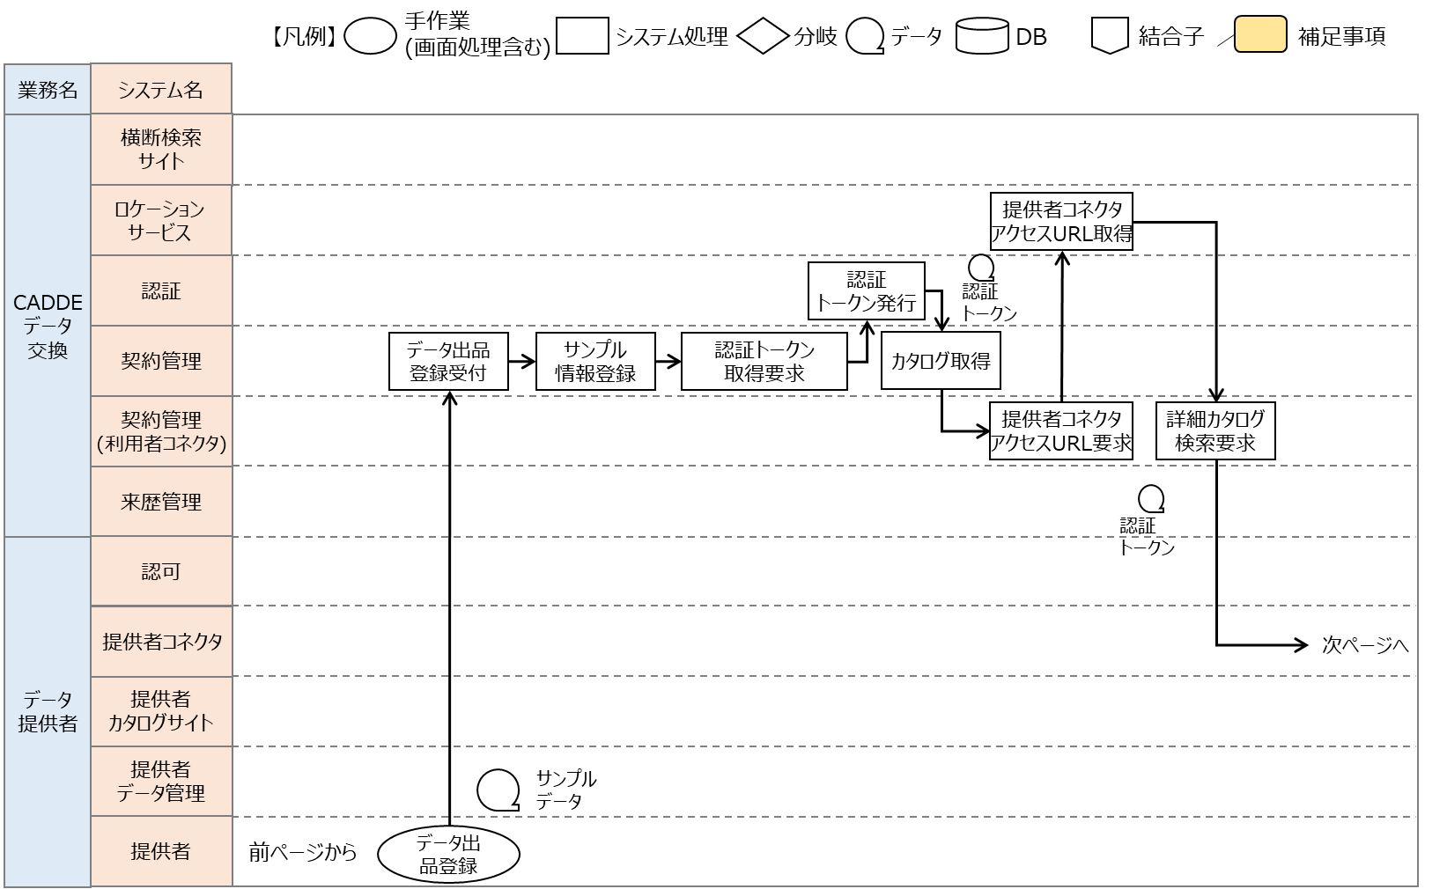

図 ‑9 限定提供データ(契約有)のデータ提供システムフロー(2/3)

* 分野間データ連携基盤の契約管理サービスは、契約管理サービス内利用者コネクタに対して出品登録されたデータカタログをデータ提供者に要求する
* 分野間データ連携基盤の契約管理サービスは、分野間データ連携基盤の認証機能に認証トークン取得を要求する。
* 分野間データ連携基盤の認証機能は、契約管理サービスからの要求をチェックし、認証トークンを発行する。
* 分野間データ連携基盤の契約管理サービスは、契約管理サービス内利用者コネクタに対し、カタログ取得を要求する。
* 分野間データ連携基盤の契約管理サービス内利用者コネクタは、ロケーションサービスに対し、提供者コネクタのアクセスURLを問い合わせる。提供者コネクタのアクセスURL取得後、データ提供者の提供者コネクタに対しデータカタログを要求する。

1. 限定提供データ(契約有)のデータ提供のシステムフロー(3/3)

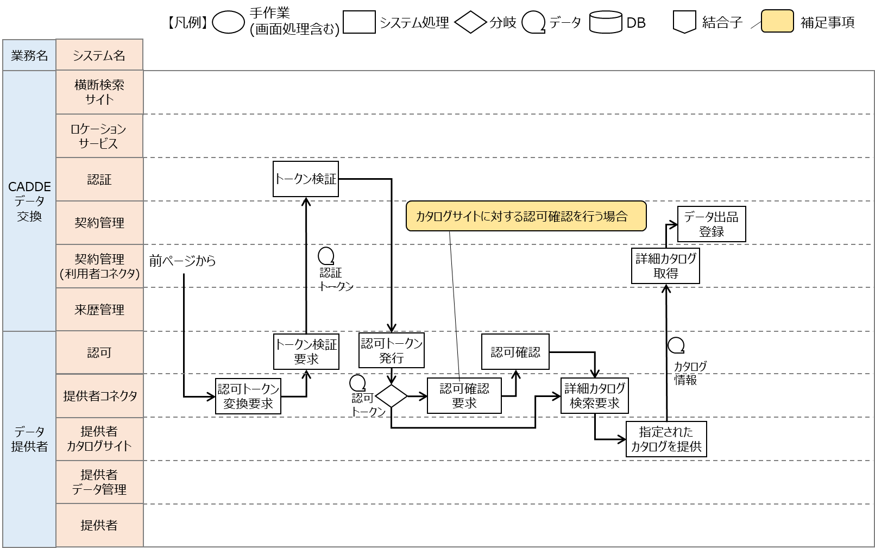

図 ‑10 限定提供データ(契約有)のデータ提供システムフロー(3/3)

* データ提供者の提供者コネクタは、認可機能に対して認証トークンから認可トークンへ変換を要求する。
* データ提供者の認可機能は、分野間データ連携基盤の認証機能に対し、トークン検証を要求し、トークン検証結果に問題がなければ認可トークンを発行する。
* カタログサイトに対する認可確認を行う場合、データ提供者の提供者コネクタは、認可機能に対して取得するデータに関して認可確認を要求する。
* データ提供者の認可機能は、提示された認可トークンおよび取得するデータに対して認可を行い、データ提供者の提供者コネクタに結果を返却する。
* 認可確認後、データ提供者の提供者コネクタは、詳細カタログ検索要求に対してデータ提供者のカタログサイトから検索結果のデータカタログの情報を分野間データ連携基盤の契約管理サービス内利用者コネクタに返却する。
* 分野間データ連携基盤の契約管理サービスは、契約管理サービス内利用者コネクタを介して取得したデータカタログからデータ出品登録を行う。

### データ発見

#### 公開データ

1. 公開データのデータ発見のシステムフロー(1/2)

以下に、コネクタを介さない場合の公開データのデータ発見のシステムフローを図示する。

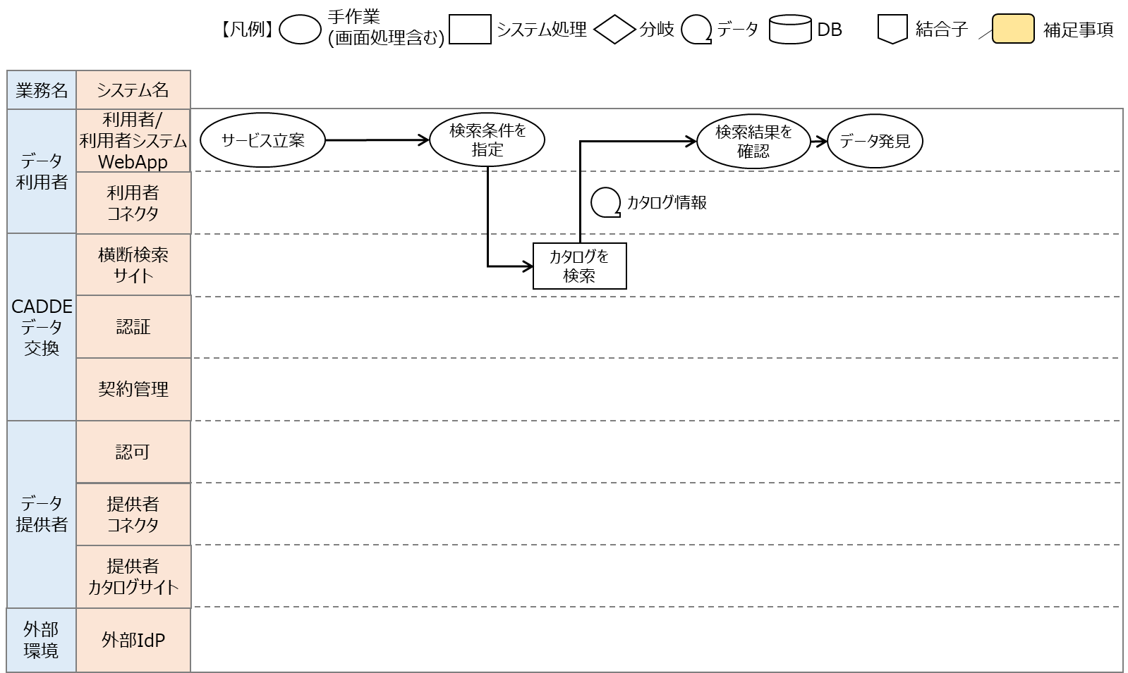

図 ‑11 公開データのデータ発見システムフロー(1/2)

* データ利用者はサービスを立案する
* データ利用者はサービスに使用するデータを探すため、データカタログを検索する。
* 利用者コネクタを介さない場合、データ利用者システムは分野間データ連携基盤の横断検索サイトに対し、検索条件を指定してカタログを検索する。
* 分野間データ連携基盤の横断検索サイトは、検索要求に対してクローリングされたデータカタログから検索結果のデータカタログの情報をデータ利用者システムに返却する。
* データ利用者はデータカタログの検索結果を確認する。
* データ利用者は検索結果からデータを発見する。

1. 公開データのデータ発見のシステムフロー(2/2)

以下に、コネクタを介する場合の公開データのデータ発見のシステムフローを図示する。

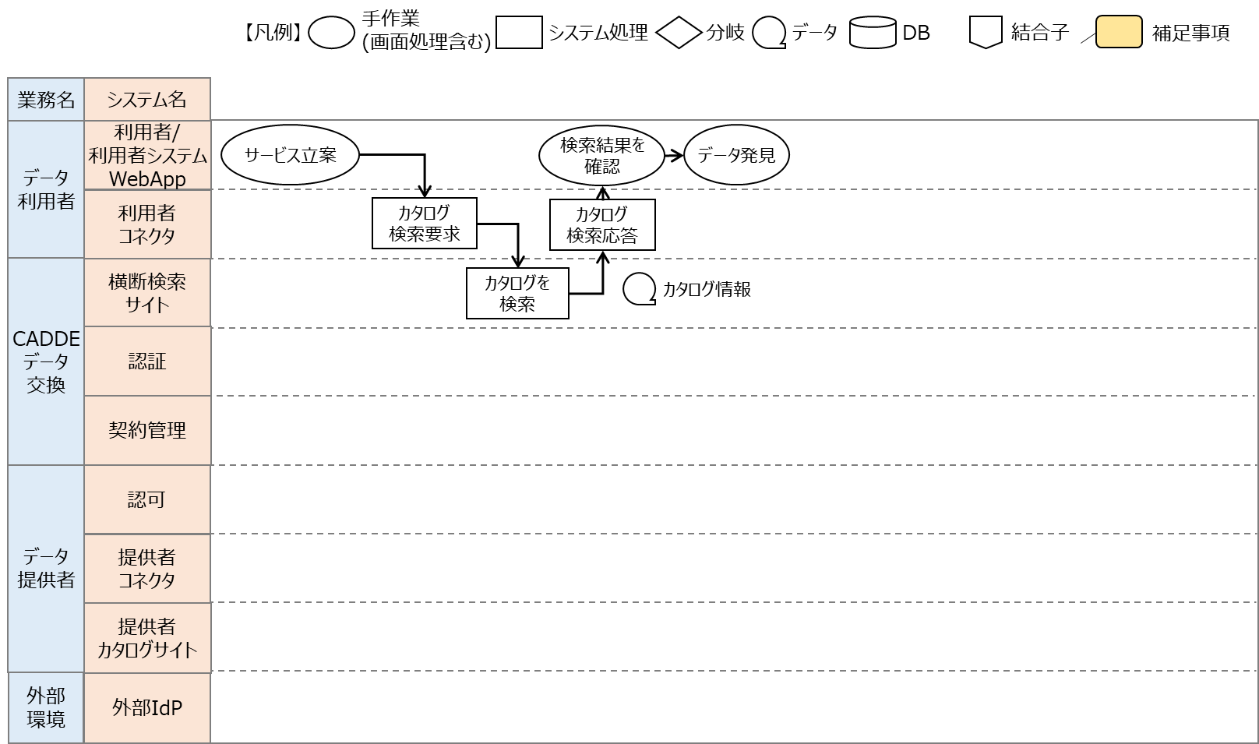

図 ‑12 公開データのデータ発見システムフロー(2/2)

* データ利用者はサービスを立案する
* データ利用者はサービスに使用するデータを探すため、利用者コネクタに対し、カタログ検索を要求する。
* 利用者コネクタは、分野間データ連携基盤の横断検索サイトにデータカタログの検索要求を行う。
* 分野間データ連携基盤の横断検索サイトは、検索要求に対してクローリングされたデータカタログから検索結果のデータカタログの情報をデータ利用者システムまたは利用者コネクタに返却する。
* データ利用者はデータカタログの検索結果を確認する。
* データ利用者は検索結果からデータを発見する。

#### 限定提供データ(契約無)

以下に、限定提供データ(契約無)のデータ発見のシステムフローを図示する。

1. 限定提供データ(契約無)のデータ発見のシステムフロー(1/3)

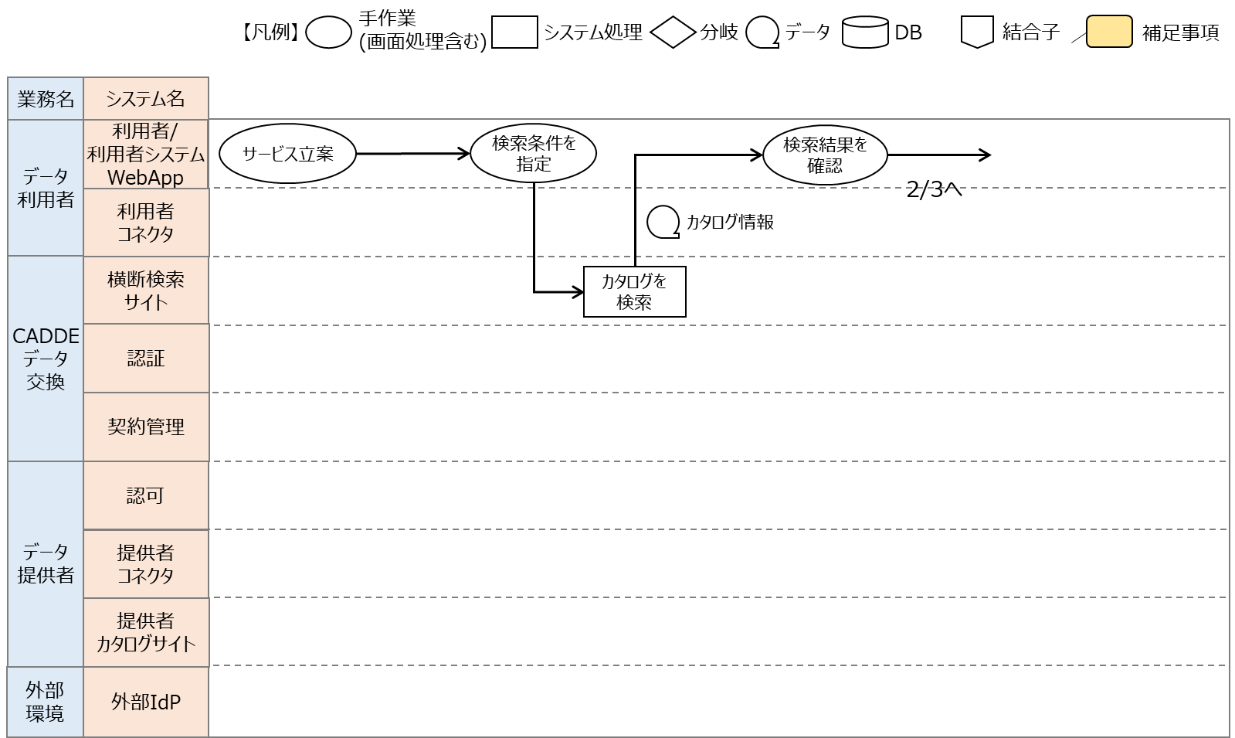

図 ‑13 限定提供データ(契約無)のデータ発見システムフロー(1/3)

* データ利用者はサービスを立案する
* データ利用者はサービスに使用するデータを探すため、データカタログを検索する。
* 利用者コネクタを介さない場合、データ利用者システムは分野間データ連携基盤の横断検索サイトに対し、検索条件を指定してカタログを検索する。
* 分野間データ連携基盤の横断検索サイトは、検索要求に対してクローリングされたデータカタログから検索結果のデータカタログの情報をデータ利用者システムに返却する。
* データ利用者はデータカタログの検索結果を確認する。

1. 限定提供データ(契約無)のデータ発見のシステムフロー(2/3)

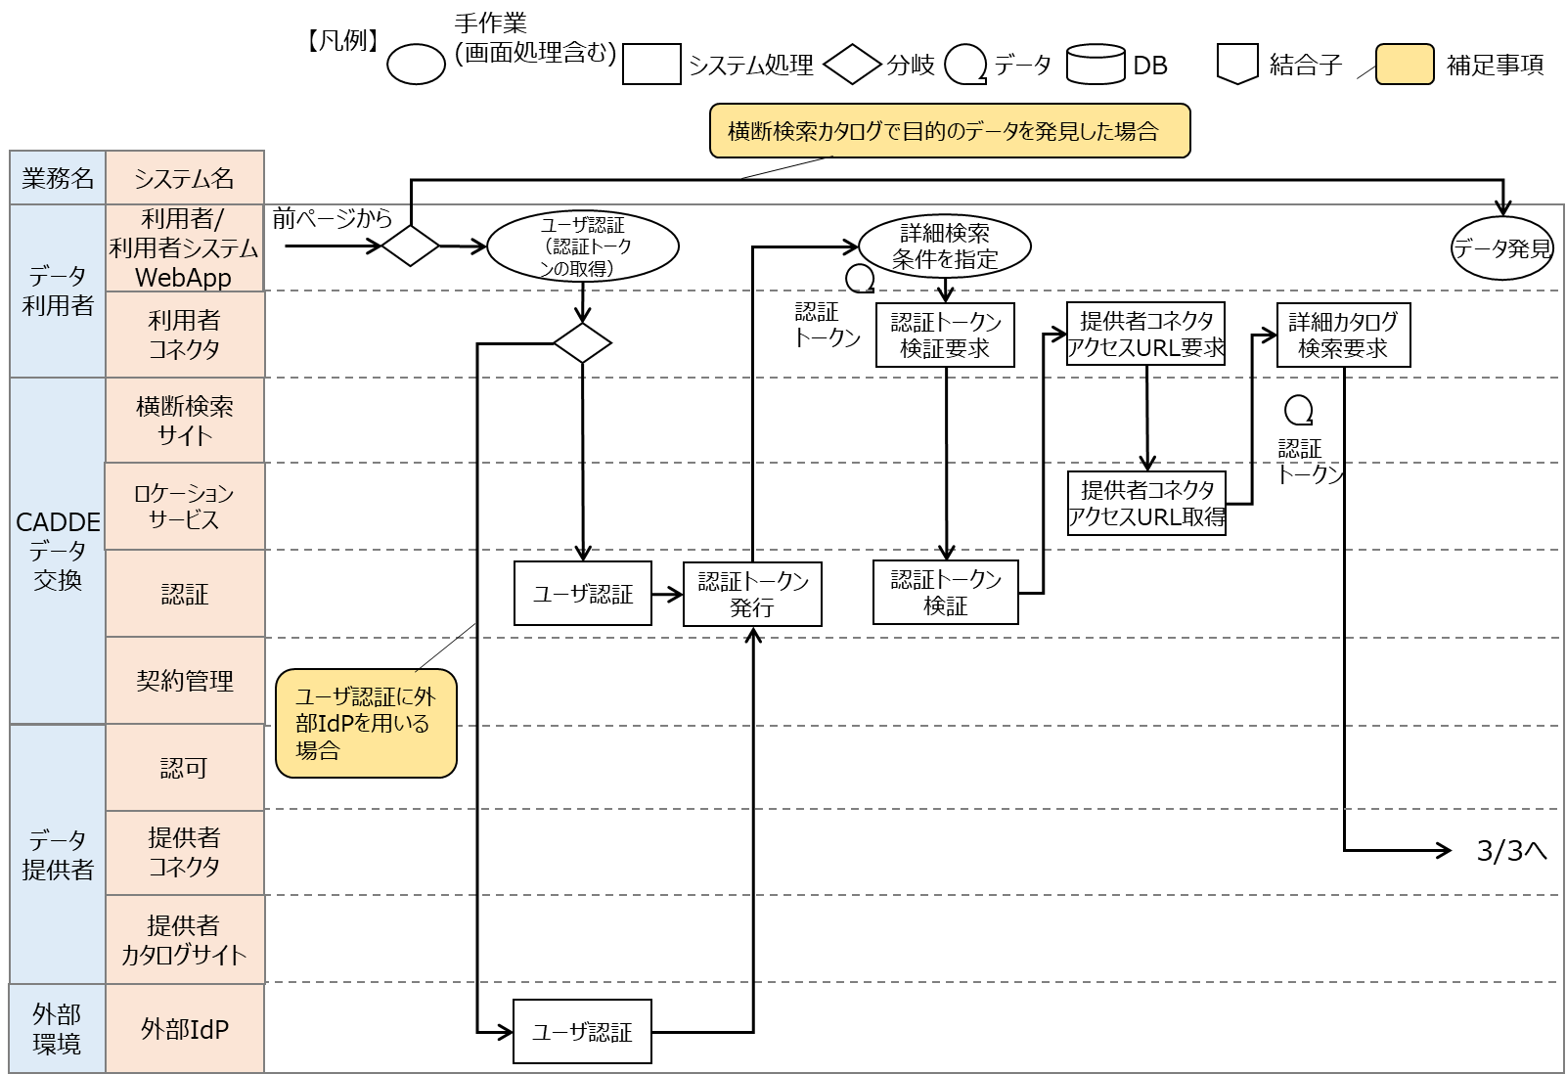

図 ‑14 限定提供データ(契約無)のデータ発見システムフロー(2/3)

* データ利用者は検索結果を確認し、目的のデータが発見できなかった場合、詳細なカタログの情報を取得するために、利用者コネクタを介して詳細検索を行う。
* データ利用者は分野間データ連携基盤の認証機能に対し、ユーザ認証を行う。
* 分野間データ連携基盤の認証機能は、データ利用者からの要求をチェックし、認証トークンを発行する。
* データ利用者は、利用者コネクタに対し、認証トークンを提示して詳細検索を行う。
* 利用者コネクタは分野間データ連携基盤の認証機能に対し認証トークンの検証を要求する。
* トークン検証結果に問題がなければ、利用者コネクタは分野間データ連携基盤のロケーションサービスに対し、データ提供者の提供者コネクタに対するアクセスURLを要求し、取得する。
* 利用者コネクタは、データ提供者の提供者コネクタに対しデータカタログを要求する。

1. 限定提供データ(契約無)のデータ発見のシステムフロー(3/3)

以下の図は横断検索後の詳細検索システムフローの続きとなる。

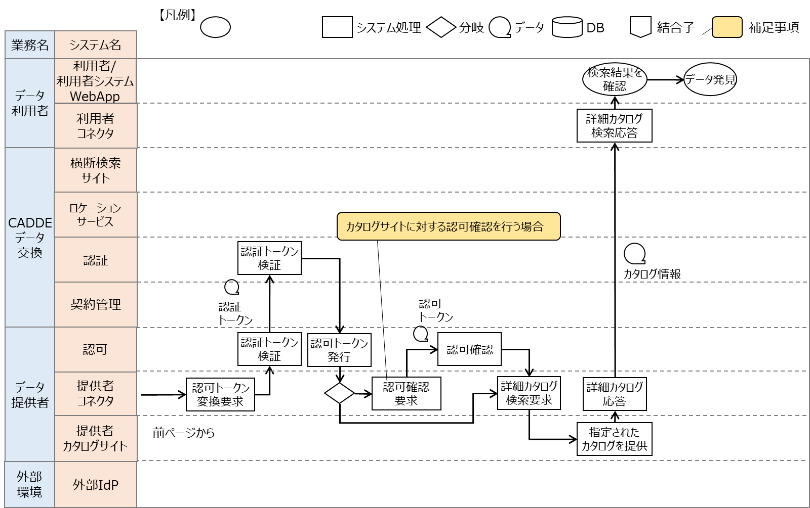

図 ‑16 限定提供データ(契約無)のデータ発見システムフロー(3/3)

* データ提供者の提供者コネクタは、認可機能に対し認証トークンから認可トークンへの変換を要求する。
* 認可機能は、分野間データ連携基盤の認証機能に対し、認証トークン検証を要求し、認証トークン検証結果に問題がなければ、認可トークンを発行する。
* カタログサイトに対する認可確認を行う場合、データ提供者の提供者コネクタは、認可機能に対して取得するデータカタログに関して認可確認を要求する。
* データ提供者の認可機能は、提示された認可トークンおよび取得するデータカタログに対して認可を行い、データ提供者の提供者コネクタに結果を返却する。
* 認可確認後、データ提供者の提供者コネクタは、詳細検索要求に対してデータ提供者のカタログサイトから検索結果のデータカタログの情報をデータ利用者に返却する。
* データ利用者はデータカタログの検索結果を確認する。
* データ利用者は検索結果からデータを発見する。

#### 限定提供データ(契約有)

以下に、限定提供データ(契約有)のデータ発見のシステムフローを図示する。

1. 限定提供データ(契約有)のデータ発見のシステムフロー(1/2)

以下の図は横断検索時にコネクタを介さない場合とのシステムフローとなる。

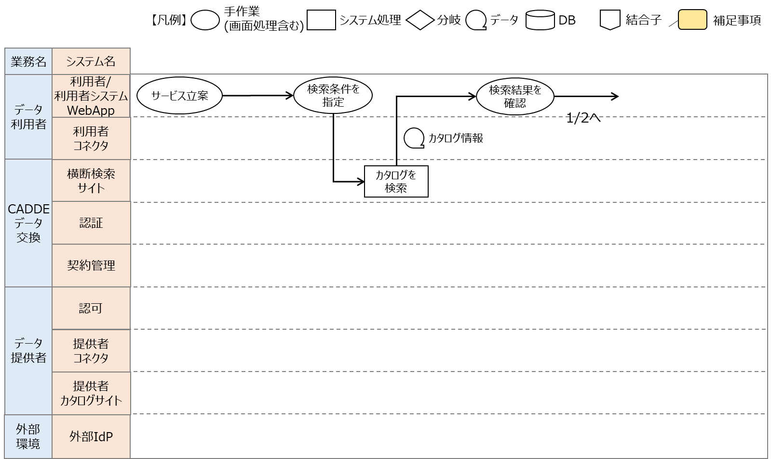

図 ‑17 限定提供データ(契約有)のデータ発見システムフロー(1/2)

* (2)限定提供データ(契約無)の①限定提供データ(契約無)のデータ発見のシステムフロー(1/3)と同様。

1. 限定提供データ(契約有)のデータ発見のシステムフロー(2/2)

以下の図は横断検索後のシステムフローとなる。

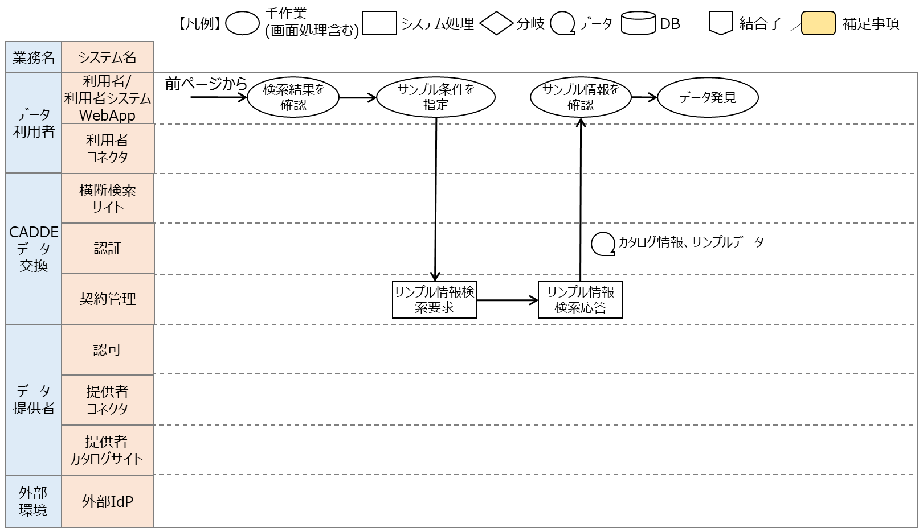

図 ‑19 限定提供データ(契約有)のデータ発見システムフロー(2/2)

* データ利用者は検索結果を確認し、分野間データ連携基盤の契約管理サービスに対し、出品登録されたデータを検索する。
* 分野間データ連携基盤の契約管理サービスは、出品登録されたデータカタログとサンプルデータをデータ利用者に返却する。
* データ利用者はサンプル情報を確認する。
* データ利用者は検索結果からデータを発見する。

### 利用契約

以下に、利用規約のシステムフローを図示する。

1. 利用契約のシステムフロー(1/2)

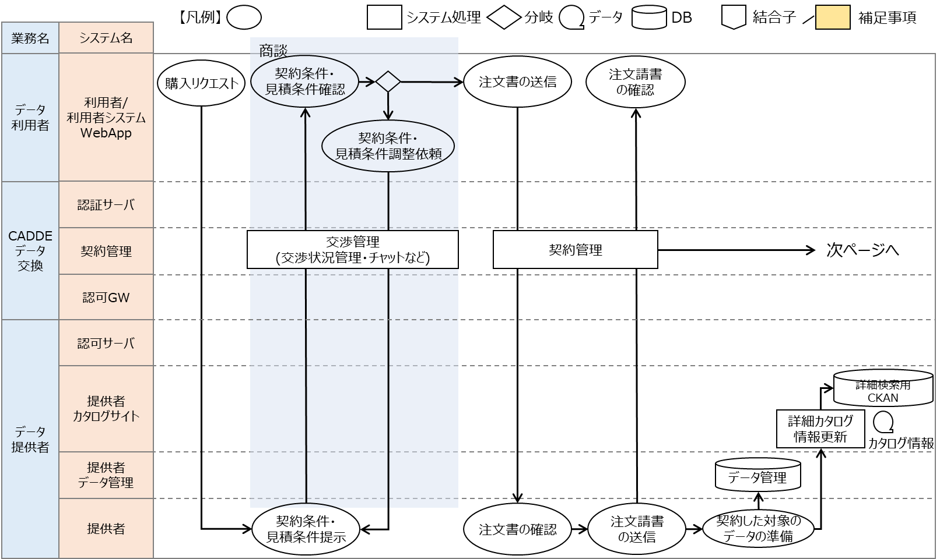

図 ‑20 利用契約のシステムフロー（1/2）

* データ利用者はデータ発見にて取得したデータカタログのデータに対し、購入リクエストを行う。
* データ提供者は購入リクエストに対し、分野間データ連携基盤の契約管理サービスを介して、契約条件および見積条件を提示する。
* 分野間データ連携基盤の契約管理サービスはデータ利用者とデータ提供者間の商談に対して、チャット機能の提供、交渉状況の管理を行う。
* データ利用者は提示された契約条件および見積条件を確認する。
* データ利用者とデータ提供者は契約条件および見積条件が合意できるまで、分野間データ連携基盤の契約管理サービスを介して調整を行う。
* データ利用者は契約条件および見積条件に合意した後、分野間データ連携基盤の契約管理サービスを介して、注文書を送信する。
* データ提供者は分野間データ連携基盤の契約管理サービスから通知された注文書を確認し、注文請書を返却し、契約対象のデータの準備を行う。データの準備後、データ利用者がデータを取得するために詳細カタログ情報を更新する。
* データ提供者の認可サーバは、契約管理サービスから提供された認可情報を元に、認可情報を更新する。

1. 利用契約のシステムフロー(2/2)

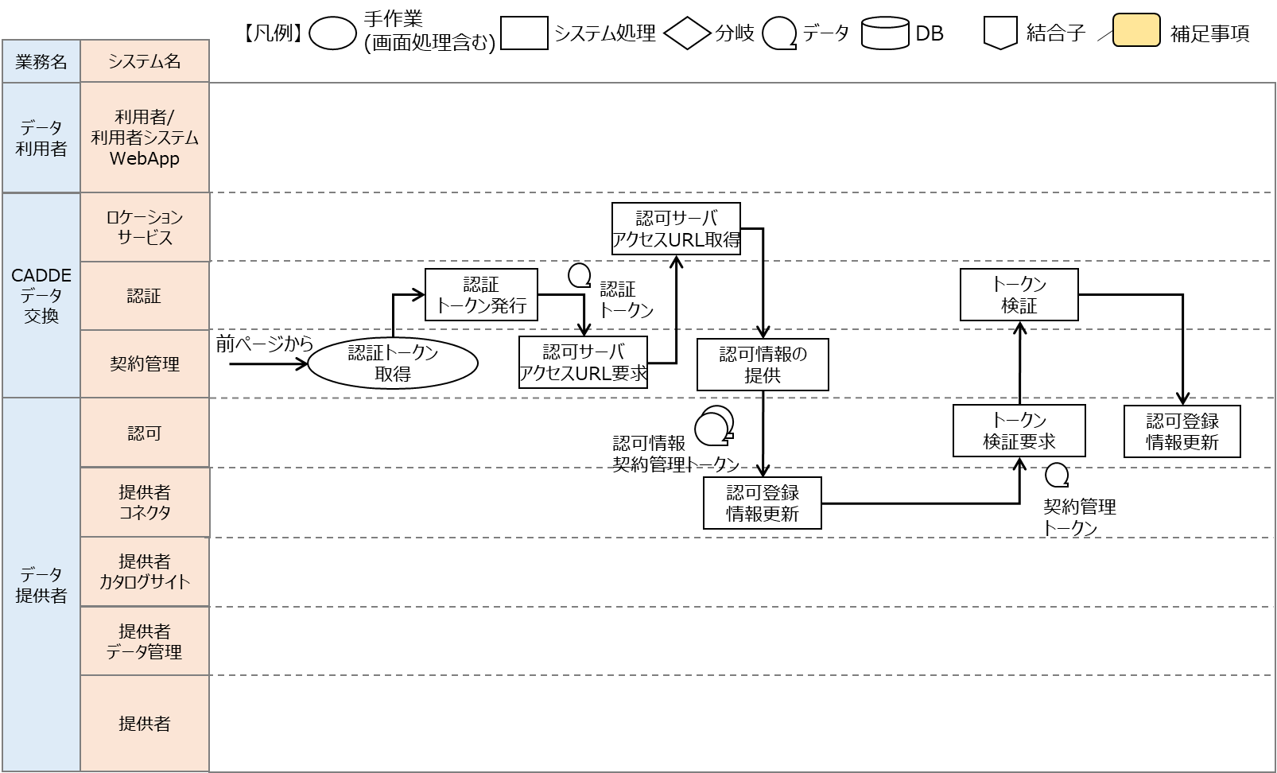

図 ‑21 利用契約のシステムフロー (2/2)

* 分野間データ連携基盤の契約管理サービスは注文請書を受けた際、分野間データ連携基盤の認証機能から認証トークンの取得を要求する。
* 分野間データ連携基盤の認証機能は、契約管理サービスからの要求をチェックし、認証トークンを発行する。
* 認証トークン発行後、分野間データ連携基盤の契約管理サービスは、ロケーションサービスに問い合わせてデータ提供者の認可機能に対するアクセスURLを取得し、データ提供者の提供者コネクタを経由して認可機能に対し認可情報更新を要求する。
* データ提供者の認可機能は、分野間データ連携基盤の認証機能にトークンの検証を要求する。トークン検証結果に問題がなければ、認可情報を更新する。

### データ取得・連携

#### 公開データ

以下に、公開データのデータ取得・連携のシステムフローを図示する。

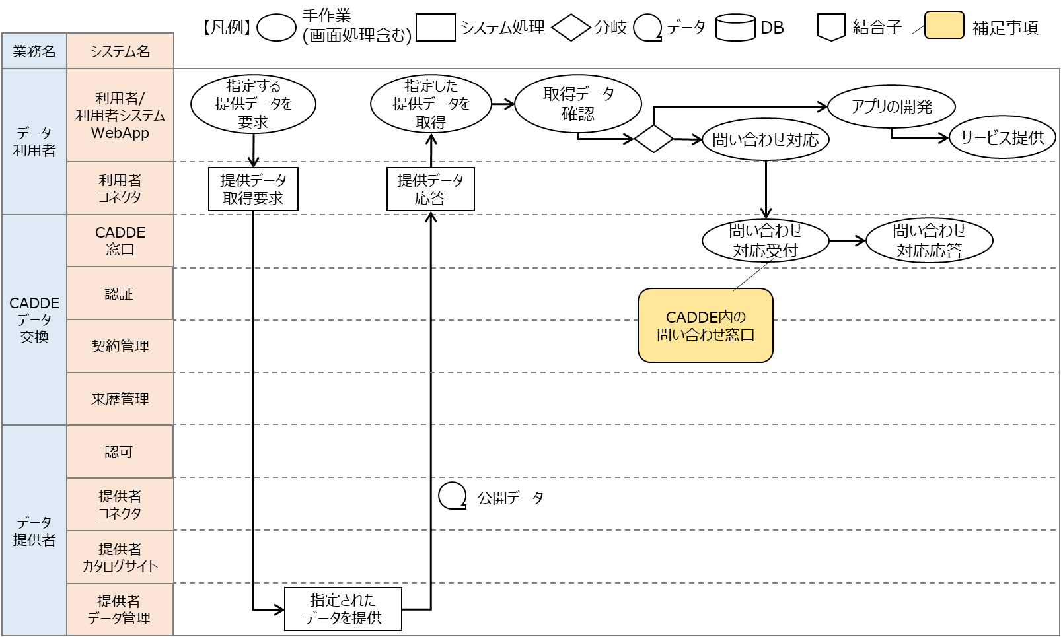

図 ‑22 公開データのデータ取得・連携システムフロー

* データ利用者は、利用者コネクタに対し、データ発見にて取得したデータカタログのデータの取得を要求する。
* 利用者コネクタは、データ利用者からのデータ取得要求に対し、データ提供者からデータを取得し、返却する。
* データ利用者はデータを取得し、確認する。
* データ利用者は、取得したデータの内容に懸念がある、または、データの来歴に懸念がある場合、分野間データ連携基盤に問い合わせる。
* 分野間データ連携基盤のCADDE窓口は問い合わせを受け付け、応答する。
* データ利用者は取得したデータを用いてアプリを開発し、立案したサービスを提供する。

#### 限定提供データ(契約無)

以下に、限定提供データ(契約無)のデータ取得・連携のシステムフローを図示する。

1. 限定提供データ(契約無)のデータ取得・連携システムフロー(1/2)

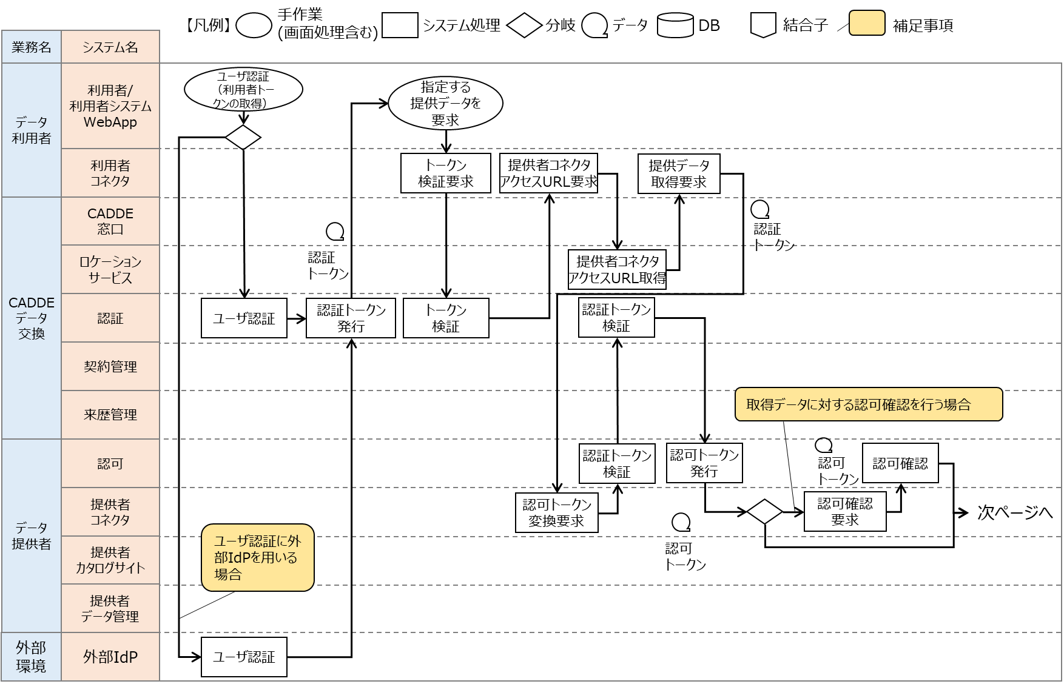

図 ‑23 限定提供データ(契約無)のデータ取得・連携システムフロー(1/2)

* データ利用者は外部IdPまたは分野間データ連携基盤の認証機能に対してユーザ認証を行う。
* 外部IdPまたは分野間データ連携基盤の認証機能のユーザ認証に問題がなければ、分野間データ連携基盤の認証機能は認証トークンを発行する。
* ユーザ認証後、データ利用者は分野間データ連携基盤の利用者コネクタに、データ発見にて取得したデータカタログのデータの取得を要求する。
* 利用者コネクタは分野間データ連携基盤の認証機能に対し認証トークンの検証を要求する。
* 分野間データ連携基盤の認証機能は、認証トークン検証結果を返却する。
* 認証トークン検証後、利用者コネクタは分野間データ連携基盤のロケーションサービスに対し、データ提供者の提供者コネクタに対するアクセスURLを要求し、取得する。その後、取得したアクセスURLに対し認証トークンを提示してデータの取得を要求する。
* データ提供者の提供者コネクタは、認可機能に対し認証トークンから認可トークンへの変換を要求する。
* 認可機能は、分野間データ連携基盤の認証機能に対し、認証トークン検証を要求し、認証トークン検証結果に問題がなければ、認可トークンを発行する。
* 取得データに対する認可確認を行う場合、データ提供者の提供者コネクタは、認可機能に対して取得するデータに関して認可確認を要求する。
* データ提供者の認可機能は、提示された認可トークンおよび取得するデータに対して認可を行い、データ提供者の提供者コネクタに結果を返却する。

1. 限定提供データ(契約無)のデータ取得・連携システムフロー(2/2)

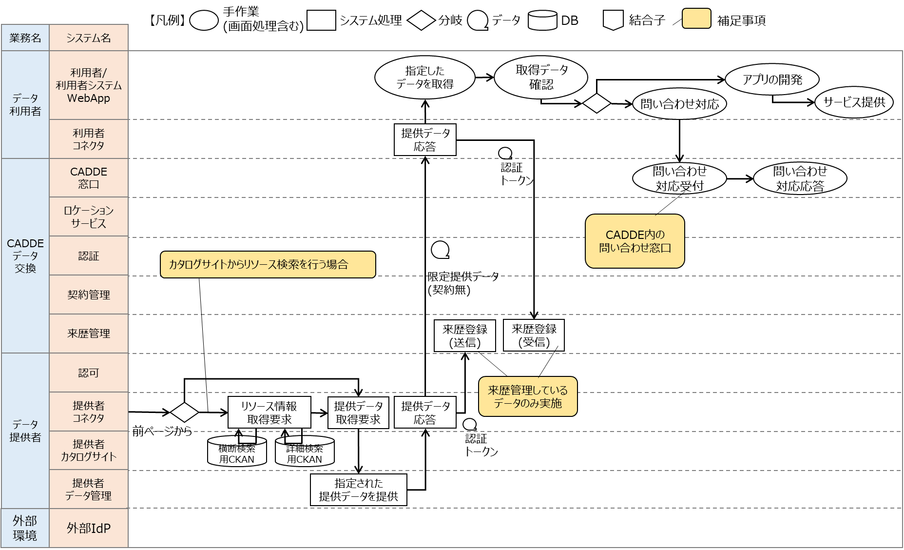

図 ‑24 限定提供データ(契約無)のデータ取得・連携システムフロー(2/2)

* 認可確認後、カタログサイトからリソース検索を行う場合、データ提供者の提供者コネクタは、指定されたデータのリソース情報を横断検索用CKANおよび詳細検索用CKANから取得する。
* リソース情報取得後、データ提供者の提供者コネクタは、指定されたデータを取得する。
* データ提供者の提供者コネクタは、指定されたデータを利用者コネクタに返却する。取得したデータが来歴を記録している場合、来歴管理サービスに対し送信履歴の来歴登録を行う。
* 利用者コネクタは、データ利用者に取得データを返却する。取得したデータが来歴を記録している場合、来歴管理サービスに対し受信履歴の来歴登録を行う。
* データ利用者はデータを取得し、確認する。
* データ利用者は、取得したデータの内容に懸念がある、または、データの来歴に懸念がある場合、分野間データ連携基盤に問い合わせる。
* 分野間データ連携基盤のCADDE窓口は問い合わせを受け付け、応答する。
* データ利用者は取得したデータを用いてアプリを開発し、立案したサービスを提供する。

#### 限定提供データ(契約有)

以下に、限定提供データ(契約有)のデータ取得・連携のシステムフローを図示する。

1. 限定提供データ(契約有)のデータ取得・連携システムフロー(1/4)

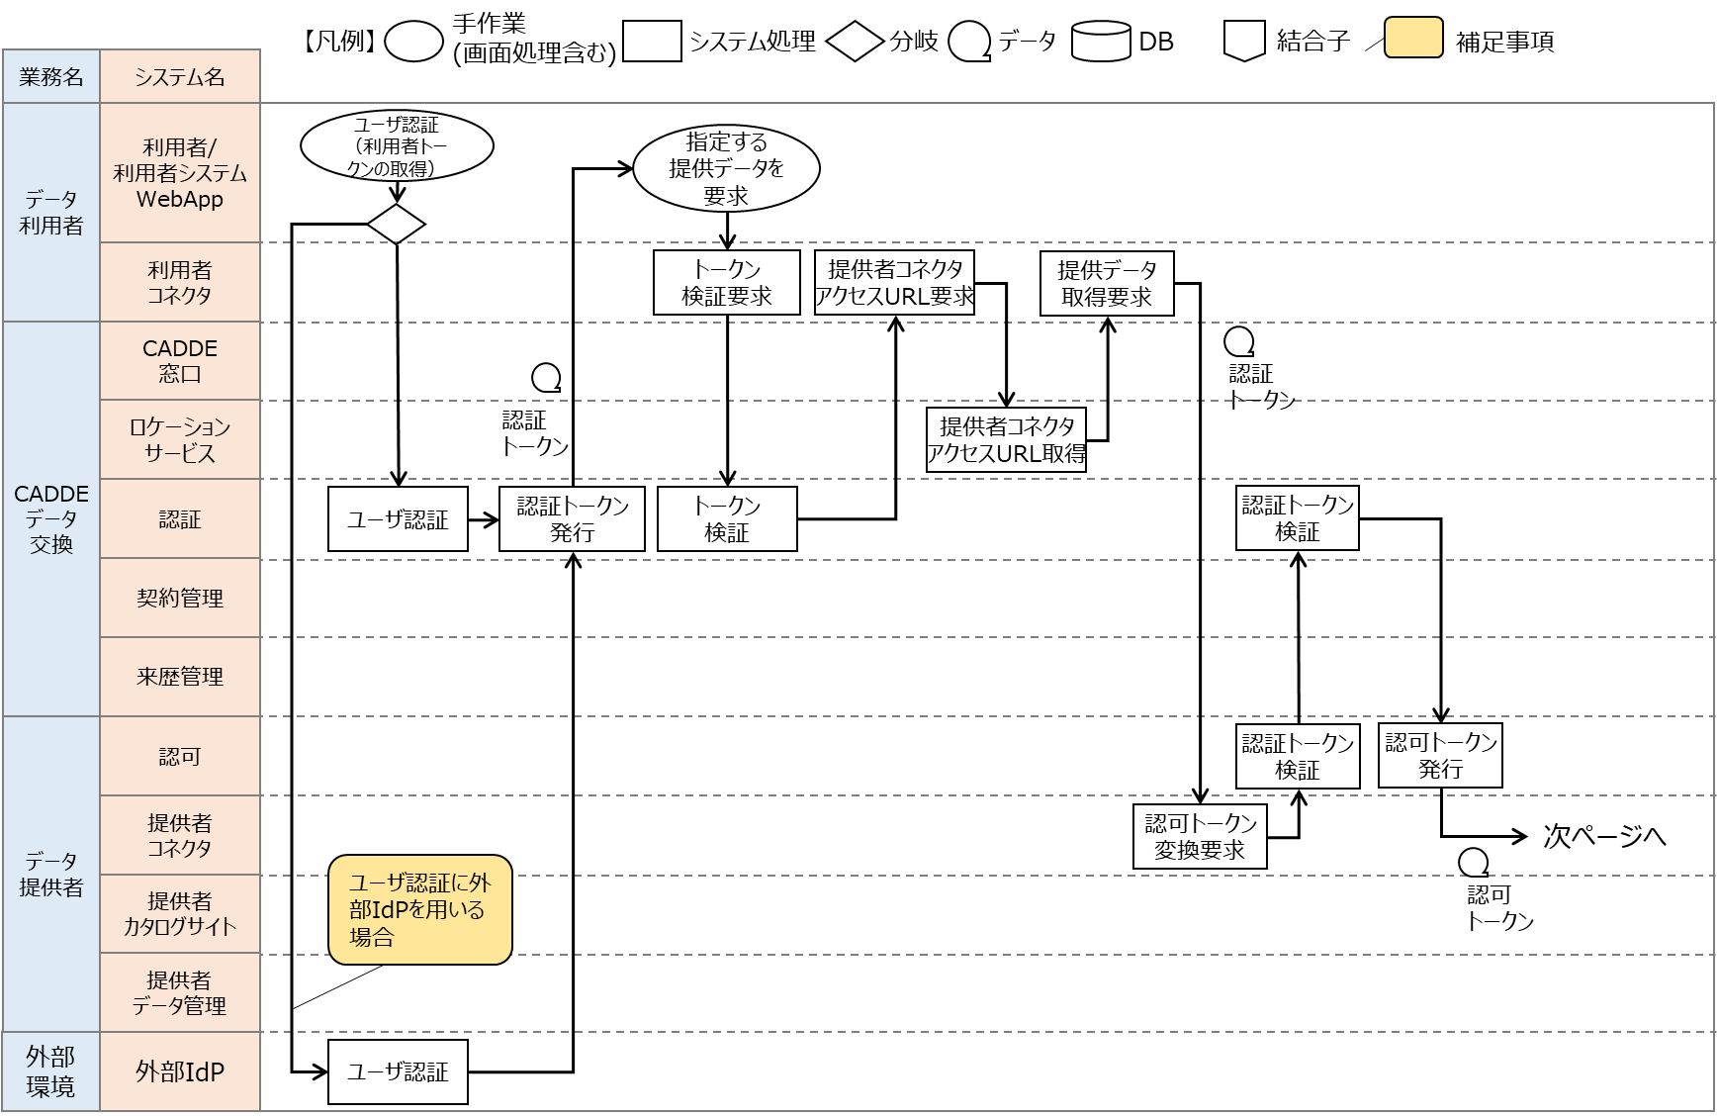

図 ‑26 限定提供データ(契約有)のデータ取得・連携システムフロー(1/4)

* データ利用者は外部IdPまたは分野間データ連携基盤の認証機能に対してユーザ認証を行う。
* 外部IdPまたは分野間データ連携基盤の認証機能のユーザ認証に問題がなければ、分野間データ連携基盤の認証機能は認証トークンを発行する。
* ユーザ認証後、データ利用者は分野間データ連携基盤の利用者コネクタに、データ発見にて取得したデータカタログのデータの取得を要求する。
* 利用者コネクタは分野間データ連携基盤の認証機能に対し認証トークンの検証を要求する。
* 分野間データ連携基盤の認証機能は、認証トークン検証結果を返却する。
* 認証トークン検証後、利用者コネクタは分野間データ連携基盤のロケーションサービスに対し、データ提供者の提供者コネクタに対するアクセスURLを要求し、取得する。その後、取得したアクセスURLに対し認証トークンを提示してデータの取得を要求する。
* データ提供者の提供者コネクタは、認可機能に対し認証トークンから認可トークンへの変換を要求する。
* 認可機能は、分野間データ連携基盤の認証機能に対し、認証トークン検証を要求し、認証トークン検証結果に問題がなければ、認可トークンを発行する。

1. 限定提供データ(契約有)のデータ取得・連携システムフロー(2/4)

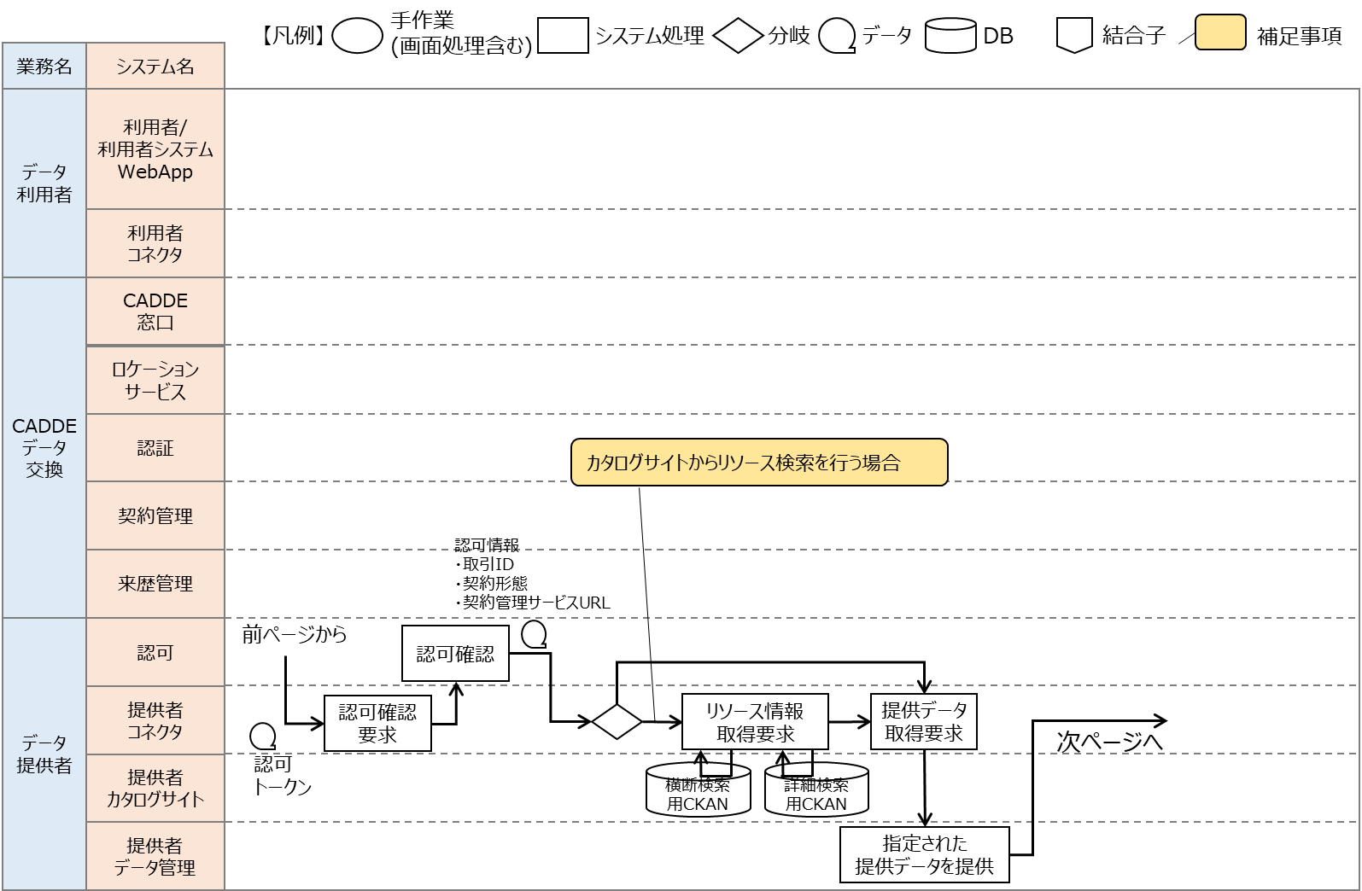

図 ‑27 限定提供データ(契約有)のデータ取得・連携システムフロー(2/4)

* 認可トークンに変換後、データ提供者の提供者コネクタは、取得するデータに関して認可機能に対し認可確認を要求する。
* 分野間データ連携基盤の認可機能は、提示された認可トークンおよび取得するデータに対して認可を行い、データ提供者の提供者コネクタに結果を返却する。
* 認可確認後、カタログサイトからリソース検索を行う場合、データ提供者の提供者コネクタは、
* 指定されたデータのリソース情報を横断検索用CKANおよび詳細検索用CKANから取得する。
* データ提供者の提供者コネクタは、指定されたデータを取得する。

1. 限定提供データ(契約有)のデータ取得・連携システムフロー(3/4)

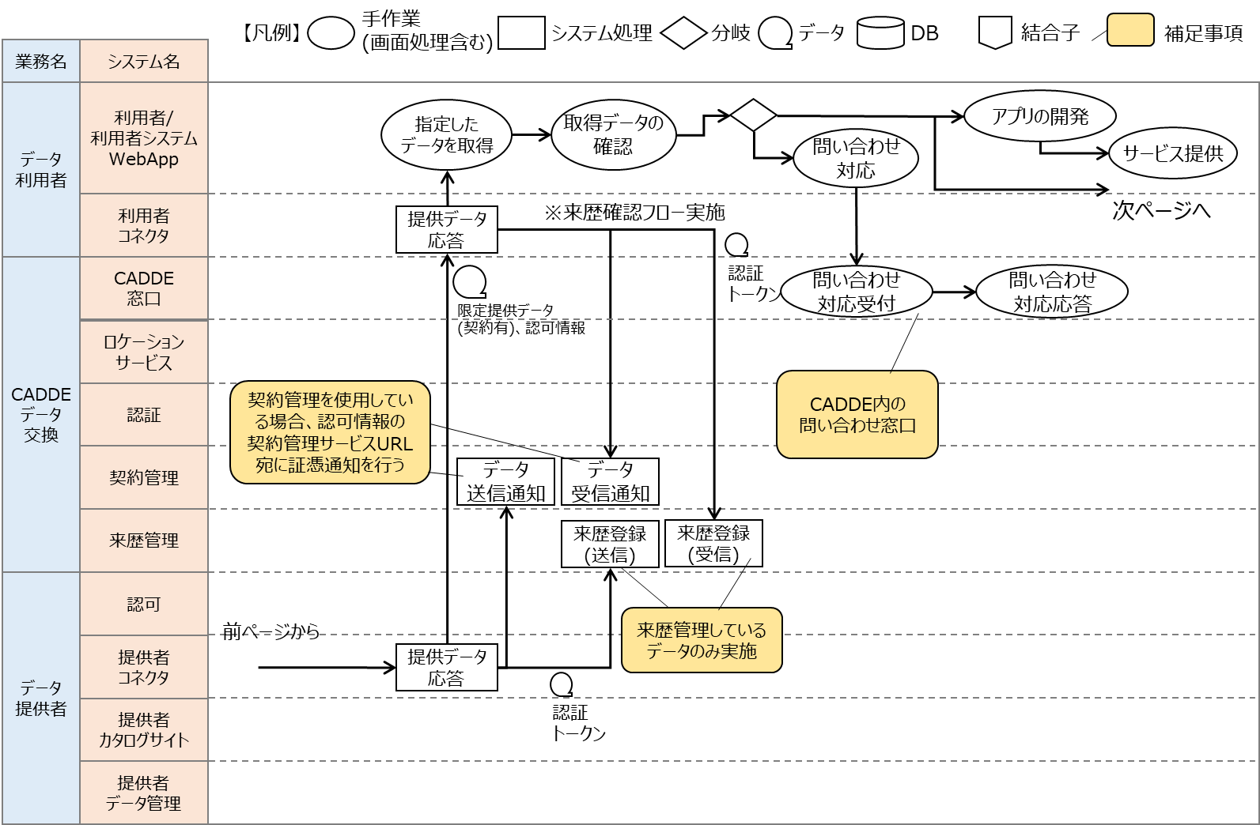

図 ‑28 限定提供データ(契約有)のデータ取得・連携システムフロー(3/4)

* データ提供者の提供者コネクタは、指定されたデータを利用者コネクタに返却し、契約管理サービスに対しデータ送信通知を行う。取得したデータが来歴を記録している場合、来歴管理サービスに対し送信履歴の来歴登録を行う。
* 利用者コネクタは、データ利用者に取得データを返却し、契約管理サービスに対しデータ受信通知を行う。取得したデータが来歴を記録している場合、来歴管理サービスに対し受信履歴の来歴登録を行う。
* データ利用者はデータを取得し、確認する。
* データ利用者は、取得したデータの内容に懸念がある、または、データの来歴に懸念がある場合、分野間データ連携基盤に問い合わせる。
* 分野間データ連携基盤のCADDE窓口は問い合わせを受け付け、応答する。
* データ利用者は取得したデータを用いてアプリを開発し、立案したサービスを提供する。

1. 限定提供データ(契約有)のデータ取得・連携システムフロー(4/4)

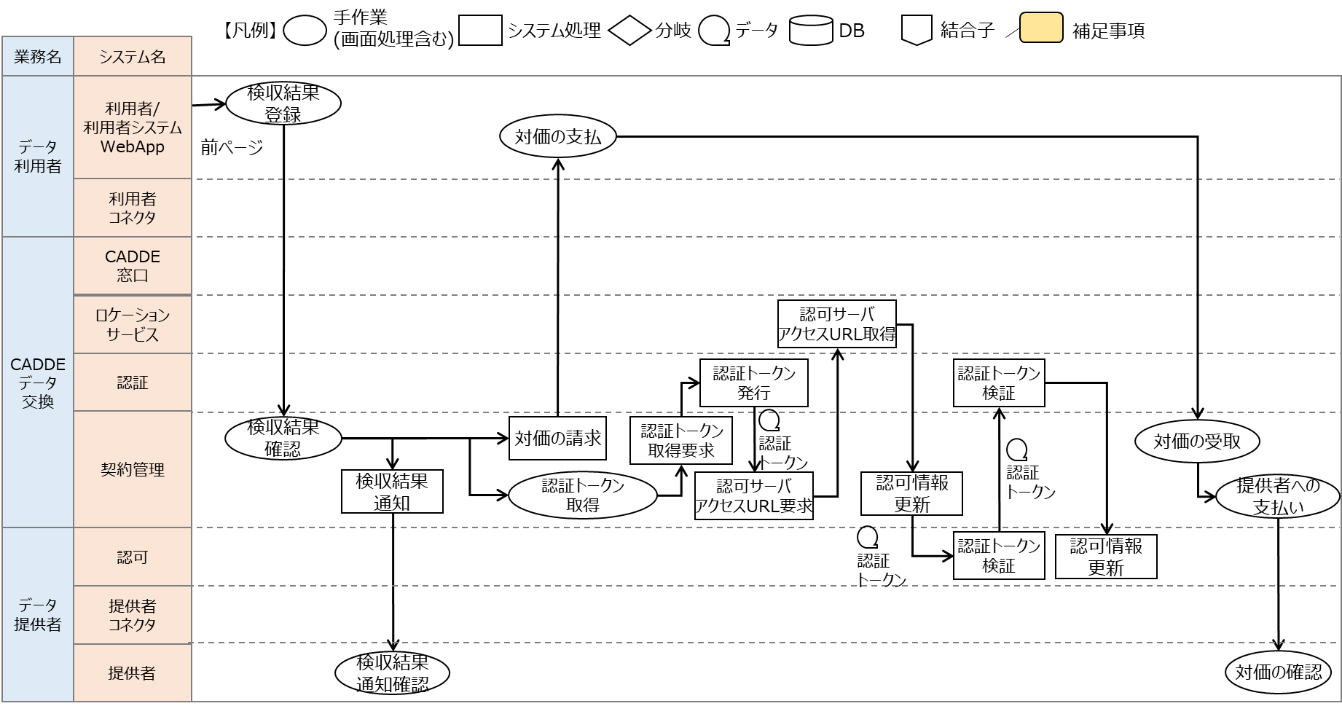

図 ‑29 限定提供データ(契約有)のデータ取得・連携システムフロー(4/4)

* データ利用者は、分野間データ連携基盤の契約管理サービスに対し、取得したデータの検収結果を登録する。
* 分野間データ連携基盤の契約管理サービスは、データ利用者からの検収結果を確認し、データ提供者に対して検収結果の通知を行う。また、分野間データ連携基盤の認証機能に認証トークン取得を要求する。
* 分野間データ連携基盤の認証機能は、契約管理サービスからの要求をチェックし、認証トークンを発行する。
* 分野間データ連携基盤の契約管理サービスは、ロケーションサービスに問い合わせてデータ提供者の認可機能に対するアクセスURLを取得し、データ提供者の認可機能に対して認可情報更新を要求する。
* データ提供者の認可機能は、分野間データ連携基盤の認証機能に認証トークンの検証を要求する。認証トークン検証結果に問題がなければ、認可情報を更新する。
* 分野間データ連携基盤の契約管理サービスは、データ利用者に対して対価を請求する。
* データ提供者は、分野間データ連携基盤から通知された検収結果を確認する。
* データ利用者は、分野間データ連携基盤からの請求に対し、契約管理サービスに対価を支払う。
* 分野間データ連携基盤の契約管理サービスは、データ利用者から支払われた対価をデータ提供者に支払い、データ提供者に通知する。
* データ提供者は、分野間データ連携基盤から通知された対価を確認する。

### 来歴確認

#### データ利用者

以下に、データ利用者の来歴確認のシステムフローを図示する。

1. データ利用者の来歴確認システムフロー

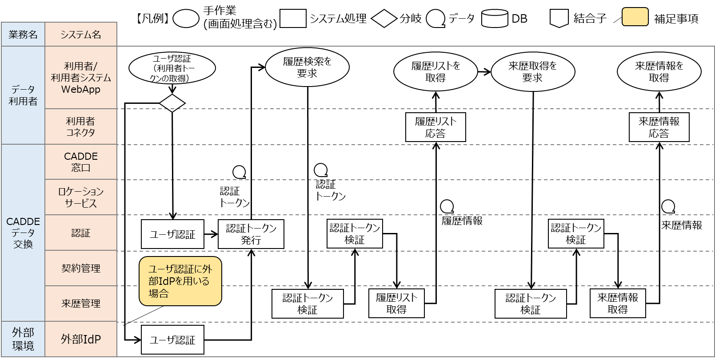

図 ‑30 データ利用者の来歴確認システムフロー(1/2)

* データ利用者は外部IdPまたは分野間データ連携基盤の認証機能に対してユーザ認証を行う。
* 外部IdPまたは分野間データ連携基盤の認証機能のユーザ認証に問題がなければ、分野間データ連携基盤の認証機能は認証トークンを発行する。
* ユーザ認証後、利用者コネクタは、分野間データ連携基盤の来歴管理サービスに対して履歴検索呼び出しを行う。
* 分野間データ連携基盤の来歴管理サービスは、認証機能に対して認証トークンの検証を要求する。
* 分野間データ連携基盤の認証機能は、認証トークンの検証結果を来歴管理サービスに返却する。
* 分野間データ連携基盤の来歴管理サービスは、認証機能からの検証結果に問題がなければ、データ利用者に対して履歴リストを取得し返却する。
* 履歴リスト取得後、データ利用者は、利用者コネクタに対して来歴取得を要求する。
* 分野間データ連携基盤の来歴管理サービスは、認証機能に対して認証トークンの検証を要求する。
* 分野間データ連携基盤の認証機能は、認証トークンの検証結果を来歴管理サービスに返却する。
* 分野間データ連携基盤の来歴管理サービスは、認証機能からの検証結果に問題がなければ、データ利用者に対して来歴情報を返却する。
* データ利用者は、取得した来歴情報を確認する。

#### データ提供者

以下に、データ提供者の来歴確認のシステムフローを図示する。

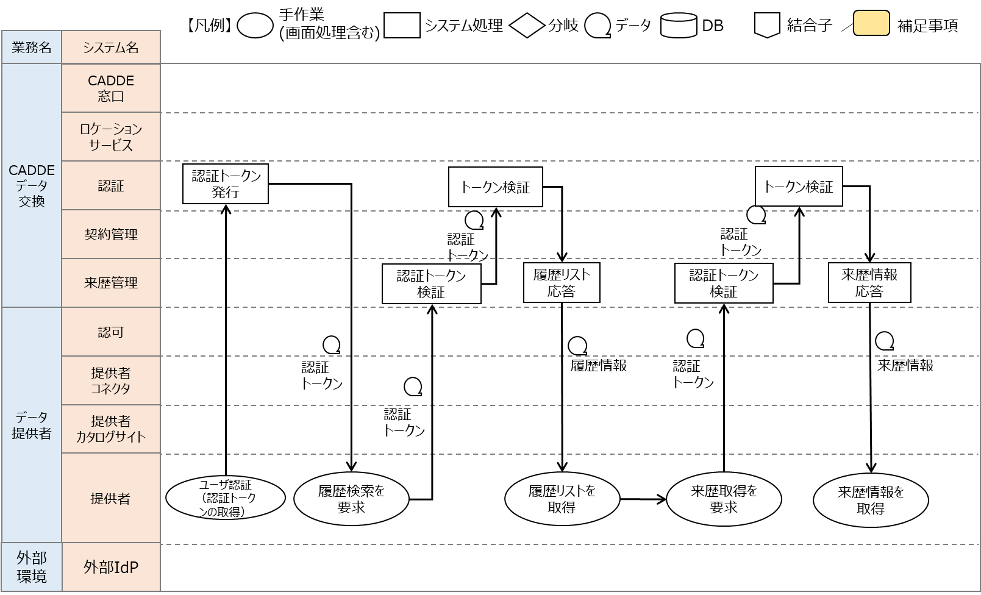

図 ‑32 データ提供者の来歴確認システムフロー

* データ提供者は分野間データ連携基盤の認証機能に対してユーザ認証を行い、認証トークンを取得する。
* ユーザ認証後、データ提供者は、分野間データ連携基盤の来歴管理サービスに対して履歴検索を要求する。
* 分野間データ連携基盤の来歴管理サービスは、認証機能に対して認証トークンの検証を要求する。
* 分野間データ連携基盤の認証機能は、認証トークンの検証結果を来歴管理サービスに返却する。
* 分野間データ連携基盤の来歴管理サービスは、認証機能からの検証結果に問題がなければ、データ提供者に対して履歴リストを取得し返却する。
* 履歴リスト取得後、データ提供者は、分野間データ連携基盤の来歴管理サービスに対して来歴取得を要求する。
* 分野間データ連携基盤の来歴管理サービスは、認証機能に対して認証トークンの検証を要求する。
* 分野間データ連携基盤の認証機能は、認証トークンの検証結果を来歴管理サービスに返却する。
* 分野間データ連携基盤の来歴管理サービスは、認証機能からの検証結果に問題がなければ、データ提供者に対して来歴情報を取得し返却する。
* データ提供者は、取得した来歴情報を確認する。

### 利用終了

#### データ利用者

以下に、データ利用者における利用終了のシステムフローを図示する。

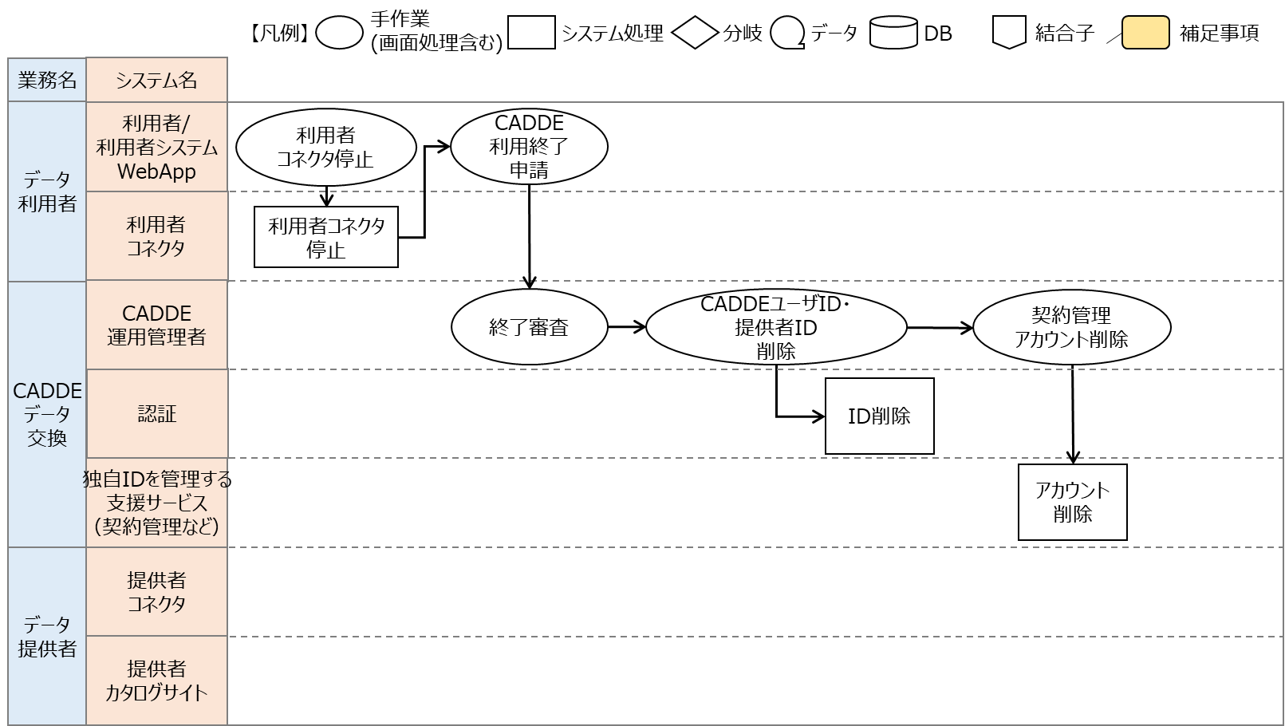

図 ‑33 データ利用者の利用終了システムフロー

* データ利用者は利用者コネクタを停止し、分野間データ連携基盤にCADDE利用終了申請を行う。
* 分野間データ連携基盤のCADDE運用管理者はデータ利用者からの利用終了申請を審査し、認証機能からCADDEユーザID(利用者)、利用者コネクタIDを削除する。
* 分野間データ連携基盤のCADDE運用管理者は申請内容に応じて契約管理アカウントの削除を行う。

#### データ提供者

以下に、データ提供者における利用終了のシステムフローを図示する。

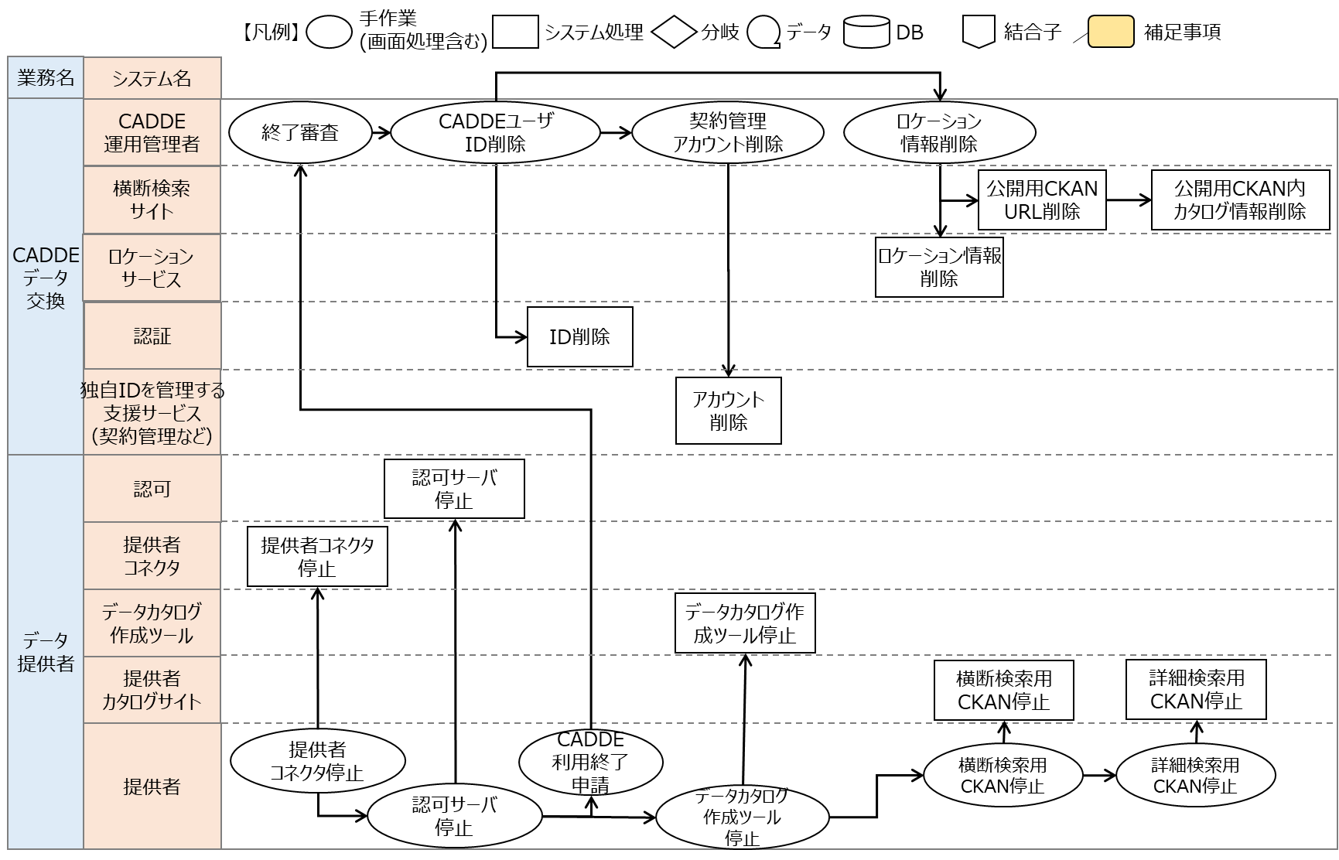

図 ‑34 データ利用者の利用終了システムフロー

* データ提供者は提供者コネクタ、認可サーバ、データカタログ作成ツール、横断検索用CKAN、詳細検索用CKANを停止し、分野間データ連携基盤にCADDE利用終了申請を行う。
* 分野間データ連携基盤はデータ提供者からのCADDE利用終了申請を審査し、CADDEユーザID(提供者)を削除する。
* 分野間データ連携基盤のCADDE運用管理者はは申請内容に応じて、契約管理アカウント削除を行う。
* 分野間データ連携基盤のCADDE運用管理者は、横断検索サイトに対して、データ提供者の横断検索用CKANからカタログ情報をクローリングするための、横断検索用CKANのURLの削除を行う。また、この際に横断検索サイトはクローリング済みの該当データ提供者のカタログ情報を削除する。
* 分野間データ連携基盤のCADDE運用管理者は、データ利用者に対してカタログ検索やデータ取得のアクセス先URLを提示するためにロケーション情報の削除を行う。

### 分野間データ連携基盤のカタログおよびデータの取得条件について

データ利用者が分野間データ連携基盤を使用する条件に応じて、分野間データ連携基盤内で取得できるカタログ及び提供データは変動する。

データ発見時における横断検索カタログの取得は、提供者コネクタを介さず横断検索サイトから取得する。

データ提供者はカタログ及び提供データに対しアクセス制御を行うことが出来る。以下の場合ではアクセス制御を行うため、データ利用者に対してユーザ認証を必要とする。

* 詳細検索カタログ、または、提供データに対して認可設定を有効にする。（※1）
* 提供データに対する来歴を記録する。（※2）
* 契約管理サービスを介してデータ利用者に提供するデータのデータ取得を行う。（※3）

※1.アクセス制御対象となるカタログサイトまたはデータはドメイン単位で指定する。

※2.来歴の記録はカタログ情報の来歴記録の有無で判断する。

※3.契約管理サービスを介して提供するデータはドメイン単位で指定する。

以下に、条件ごとの横断検索カタログ、詳細検索カタログ、提供データの取得可否を示す。

表 ‑2 横断検索カタログ、詳細検索カタログ、提供データの取得可否

| # | 取得条件 | | | | 利用者認証 | 取得対象 | | |
| --- | --- | --- | --- | --- | --- | --- | --- | --- |
| 提供者コネクタを経由する | 来歴を記録する | 認可設定をONにする | 契約管理サービスを介する | 横断検索カタログ | 詳細検索カタログ | 提供データ |
|  | × | × | × | × | なし | 〇 | × | 〇 |
|  | × | × | × | × | あり | 〇 | × | 〇 |
|  | 〇 | × | × | × | なし | - | 〇 | 〇 |
|  | 〇 | × | × | × | あり | - | 〇 | 〇 |
|  | 〇 | 〇 | × | × | なし | - | 〇 | × |
|  | 〇 | 〇 | × | × | あり | - | 〇 | 〇 |
|  | 〇 | × | 〇 | × | なし | - | × | × |
|  | 〇 | × | 〇 | × | あり | - | 〇 | 〇 |
|  | 〇 | × | 〇 | 〇 | なし | - | × | × |
|  | 〇 | × | 〇 | 〇 | あり | - | 〇 | 〇 |
|  | 〇 | 〇 | 〇 | 〇 | なし | - | × | × |
|  | 〇 | 〇 | 〇 | 〇 | あり | - | 〇 | 〇 |

# システム構成

## 全体構成

利用者コネクタはデータ利用者のアプリに対するIFおよび提供者コネクタへのIF、支援サービス群へのIFを具備する。各IF間の呼び出しはコネクタメインで制御する。

提供者コネクタは利用者コネクタに対するIFおよびカタログサイト・データ管理へのIF、支援サービス群へのIFを具備する。各IF間の呼び出しはコネクタメインで制御する。

支援サービス群はデータ検索、来歴管理、契約管理、認証・認可、ドメイン語彙、カタログ作成ツール、コネクタロケーションで構成される。

以下に分野間データ連携基盤の全体システム構成を図示する。

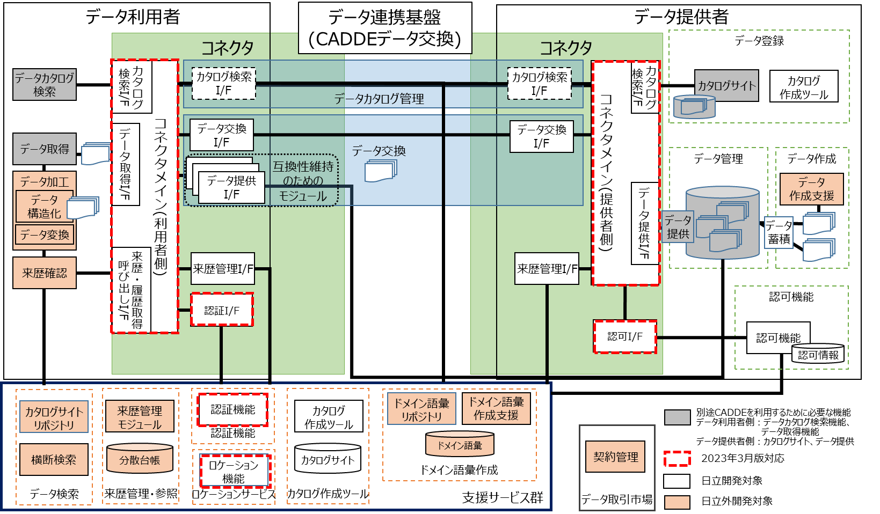

図 ‑1 システム構成

## 責任範囲

データ利用者内環境の責任範囲はデータ利用者とする。

データ提供者内環境の責任範囲はデータ提供者とする。

支援サービス群の契約管理を除く箇所の責任範囲はCADDE運用者とする。

支援サービス群の契約管理の責任範囲は取引市場とする。

以下にシステム全体における責任範囲を図示する。

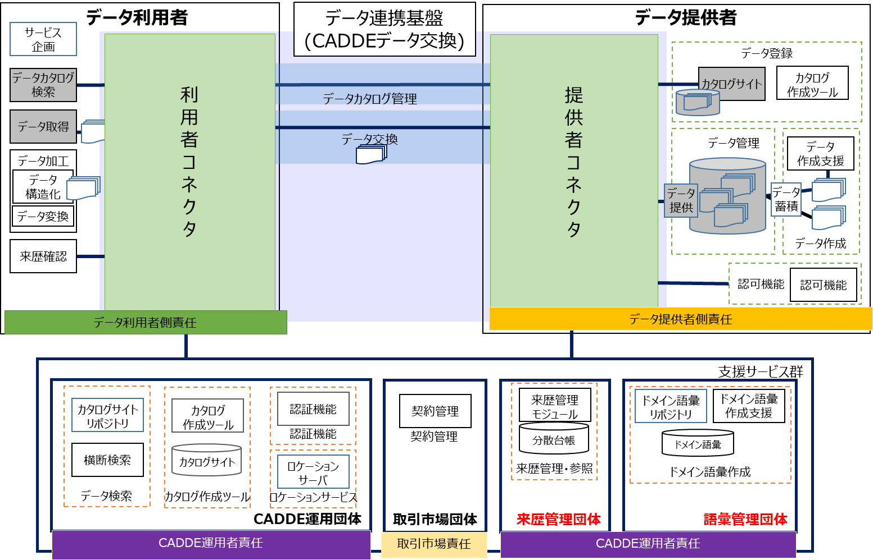

図 ‑1 責任範囲

## 前提条件

### コネクタの利用形態

#### データ利用者

分野間データ連携基盤が対応するデータ利用者におけるコネクタの利用形態を以下に示す。

データ利用者は1つのCADDEユーザID(利用者) を保持していることを示す。

表 ‑1 データ利用者のコネクタ利用形態

| # | データ利用者 | 利用者  システム | 利用者  コネクタ | コネクタ利用形態 | 対象/対象外 |
| --- | --- | --- | --- | --- | --- |
|  | 1 | 1 | 1 | 利用者コネクタ  利用者  利用者システム(WebApp) | 対象 |
|  | 複数 | 1 | 1 | 利用者コネクタ  利用者  利用者システム(WebApp)  利用者  利用者 | 対象 |
|  | 複数 | 複数 | 1 | 利用者コネクタ  利用者  利用者  利用者  利用者システム(WebApp)  利用者システム(WebApp) | 対象 |
|  | 1 | 1 | 複数 | 利用者コネクタ  利用者システム(WebApp)  利用者  利用者コネクタ | 対象 |

#### データ提供者

分野間データ連携基盤が対応するデータ提供者におけるコネクタの利用形態を以下に示す。

データ提供者は1つのCADDEユーザID(提供者) を保持していることを示す。

表 ‑2 データ提供者、提供者コネクタ、データ管理の利用形態

| # | データ  提供者 | 提供者  コネクタ | 提供者側  データ管理 | コネクタ利用形態 | 対象/対象外 |
| --- | --- | --- | --- | --- | --- |
|  | 1 | 0 | 1 | データ管理 | 対象 |
|  | 1 | 1 | 1 | データ管理  提供者コネクタ  提供者 | 対象 |
|  | 1 | 1 | 複数 | 提供者  データ管理  提供者コネクタ  データ管理 | 対象 |
|  | 1 | 複数 | 複数 | 提供者  データ管理  提供者コネクタ  提供者コネクタ  データ管理 | 対象外  (※1) |
|  | 複数 | 1 | 1 | データ管理  提供者コネクタ  提供者  提供者  提供者 | 対象外  (※2) |
|  | 複数 | 1 | 複数 | データ管理  提供者コネクタ  提供者  提供者  提供者  データ管理 | 対象外  (※2) |
|  | 複数 | 複数 | 複数 | 提供者コネクタ  提供者  提供者  データ管理  データ管理  提供者  提供者コネクタ | 対象外  (※1、※2) |

※1.ロケーションサービスがCADDEユーザID(提供者)から唯一の提供者コネクタのロケーションを特定できないため対象外とする。

※2.来歴管理サービスへの履歴登録、および、データ証憑通知時に唯一のCADDEユーザID(提供者)が特定できないため対象外とする。

表 ‑3 提供者コネクタ、横断検索用CKAN、詳細検索用CKANの利用形態

| # | 提供者  コネクタ | 横断検索用  CKAN | 詳細検索用  CKAN | 利用形態 | 対象/対象外 |
| --- | --- | --- | --- | --- | --- |
|  | 1 | 1 | 1 | 横断検索用  CKAN  提供者コネクタ | 対象 |
|  | 1 | 1 | 0 | 横断検索用CKAN /詳細用検索CKAN  詳細検索用  CKAN  提供者コネクタ | 対象 |
|  | 1 | 0 | 1 | 詳細検索用  CKAN  提供者コネクタ | 対象 |
|  | 1 | 0 | 0 | 提供者コネクタ | 対象外 |

#### 来歴管理サービス

分野間データ連携基盤が対応する来歴管理サービスの利用形態を以下に示す。

分野間データ連携基盤において、複数の来歴管理サービスの運用は対象外とする。

データ利用者、データ提供者はそれぞれ1つのCADDEユーザID を保持していることを示す。

表 ‑4 来歴管理サービスの利用形態

| # | データ  利用者 | データ  提供者 | 来歴管理  サービス | 利用形態 | 対象/対象外 |
| --- | --- | --- | --- | --- | --- |
|  | 1 | 1 | 0 | 利用者  提供者 | 対象 |
|  | 1 | 1 | 1 | 提供者  利用者  来歴管理 | 対象 |
|  | 複数 | 1 | 1 | 利用者  利用者  利用者  提供者  来歴管理 | 対象 |
|  | 1 | 複数 | 1 | 利用者  利用者  利用者  提供者  来歴管理 | 対象 |
|  | 複数 | 複数 | 1 | 利用者  利用者  提供者  利用者  利用者  利用者  来歴管理 | 対象 |
|  | 1 | 1 | 複数 | 利用者  提供者  来歴管理  来歴管理 | 対象外 |
|  | 複数 | 1 | 複数 | 提供者  来歴管理  利用者  利用者  利用者  来歴管理 | 対象外 |
|  | 1 | 複数 | 複数 | 来歴管理  利用者  利用者  提供者  利用者  来歴管理 | 対象外 |
|  | 複数 | 複数 | 複数 | 来歴管理  利用者  利用者  提供者  利用者  利用者  利用者  来歴管理 | 対象外 |

#### 契約管理サービス

分野間データ連携基盤が対応する契約管理サービスの利用形態を以下に示す。

分野間データ連携基盤において、複数の契約管理サービスの運用は対象とする。

データ利用者、データ提供者はそれぞれ1つのCADDEユーザID を保持していることを示す。

表 ‑5 契約管理サービスの利用形態

|  |  |  |  |  |  |
| --- | --- | --- | --- | --- | --- |
| # | データ  利用者 | データ  提供者 | 契約管理  サービス | 利用形態 | 対象/対象外 |
|  | 1 | 1 | 0 | 提供者  利用者 | 対象 |
|  | 1 | 1 | 1 | 提供者  利用者  契約管理 | 対象 |
|  | 複数 | 1 | 1 | 利用者  利用者  利用者  提供者  契約管理 | 対象 |
|  | 1 | 複数 | 1 | 利用者  利用者  提供者  利用者  契約管理 | 対象 |
|  | 複数 | 複数 | 1 | 利用者  利用者  利用者  利用者  利用者  提供者  契約管理 | 対象 |
|  | 1 | 1 | 複数 | 契約管理  利用者  提供者  契約管理 | 対象 |
|  | 複数 | 1 | 複数 | 提供者  利用者  利用者  利用者  契約管理  契約管理 | 対象 |
|  | 1 | 複数 | 複数 | 利用者  利用者  提供者  契約管理  利用者  契約管理 | 対象 |
|  | 複数 | 複数 | 複数 | 利用者  利用者  利用者  利用者  利用者  提供者  契約管理  契約管理 | 対象 |

### 取り扱いデータ

分野間データ連携基盤内で取り扱うデータとして、ストリームデータは対象外とする。

#### データの分類と個人情報の有無

分野間データ連携基盤は個人情報を含むデータの取り扱いは対象外とする。分野間データ連携基盤が対応するデータの分類と個人情報の有無について、取り扱いの対象有無を以下に示す。

表 ‑6 分野間データ連携基盤がサポートするデータの分類と個人情報有無

| # | データの分類 | 概要 | データの種別 | 個人情報の有無 | 対応可否 |
| --- | --- | --- | --- | --- | --- |
|  | コンテキスト情報 | 実世界におけるモノ・コトに対応するエンティティを特徴付ける属性値情報  ※NGSIによる取得データ、センサデータ等 | 公開データ | 無 | 対応 |
|  | 限定提供データ | 無 | 対応 |
|  | 有 | 非対応 |
|  | ファイル | ファイル  ※HTTPS、FTPにより取得可能なファイル  CSV、EXCEL、PPT、TXT、JSON、バイナリデータ等 | 公開データ | 無 | 対応 |
|  | 限定提供データ | 無 | 対応 |
|  | 有 | 非対応 |
|  | ストリームデータ | 継続的に発生する、タイムスタンプを含むデータ  ※音声、映像等 | 公開データ | 無 | 非対応 |
|  | 限定提供データ | 無 | 非対応 |
|  | 有 | 非対応 |

#### データの分類と契約の有無

分野間データ連携基盤は契約有のデータ、契約無のデータの取り扱いはどちらも対象とする。分野間データ連携基盤が対応するデータの分類と契約の有無について、取り扱いの対象有無を以下に示す。

表 ‑7 分野間データ連携基盤がサポートするデータの分類と個人情報有無

| # | データの分類 | 概要 | データの種別 | 契約の有無 | 対応可否 |
| --- | --- | --- | --- | --- | --- |
|  | コンテキスト情報 | 実世界におけるモノ・コトに対応するエンティティを特徴付ける属性値情報  ※NGSIによる取得データ、センサデータ等 | 公開データ | 無 | 対応 |
|  | 限定提供データ | 無 | 対応 |
|  | 有 | 対応 |
|  | ファイル | ファイル  ※HTTPS、FTPにより取得可能なファイル  CSV、EXCEL、PPT、TXT、JSON、バイナリデータ等 | 公開データ | 無 | 対応 |
|  | 限定提供データ | 無 | 対応 |
|  | 有 | 対応 |
|  | ストリームデータ | 継続的に発生する、タイムスタンプを含むデータ  ※音声、映像等 | 公開データ | 無 | 非対応 |
|  | 限定提供データ | 無 | 非対応 |
|  | 有 | 非対応 |

#### データの分類と来歴の有無

分野間データ連携基盤は来歴有のデータ、来歴無のデータの取り扱いはどちらも対象とする。分野間データ連携基盤が対応するデータの分類と来歴の有無について、取り扱いの対象有無を以下に示す。

表 ‑8 分野間データ連携基盤がサポートするデータの分類と個人情報有無

| # | データの分類 | 概要 | データの種別 | 来歴の有無 | 対象/対象外 |
| --- | --- | --- | --- | --- | --- |
|  | コンテキスト情報 | 実世界におけるモノ・コトに対応するエンティティを特徴付ける属性値情報  ※NGSIによる取得データ、センサデータ等 | 公開データ | 無 | 対象 |
|  | 限定提供データ | 無 | 対象 |
|  | 有 | 対象 |
|  | ファイル | ファイル  ※HTTPS、FTPにより取得可能なファイル  CSV、EXCEL、PPT、TXT、JSON、バイナリデータ等 | 公開データ | 無 | 対象 |
|  | 限定提供データ | 無 | 対象 |
|  | 有 | 対象 |
|  | ストリームデータ | 継続的に発生する、タイムスタンプを含むデータ  ※音声、映像等 | 公開データ | 無 | 対象外 |
|  | 限定提供データ | 無 | 対象外 |
|  | 有 | 対象外 |

### コネクタ外の前提条件

1. 利用者システム(WebApp)、提供者側のCKANカタログサイト、データ提供用のデータ管理(FTPサーバ、NGSIサーバ、HTTPSサーバ)は、コネクタ設置前に事前に準備されていることを前提とする。
2. 利用者システム(WebApp)-利用者コネクタ間および、利用者コネクタ、提供者コネクタ間の通信路のセキュリティ（TLS認証、IDS、IPS、ファイアウォール等)においては、OSSソフトウェア、アプライアンス装置を用いて、コネクタ外で、利用者および提供者が準備するものとする。
3. 分野間データ連携基盤にてサポートするデータサイズは以下とする。

* コンテキスト情報：１MB以下
* ファイル：100MB以下

### コネクタの動作条件

1. Linux上での動作を前提とする。
2. Docker、Docker Composeが事前インストールされていることを前提とする。
3. 対応するDocker Versionは以下の通りとする。

* Docker version 20.10.18
* Docker Compose version v2.5.0

1. 対応するOSは、Linuxの上記DockerがサポートするOSとする。

## 開発前提条件

1. OSS公開対象のコネクタは、商用サービスレベルの品質を目標とするが、利用時の保証はしない。
2. コネクタ内の各コンポーネントは、マイクロサービス(コンテナ)とし、I/Fは置き換え可能な実装とする。

## ID仕様

分野間データ連携基盤が取り扱うIDを以下に示す。

表 ‑1 ID一覧

| # | ID種別 | 概要 | ID発行場所 | 利用用途 |
| --- | --- | --- | --- | --- |
|
|  | CADDEユーザID | 分野間データ連携基盤内のユーザを一意に識別するためのID情報。「<」「>」「/」「\」は取り扱い不可 | CADDE | * 契約管理サービスへのデータ送受信通知時に使用 * 来歴管理への通知用として使用 * 認証サーバからトークンを取得する際に使用(利用者の場合) |
|  | 利用者コネクタID | 利用者内のコネクタを一意に識別するためのID | 利用者 | * 認証サーバのクライアントIDとして使用 |
|  | 提供者コネクタID | 提供者内のコネクタを一意に識別するためのID | 提供者 | * 認可サーバのクライアントIDとして使用 |
|  | 取引ID | あるデータ利用者とあるデータ提供者の間であるデータセットの利用に関して締結された情報契約締結単位で振られるID | CADDE | * 契約管理サービスへのデータ送信通知時・受信通知時に使用 |
|  | 詳細検索用データセットID | カタログを一意に識別するためのID  (UUID形式。例：6c7b9708-1fa0-5c46-aadf-d1b9382862ac) | CADDE | * カタログ検索時のAPIのパラメータとして使用 |
|  | 交換実績記録用リソースID  (イベント識別子) | データの来歴を一意に識別するためのID（履歴ID）  (UUID形式。例：79033643-92b4-4935-885b-3cc05ad3fcd1) | CADDE | * 来歴を確認するために使用 |
|  | 支援サービスID | 分野間データ連携基盤の支援サービス（契約管理サービス、来歴管理サービス等)を一意に識別するためのID | CADDE | * どの支援サービスにアクセスするか選択するために使用 |
|  | 支援サービス群の独自ID | 支援サービス（契約管理サービスなど)がデータ利用者、または、データ提供者を一意に識別するためのID | 支援サービス | * 支援サービス内でユーザを識別するために使用 |

また、IDごとの利用するサービスを以下に示す。

表 ‑2 IDを利用するサービス一覧

| # | ID種別 | 使用するサービス | | | | |
| --- | --- | --- | --- | --- | --- | --- |
| 認証機能 | 認可機能 | ロケーション  サービス | 契約管理 | 来歴管理 |
|  | CADDEユーザID | 〇 | 〇 | 〇 | 〇 | 〇 |
|  | 利用者コネクタID | 〇 | － | － | － | － |
|  | 提供者コネクタID | 〇 | 〇 | － | － | － |
|  | 取引ID | － | 〇 | － | 〇 | － |
|  | 詳細検索用データセットID | － | － | － | 〇 | － |
|  | 交換実績記録用リソースID  (イベント識別子) | － | － | － | － | 〇 |
|  | 支援サービスID | － | － | － | 〇 | 〇 |
|  | 支援サービス群の独自ID | － | － | － | 〇 | 〇 |

## リソースURL

分野間データ連携基盤におけるリソースURLは、コネクタがデータを取得するためのアクセスURLを示す。使用可能文字は半角英数、一部URLとして使用可能な記号（ハイフン、アンダーバーなど）であり、最大文字数は255字となる。

※契約管理サービスおよび来歴管理サービスにおけるコンテキスト情報のリソースURLは、アクセスURLにオプションヘッダを含めたものとする。例としてデータのアクセスURLが「https://xxx.example.com/v2/entities?type=PublicFacility」、オプションヘッダとして「Fiware-Service=shinnihon,Fiware-ServicePath=/shisetsu」が付帯していた場合のリソースURLは以下となる。

例：https://xxx.example.com/v2/entities?type=PublicFacility,Fiware-Service=shinnihon,Fiware-ServicePath=/shisetsu

表 ‑1 リソースURLを利用するサービス一覧

| # | データの分類 | 使用するサービス | | | | |
| --- | --- | --- | --- | --- | --- | --- |
| 認証機能 | 認可機能 | ロケーション  サービス | 契約管理 | 来歴管理 |
|  | コンテキスト情報 | － | 〇 | － | 〇(※) | 〇(※) |
|  | ファイル | － | 〇 | － | 〇 | 〇 |
|  | ストリームデータ | － | － | － | － | － |

# システムシーケンス

システムフローごとの装置間シーケンス一覧を以下に示す。

詳細は「基本設計書_別紙1_処理シーケンス(docx)」を参照。

データ取得シーケンスの利用者コネクタ-提供者コネクタ間は、HTTPS(CADDE）を使用する。

表 4‑1 システムシーケンス一覧

| # | システムフロー | 提供データ | シーケンス内容 |
| --- | --- | --- | --- |
|  | 利用準備  (データ利用者側) | － | * データ利用者がサービスを利用するためのIDの申請、契約アカウント登録シーケンス |
|  | 利用準備  (データ提供者側) | － | * データ提供者がサービスを利用するためのIDの申請、契約アカウント登録シーケンス |
|  | データ提供 | 公開データ | * データカタログ作成、データカタログ編集、カタログサイト登録、メタデータ収集シーケンス |
|  | 限定提供データ(契約無) | * データカタログ作成、データカタログ編集、カタログサイト登録、メタデータ収集シーケンス * 認証・認可登録シーケンス |
|  | 限定提供データ(契約有) | * データカタログ作成、データカタログ編集、カタログサイト登録、メタデータ収集シーケンス * 認可情報登録、データ出品、サンプル登録シーケンス |
|  | データ発見 | 公開データ | * コネクタを介さない横断検索シーケンス * コネクタを介した横断検索シーケンス |
|  | 限定提供データ(契約無) | * 詳細検索によるデータ発見シーケンス |
|  | 限定提供データ(契約有) | * 契約管理内サンプル情報検索によるデータ発見 |
|  | 利用契約 | 限定提供データ(契約有) | * データ利用者とデータ提供者間の契約交渉、締結 |
|  | データ取得・連携 | 公開データ | * データ取得・連携 (NGSI-CADDE-NGSIパターン) * データ取得・連携 (CADDE-CADDE-FTPパターン) * データ取得・連携 (CADDE-CADDE-HTTPSパターン) |
|  | 限定提供データ(契約無) | * データ取得・連携 (NGSI-CADDE-NGSIパターン) * データ取得・連携 (CADDE-CADDE-FTPパターン) * データ取得・連携 (CADDE-CADDE-HTTPSパターン) |
|  | 限定提供データ(契約有) | * データ取得・連携 (NGSI-CADDE-NGSIパターン) * データ取得・連携 (CADDE-CADDE-FTPパターン) * データ取得・連携 (CADDE-CADDE-HTTPSパターン) |
|  | 来歴確認 | － | * 契約により送受信されたデータの来歴の確認 |

# 提供者コネクタ

提供者コネクタはカタログ検索、データ取得の機能を提供する。

カタログ検索機能はカタログ検索I/Fが問い合わせを受け付け、コネクタメインを経由して認証を行い、カタログ情報を取得し、カタログデータを返却する。

データ取得機能はデータ交換I/Fが問い合わせを受け付け、コネクタメインを経由して認証および認可を行い、データ管理から取得したデータを返却する。また、来歴管理を実施しているデータの場合、来歴管理に対し来歴登録(送信)を行う。契約有のデータの場合、契約管理に対しデータ送信通知を行う。

## 内部ソフトウェア構成

提供者コネクタの内部ソフトウェア構成を以下に図示する。

　カタログ検索、データ取得の機能を実現するため、I/Fとメイン制御処理はモジュールを分割し、各モジュールをコンテナ上で実現する。

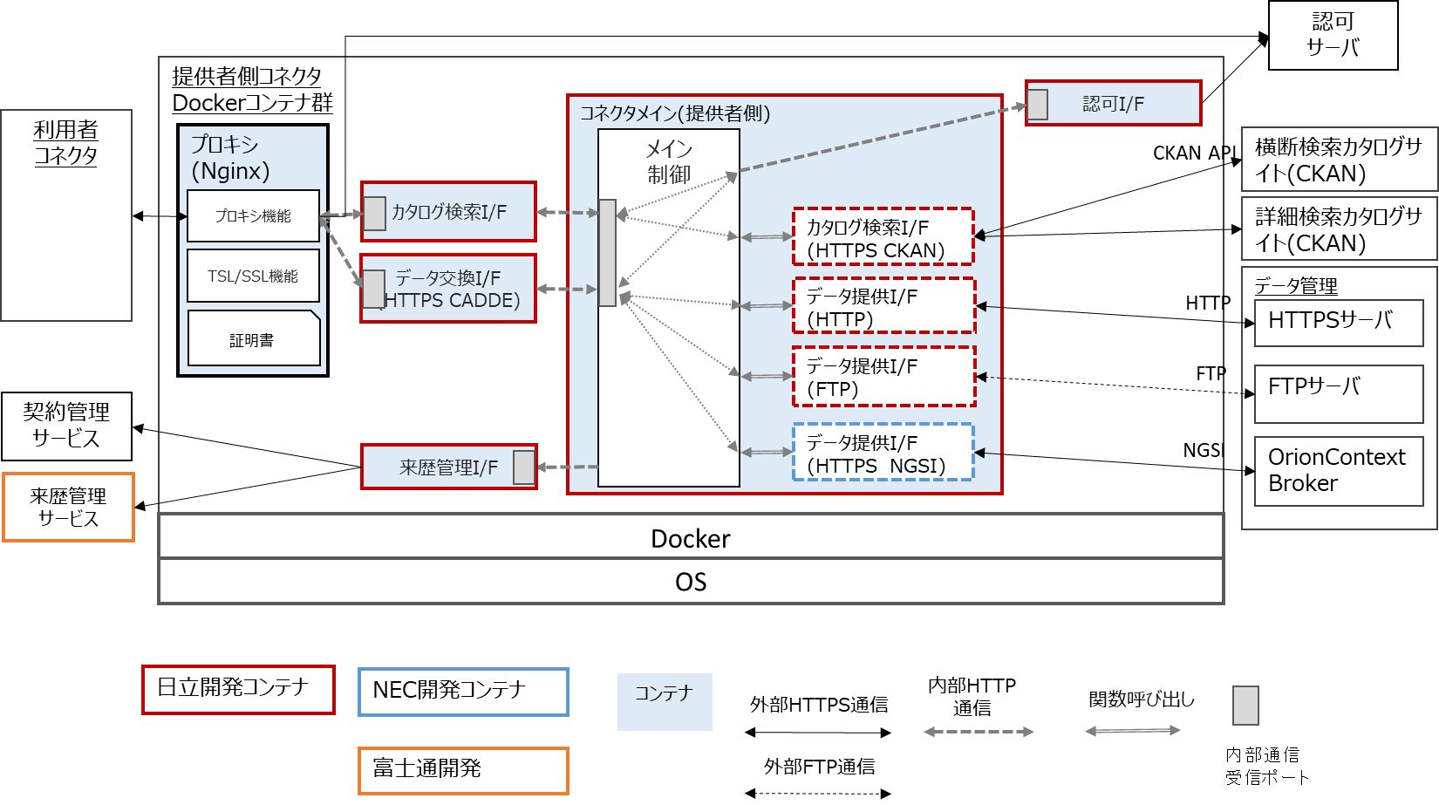

図 ‑1 提供者コネクタの内部ソフトウェア構成

## 提供者コネクタ機能

提供者コネクタが具備する機能一覧を以下に示す。

表 ‑1 提供者コネクタ機能一覧

| # | 機能 | 概要 | 備考 |
| --- | --- | --- | --- |
|  | カタログ検索 | データ提供者の詳細検索用CKANからカタログ情報を検索して取得し、カタログ情報を返却する機能。 | － |
|  | データ取得 | データ管理サーバからデータを取得し、利用者コネクタへ提供する機能。  事前の設定に応じてデータ利用者に認証および認可を要求する。  また、来歴を管理しているデータにおいては、履歴登録を行うことができる。  限定提供データ(契約有)のデータ取得時はデータ証憑通知を行う。  横断検索カタログまたは詳細検索カタログの存在しないデータは取得できない。 | 取り扱うデータは5.5.対応データを参照。 |

## 提供者コネクタ内のコンテナ間通信API

コンテナ間I/Fは、HTTP(REST)APIとする。

提供者コネクタ内部コンテナ間通信APIの一覧を以下に示す。

各APIの詳細については、詳細設計書にて規定する。

表 ‑1 提供者コネクタ内部コンテナ間API一覧

| # | API | メソッド | コンテナ | 対向コンテナ | 概要 |
| --- | --- | --- | --- | --- | --- |
|  | カタログ詳細検索要求API | GET | カタログ検索I/F | コネクタメイン | 提供者カタログサイトからCKANカタログ情報を取得する。 |
|  | データ取得要求API | GET | データ交換I/F(HTTPS CADDE) | コネクタメイン | CADDEインタフェースを用いてファイルを取得する。 |
|  | 認可トークン取得要求API | GET | コネクタメイン | 認可I/F | 認可機能に対して、トークンフェデレーションリクエストを行い、認可トークンを返す。 |
|  | 認可確認要求API | POST | コネクタメイン | 認可I/F | 認可機能に対して、リソースの認可確認要求を行い、リソース情報を返す。 |
|  | 送信履歴登録要求API | POST | コネクタメイン | 来歴管理I/F | 来歴管理サービスに対して、送信履歴登録要求を行い、識別情報を取得する。 |
|  | データ証憑通知(送信)要求API | POST | コネクタメイン | 来歴管理I/F | 契約管理サービスに対して、データ証憑通知（送信）を行う。 |

## コネクタ内設定データ

提供者コネクタの設定データは、Configファイルとして保持する。

各設定データの詳細については「基本設計書_別紙2_コンフィグパラメータ一覧(xlsx)」を参照。

提供者コネクタの設定データを以下に示す。

表 ‑1 提供者コネクタ内設定データ一覧

| # | コンテナ | 設定データ | 概要 |
| --- | --- | --- | --- |
|  | コネクタメイン | CADDEユーザID(提供者) | データ提供者を一意に識別するためのID |
|  | コネクタメイン | 提供者コネクタID | 提供者コネクタに対応する認可サーバのクライアントID情報 |
|  | コネクタメイン | シークレット | 提供者コネクタに対応する認可サーバのクライアントSECRET情報 |
|  | コネクタメイン | データ提供者環境の横断検索CKAN接続先URL | データ提供者環境の横断検索CKANの接続先URL |
|  | コネクタメイン | データ提供者環境の詳細検索CKAN接続先URL | データ提供者環境の詳細検索CKANの接続先URL |
|  | コンテナメイン | CKAN認可設定 | カタログ検索時にCKANに対する認可確認を行うか否かの設定 |
|  | コンテナメイン | データ取得時のリソース検索設定 | データ取得時に来歴のためのリソース検索をCKANに対して実施するか否かの設定 |
|  | コネクタメイン | HTTP用BASIC認証情報 | データ提供者環境のHTTPデータ管理サーバへアクセスするためのBASIC認証情報 |
|  | コネクタメイン | HTTP用認可設定 | HTTPデータ取得時に認可確認を行うか否かの設定 |
|  | コネクタメイン | HTTP用取引市場使用有無設定 | HTTPデータ取得時にデータ取引市場に対してデータ証憑通知を行うか否かの設定 |
|  | コネクタメイン | HTTP用来歴使用有無設定 | HTTPデータ取得時に来歴管理サービスに対して履歴登録を行うか否かの設定 |
|  | コネクタメイン | FTP用BASIC認証情報 | データ提供者環境のFTPデータ管理サーバへアクセスするためのBASIC認証情報 |
|  | コネクタメイン | FTP用認可設定 | FTPデータ取得時に認可確認を行うか否かの設定 |
|  | コネクタメイン | FTP用取引市場使用有無設定 | FTPデータ取得時にデータ取引市場に対してデータ証憑通知を行うか否かの設定 |
|  | コネクタメイン | FTP用来歴使用有無設定 | FTPデータ取得時に来歴管理サービスに対して履歴登録を行うか否かの設定 |
|  | コネクタメイン | NGSI用BASIC認証情報 | データ提供者環境のNGSIデータ管理サーバへアクセスするためのBASIC認証情報 |
|  | コネクタメイン | NGSI用認可設定 | NGSIデータ取得時に認可確認を行うか否かの設定 |
|  | コネクタメイン | NGSI用取引市場使用有無設定 | NGSIデータ取得時にデータ取引市場に対してデータ証憑通知を行うか否かの設定 |
|  | コネクタメイン | NGSI用来歴使用有無設定 | NGSIデータ取得時に来歴管理サービスに対して履歴登録を行うか否かの設定 |
|  | 認可I/F | 認可サーバのアクセスURL | データ提供者環境の認可サーバにアクセスするためのURL |
|  | 来歴管理I/F | 来歴管理サービスへのアクセスのベースURL | 支援サービス群の来歴管理サービスにアクセスするためのURL |

## 対応データ

提供者コネクタが取得可能なデータ管理の送受信プロトコルを以下に示す。

なお、データ取得に関する機能的概要は「5.2. 提供者コネクタ機能」を参照。

表 ‑1 提供者コネクタが対応するデータ管理の送受信プロトコル一覧

| # | 対応プロトコル | 名称 | 備考 |
| --- | --- | --- | --- |
|  | NGSI | Next Generation Service Interfaces | － |
|  | FTP | File Transfer Protocol | － |
|  | HTTPS | HTTPS | HTTP Getリクエストにて取得可能なデータ取得をサポート |

また、提供者コネクタがサポートするリダイレクト応答について、一覧を以下に示す。

表 ‑2 提供者コネクタがサポートするリダイレクト応答一覧

| # | HTTPレスポンスコード | 概要 | 対象/  対象外 |
| --- | --- | --- | --- |
|  | 300(300 Multiple Choices) | リクエストに対して複数のレスポンスがある場合に使用。サーバが推奨する選択肢がある場合はLocationヘッダーを使用。ほとんど使われない。 | 対象外 |
|  | 301(Moved Permanently) | リクエストされたリソースが Location ヘッダーで示された URL へ完全に移動した場合に使用。リダイレクト前後でメソッドを変更しないことが仕様となっているが、従っていない場合もある。 | 対象 |
|  | 302(Found) | リクエストされたリソースがLocation ヘッダーで示された URL へ一時的移動した場合に使用。リダイレクト前後でメソッドを変更しないことが仕様となっているが、従っていない場合もある。 | 対象 |
|  | 303(See Other) | 要求したリソースとは別のページ（進捗や確認ページなど）にリンクする。PUT/POSTのレスポンスとして使用され、リダイレクト先ページへはGETを使用する。 | 対象外 |
|  | 304(Not Modified) | 更新されていないので、新たにダウンロードする必要はなくキャッシュを使用する。 | 対象外 |
|  | 307(Temporary Redirect) | リクエストされたリソースがLocation ヘッダーで示された URL へ一時的移動した場合に使用。ただし、リダイレクト時、メソッドと本文の変更を禁止している。 | 対象 |
|  | 308(Permanent Redirect) | リクエストされたリソースが Location ヘッダーで示された URL へ完全に移動した場合に使用。ただし、リダイレクト時、メソッドと本文の変更を禁止している。 | 対象 |

## 提供者コネクタと連携するAPI

提供者コネクタが連携するサービスおよびサーバの概要を以下に示す。

連携するシーケンス及び連携データの詳細は「基本設計書_別紙1_処理シーケンス(docx)」を参照。

表 ‑1 提供者コネクタが連携する支援サービス群一覧

| # | 連携サービス・サーバ | 提供者コネクタ側連携契機 | サービス・サーバ側連携機能 | 概要 |
| --- | --- | --- | --- | --- |
|  | 横断検索用CKAN | データ取得時 | ・リソース検索 | 利用者コネクタからのリソースURLを検索条件に、コンテナ内設定データのデータ提供者環境の横断検索CKAN接続先URLに対してリソース検索を行う。  取得したリソース情報から交換実績記録用リソースIDを送信履歴登録のパラメータとする。 |
|  | 詳細検索用CKAN | カタログ検索時 | ・カタログ検索 | 利用者コネクタからのカタログ検索クエリをパラメータにして、コンテナ内設定データのデータ提供者環境の詳細検索CKAN接続先URLに対してカタログ検索を行う。 |
|  | データ取得時 | ・リソース検索 | 利用者コネクタからのリソースURLを検索条件に、コンテナ内設定データのデータ提供者環境の詳細検索CKAN接続先URLに対してリソース検索を行う。 |
|  | 利用者コネクタ | カタログ検索時 | ・カタログ検索 | カタログ検索機能によるカタログ検索結果を利用者コネクタに返却する。 |
|  | データ取得時 | ・データ取得 | データ取得機能により取得したデータ、リソース検索により取得した交換実績記録用リソースID、契約を要するデータの場合、認可確認時に取得した取引IDおよび契約管理サービスURLを利用者コネクタに返却する。 |
|  | データ管理サーバ | データ取得時 | ・データ取得 | 利用者コネクタからのリソースURLに対して、リソース提供手段の識別子に応じたデータ取得を行う。 |
|  | 認可サービス | カタログ検索時 | ・認可トークン取得  ・認可確認 | 利用者コネクタからの認証トークン、コンテナ内設定データの提供者コネクタID、シークレットをパラメータにして、コンテナ内設定データの認可サーバURLに対して認可トークンを取得する。  また、上記で取得した認可トークン、コンテナ内設定データのデータ提供者環境の詳細検索CKAN接続先URL、提供者コネクタID、シークレットをパラメータにして、コンテナ内設定データの認可サーバURLに対して認可確認を行う。 |
|  | データ取得時 | ・トークン交換（認証トークンから認可トークンへ変換）  ・認可トークン検証  ・認可確認 | 利用者コネクタからの認証トークン、コンテナ内設定  データの提供者コネクタID、シークレットをパラメータにして、コンテナ内設定データの認可サーバURLに対して認可トークンを取得し、検証する。  また、上記で取得した認可トークン、利用者コネクタからのリソースURL、コンテナ内設定データの提供者コネクタID、シークレットをパラメータにして、コンテナ内設定データの認可サーバURLに対して認可確認を行う。 |
|  | 来歴管理サービス | データ取得時 | ・送信履歴登録 | 利用者コネクタからの認証トークン、認可トークン検証にて取得したCADDEユーザID(利用者)、コンテナ内設定データのCADDEユーザID(提供者)、取得したデータをパラメータにして、コンテナ内設定データの来歴管理サービスへのアクセスのベースURLに対して送信履歴登録を行う。 |
|  | 契約管理サービス | データ取得時 | ・データ証憑通知(送信) | 認可トークン検証にて取得したCADDEユーザID(利用者)、コンテナ内設定データのCADDEユーザID(提供者)、認可確認にて取得した契約管理サービスキー、取引ID、取得したデータのハッシュをパラメータにして、認可確認にて取得した契約管理サービスURLに対してデータ証憑通知(送信)を行う。 |

# 利用者コネクタ

利用者コネクタはカタログ検索、データ取得、来歴検索の機能を提供する。

カタログ検索機能はコネクタメインが問い合わせを受け付けて認証を行い、カタログ検索I/Fを経由して横断検索サイト、または、提供者コネクタからカタログ情報を取得し、カタログデータを返却する。

データ取得機能はコネクタメインが問い合わせを受け付けて認証を行い、データ管理から取得したデータを返却する。提供者コネクタを介したデータ取得を行う場合は、データ交換I/Fを経由して提供者コネクタにデータ取得の問い合わせを行う。また、来歴管理を実施しているデータの場合、来歴管理に対し来歴登録(受信)を行う。契約有のデータの場合、契約管理に対しデータ受信通知を行う。

## 内部ソフトウェア構成

利用者コネクタの内部ソフトウェア構成を以下に図示する。

カタログ検索、データ取得、来歴検索の機能を実現するため、I/Fとメイン制御処理はモジュールを分割し、各モジュールをコンテナ上で実現する。

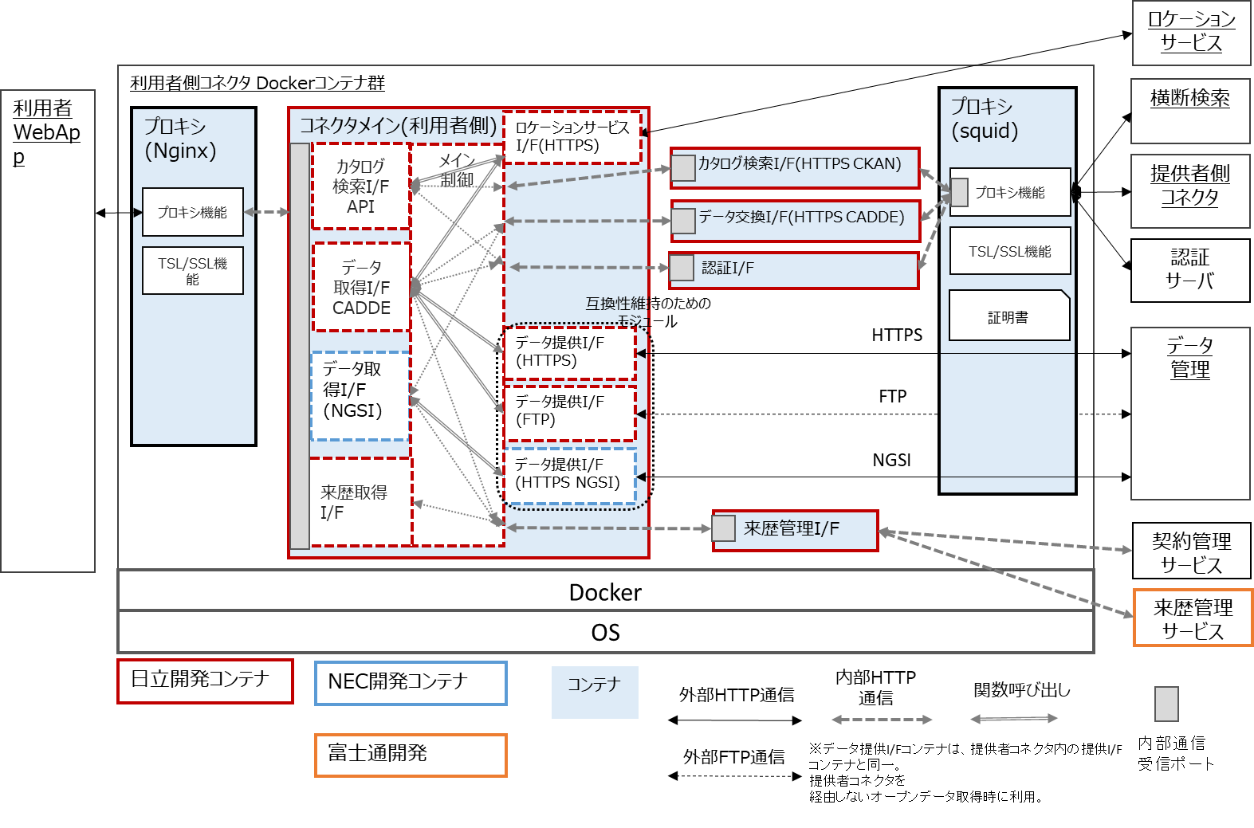

図 ‑1 利用者コネクタの内部ソフトウェア構成

## 利用者コネクタ機能

利用者コネクタが具備する機能一覧を以下に示す。

表 ‑1 利用者コネクタ機能一覧

| # | 機能 | 概要 | 備考 |
| --- | --- | --- | --- |
|  | カタログ検索 | データ利用者がカタログ情報を検索して取得できる機能。  カタログ検索は横断検索サーバ、データ提供者のCKANに対して行うことができる。  カタログ検索時にリクエストに応じて認証を行う。 | － |
|  | データ取得 | データ提供者がCKANでカタログ掲載しているデータをデータ利用者が任意で取得できる機能。  データ提供者側の設定に応じて、認証および認可を行う。  また、来歴を管理しているデータにおいては、履歴登録を行うことができる。  限定提供データ(契約有)のデータ取得時はデータ証憑通知を行う。 | 取り扱うデータは6.6対応データを参照。 |

## 外部公開API

利用者コネクタの外部公開APIはOpenAPI仕様(Swagger)にて記載し、コネクタ利用者に公開する。

利用者コネクタの外部公開APIは、HTTPS (REST)APIとする。

各APIの詳細については、「基本設計書_別紙3_利用者コネクタ_外部公開API(html)」を参照。

データ取得(NGSI)については、NGSI仕様(<https://github.com/FIWARE/specifications/tree/master/OpenAPI/ngsiv2>)に準拠する。

## 利用者コネクタ内のコンテナ間通信API

コンテナ間I/Fは、HTTP(REST)APIとする。

利用者コネクタ内部コンテナ間通信APIの一覧を以下に示す。

各APIの詳細については、詳細設計書にて規定する。

表 ‑1 利用者コネクタ内部コンテナ間API一覧

| # | API | メソッド | コンテナ | 対向コンテナ | 概要 |
| --- | --- | --- | --- | --- | --- |
|  | カタログ検索要求API | GET | コネクタメイン | カタログ検索I/F | 横断検索、詳細検索を判定し、 横断検索サイトまたは提供者カタログサイトからカタログ情報を取得する。 |
|  | データ取得要求API | GET | コネクタメイン | データ交換I/F | CADDEインタフェースを用いてファイルを取得する。 |
|  | 認証トークン検証要求API | POST | コネクタメイン | 認証I/F | 認証機能に対して、認証トークンの検証要求を行い、利用者IDを返す。 |
|  | 受信履歴登録要求API | POST | コネクタメイン | 来歴管理I/F | 来歴管理サービスに対して、受信履歴登録要求を行い、識別情報を取得する。 |
|  | データ証憑通知(受信)要求API | POST | コネクタメイン | 来歴管理I/F | 契約管理サービスに対して、データ証憑通知（受信）を行う。 |

## コネクタ内管理情報

利用者コネクタの設定データは、Configファイルとして保持する。

各設定データの詳細については「基本設計書_別紙2_コンフィグパラメータ一覧(xlsx)」を参照。

利用者コネクタの設定データを以下に示す。

#### コネクタ情報

表 ‑1 利用者コネクタのコネクタ情報一覧

| # | コンテナ | 設定データ | 概要 |
| --- | --- | --- | --- |
|  | カタログ検索I/F | 横断検索サーバURL | 支援サービス群の横断検索サーバにアクセスするためのURL |
|  | コネクタメイン | 利用者コネクタID | 利用者コネクタに対応する認証サーバのクライアントID情報 |
|  | コネクタメイン | シークレット | 利用者コネクタに対応する認証サーバのクライアントSECRET情報 |
|  | コネクタメイン | ロケーションサービスURL | ロケーションサービスへアクセスするためのURL |
|  | 認証I/F | 認証サーバのアクセスURL | 支援サービス群の認証サーバにアクセスするためのURL |
|  | 来歴管理I/F | 来歴管理サービスへのアクセスのベースURL | 支援サービス群の来歴管理サービスにアクセスするためのURL |
|  | コネクタメイン | カテゴリ情報に使用するロケール | ファイルのロケール |
|  | コネクタメイン | バンドルされたCA証明書 | バンドルされているCA証明書の絶対パス |
|  | コネクタメイン | HTTPSプロキシ | HTTPSプロキシ設定 |

#### コネクタロケーション

CADDEユーザID(提供者)から接続先の提供者コネクタを解決するために使用する。

表 ‑2 利用者コネクタの接続先提供者コネクタ一覧

| # | 設定データ | 概要 | 備考 |
| --- | --- | --- | --- |
|  | CADDEユーザID(提供者) | データ提供者を一意に識別するためのID | CADDEユーザID(提供者)をキーとして、以下の項目を取得 |
|  | 提供者 データ提供I/FのURL | 提供者 データ提供I/FのURL | － |
|  | 提供者 カタログ検索I/FのURL | 提供者 カタログ検索I/FのURL | － |

## 対応データ

提供者コネクタが取得可能なデータ管理の送受信プロトコルを以下に示す。

なお、データ取得に関する機能的概要は「6.2. 利用者コネクタ機能」を参照。

表 ‑1 利用者コネクタが対応するデータ管理の送受信プロトコル一覧

| # | 対応プロトコル | 名称 | 備考 |
| --- | --- | --- | --- |
|  | NGSI | Next Generation Service Interfaces | － |
|  | FTP | File Transfer Protocol | － |
|  | HTTPS | HTTPS | HTTP Getリクエストにて取得可能なデータ取得をサポート |

また、利用者コネクタがサポートするリダイレクト応答について、一覧を以下に示す。

表 ‑2 利用者コネクタがサポートするリダイレクト応答一覧

| # | HTTPレスポンスコード | 概要 | 対象/  対象外 |
| --- | --- | --- | --- |
|  | 300(300 Multiple Choices) | リクエストに対して複数のレスポンスがある場合に使用。サーバが推奨する選択肢がある場合はLocationヘッダーを使用。ほとんど使われない。 | 対象外 |
|  | 301(Moved Permanently) | リクエストされたリソースが Location ヘッダーで示された URL へ完全に移動した場合に使用。リダイレクト前後でメソッドを変更しないことが仕様となっているが、従っていない場合もある。 | 対象 |
|  | 302(Found) | リクエストされたリソースがLocation ヘッダーで示された URL へ一時的移動した場合に使用。リダイレクト前後でメソッドを変更しないことが仕様となっているが、従っていない場合もある。 | 対象 |
|  | 303(See Other) | 要求したリソースとは別のページ（進捗や確認ページなど）にリンクする。PUT/POSTのレスポンスとして使用され、リダイレクト先ページへはGETを使用する。 | 対象外 |
|  | 304(Not Modified) | 更新されていないので、新たにダウンロードする必要はなくキャッシュを使用する。 | 対象外 |
|  | 307(Temporary Redirect) | リクエストされたリソースがLocation ヘッダーで示された URL へ一時的移動した場合に使用。ただし、リダイレクト時、メソッドと本文の変更を禁止している。 | 対象 |
|  | 308(Permanent Redirect) | リクエストされたリソースが Location ヘッダーで示された URL へ完全に移動した場合に使用。ただし、リダイレクト時、メソッドと本文の変更を禁止している。 | 対象 |

## 利用者コネクタと連携するAPI

利用者コネクタが連携するサービスおよびサーバの概要を以下に示す。

連携するシーケンス及び連携データの詳細は「基本設計書_別紙1_処理シーケンス(docx)」を参照。

表 ‑1 利用者コネクタが連携する支援サービス群一覧

| # | 連携サービス・ サーバ | 提供者コネクタ側連携契機 | サービス・ サーバ側連携機能 | 概要 |
| --- | --- | --- | --- | --- |
|  | 横断検索サービス | カタログ検索時 | ・カタログ検索 | 検索種別が横断検索の場合に実施する。リクエストパラメータの検索クエリをパラメータにして、コンテナ内設定データのデータ提供者環境の横断検索CKAN接続先URLに対してカタログ検索を行う。 |
|  | データ管理サーバ | データ取得時 | ・データ取得 | リクエストパラメータのリソースURLに対して、リクエストパラメータのリソース提供手段の識別子に応じたデータ取得を行う。 |
|  | ロケーションサービス | カタログ検索時 | ・カタログ検索 | リクエストパラメータのCADDEユーザーID（提供者）に紐づく提供者コネクタアクセスURLの取得を行う。 |
| データ取得時 | ・データ取得 |
|  | 認証サーバ | カタログ検索時 | ・認証トークン検証 | リクエストパラメータの認証トークン、コンテナ内設定データの利用者コネクタID、シークレットをパラメータにして、コンテナ内設定データの認証サーバURLに対して認証トークンを検証する。 |
| データ取得時 | ・認証トークン検証 |
|  | 提供者コネクタ | カタログ検索時 | ・カタログ検索 | 検索種別が詳細検索時に実施する。  リクエストパラメータの検索クエリ、認証トークンが設定されていた場合、認証トークンをパラメータにして、提供者コネクタのアクセスURL取得にて取得したデータ提供者のアクセスURLに対してカタログ検索を要求する。 |
|  | データ取得時 | ・データ取得 | リクエストパラメータにCADDEユーザID(提供者)が指定されていた場合に実施する。  リクエストパラメータのリソースURL、リソース提供手段の識別子、認証トークンが設定されていた場合、認証トークンをパラメータにして、提供者コネクタのアクセスURL取得にて取得したデータ提供者のアクセスURLに対してカタログ検索を要求する。 |
|  | 来歴管理サービス | データ取得時 | ・受信履歴登録 | リクエストパラメータのCADDEユーザID(提供者)、認証トークン、認証トークン検証にて取得したCADDEユーザID(利用者)、提供者コネクタから取得した交換実績記録用リソースID、取得したデータをパラメータにして、コンテナ内設定データの来歴管理サービスへのアクセスのベースURLに対して受信履歴登録を行う。 |
|  | 契約管理サービス | データ取得時 | ・データ証憑通知(受信) | 認証トークン検証にて取得したCADDEユーザID(利用者)、コンテナ内設定データのCADDEユーザID(提供者) 、契約管理サービスキー、提供者コネクタから取得した取引ID、取得したデータのハッシュをパラメータにして、コンテナ内設定データの契約管理サービスURLに対してデータ証憑通知(受信)を行う。 |
|  | ロケーションサービス | カタログ検索時 | ・提供者コネクタのアクセスURL取得 | リクエストパラメータのCADDEユーザID(提供者)をパラメータに、コンテナ内設定データのロケーションサービスURLに対して提供者コネクタのアクセスURL取得を要求する。 |
|  | データ取得時 | ・提供者コネクタのアクセスURL取得 | リクエストパラメータのCADDEユーザID(提供者)をパラメータに、コンテナ内設定データのロケーションサービスURLに対して提供者コネクタのアクセスURL取得を要求する。 |

# 支援サービス群

分野間データ連携基盤の支援サービス群が具備するサービスを以下に示す。

表 7‑1 支援サービス群一覧

| # | サービス名 | 概要 | 備考 |
| --- | --- | --- | --- |
|  | ロケーションサービス | コネクタや認可サーバのロケーションを管理する付加価値サービス | － |
|  | ドメイン語彙リポジトリ | ドメイン語彙を公開する付加価値サービス | － |
|  | ドメイン語彙作成支援サービス | ドメイン語彙の作成を支援する付加価値サービス | － |
|  | 契約管理サービス | データ提供者とデータ利用者間で取り交わされたデータ交換に関する契約情報を管理する基本サービス | データ取引市場側で対応 |
|  | 認証・認可サービス | データ提供者やデータ利用者、コネクタや支援サービス、データセットを認証・認可する基本サービス | － |
|  | カタログサイトリポジトリ | カタログサイトを管理する基本サービス | － |
|  | 横断検索サービス | 複数のカタログサイトをまたがってデータカタログの検索を可能とする付加価値サービス | － |
|  | データカタログ作成ツール | データ提供者がカタログサイトを構築するにあたって、カタログを作成するサービス | － |

## ロケーションサービス

ロケーションサービスは利用者コネクタが提供者コネクタに対してカタログ検索またはデータ取得を要求する際に、アクセスするためのURLを検索するのに使用する。

また、契約管理サービスから各データ提供者環境内に配置された認可サーバに対して認可情報更新を行う際に、契約管理サービスがアクセスするためのURLを検索するのに使用する。

詳細はロケーションサービスの基本設計書を参照。

## 契約管理

契約管理サービスにはデータ取引市場を使用する。利用契約時の交渉管理機能、契約管理機能はデータ取引市場が具備する。

契約管理サービスはコネクタを具備し、データ提供者からのデータ出品要求に対して、データカタログやサンプルデータの取得を行い、契約管理サービス内に保持する。

契約管理サービスはデータ利用者とデータ提供者間の契約締結後、認可情報の更新を要求する。

## 認証・認可

認証・認可サービスは認証機能、認可機能によって構成する。支援サービス群には認証機能を配置する。

認証機能はCADDEユーザIDなどの認証情報を管理し、WebApp、利用者コネクタ、提供者コネクタが分野間データ連携基盤利用可能かチェックを行う。

認可機能は、CADDEユーザIDと認可情報を紐づけて管理し、利用者からのデータ取得要求に対し、利用者コネクタ、提供者コネクタからのCADDEユーザID(利用者)、CADDEユーザID(提供者)、データ(リソースURL)を元に認可チェックを行う。

認可機能は、契約締結後契約管理サービスからの更新要求によって、認可情報を更新する。

詳細は認証・認可の基本設計書を参照。

## 来歴管理

来歴管理サービスは、データ流通におけるプロセスの履歴を一連としたデータ来歴を管理・提供する。

そのために、以下の機能を具備する。

* データ来歴を構成する原本情報やデータ交換の履歴、データ加工の履歴を登録する
* 来歴管理システムの利用者が，自身に関係する履歴を検索できる
* 来歴管理システムの利用者が、参照する履歴から過去の履歴を取得できる(例．取得したデータの加工履歴を確認したい)、あるいは，それに続く履歴(例．提供したデータのその後の交換履歴を確認したい)を取得できる

# 使用ソフトウェア

分野間データ連携基盤が利用するOSSを以下に示す。

表 8‑1 OSS一覧

| # | OSS名 | 利用箇所 | 概要 | ライセンス | 備考 |
| --- | --- | --- | --- | --- | --- |
|  | Docker | 利用者コネクタ  提供者コネクタ  支援サービス群 | コンテナ仮想化用プラットフォーム | Apache License 2.0 | － |
|  | Docker-Compose | 利用者コネクタ  提供者コネクタ  支援サービス群 | 複数のコンテナを一つの纏めるためてサービスとして提供するために使用 | Apache License 2.0 | － |
|  | Nginx | 利用者コネクタ(任意)  提供者コネクタ(任意)  支援サービス群 | コネクタのリバースプロキシ | BSD | － |
|  | Flask | 利用者コネクタ  提供者コネクタ  支援サービス群 | Python用Webアプリケーションフレームワーク | BSD | － |